Федеральное государственное бюджетное образовательное учреждение высшего образования «Красноярский государственный медицинский университет имени профессора В.Ф. Войно-Ясенецкого»
Министерства здравоохранения Российской Федерации
Кафедра поликлинической педиатрии и пропедевтики
детских болезней с курсом ПО
Кафедра детских инфекционных болезней с курсом ПО

Педиатрия

Рабочая тетрадь для студента 3 курса (VI семестр),
обучающегося по специальности 31.05.03 Стоматология

Красноярск
2021

УДК 616-053.2(076.5)
ББК 57.33
П24

Авторы: канд. мед. наук, доц. А. В. Гордиец; канд. мед. наук Л. Г. Желонина; д-р мед. наук, проф. М. Ю. Галактионова; канд. мед. наук, доц. Я. А. Богвилене, канд. мед. наук, доц. В.И. Фурцев.

П24 | Педиатрия : рабочая тетрадь для студента 3 курса (VI семестр), обучающегося по специальности 31.05.03 Стоматология / А. В. Гордиец, Л. Г. Желонина, М. Ю. Галактионова [и др.]. – Красноярск : тип. КрасГМУ, 2021. – 133 с.

Рабочая тетрадь составлена в соответствии с учебной программой по дисциплине «Педиатрия» для студентов медицинских вузов, обучающихся по специальности 31.05.03 Стоматология.
Содержит краткую информацию по вопросам подготовки студентов к практическим занятиям, тематика которых предусматривает изучение вопросов весеннего семестра 3 курса обучения.

Утверждено к печати ЦКМС КрасГМУ (протокол №___ от _____________ 2021 г.)

УДК 616-053.2(076.5)
ББК 57.33

© ФГБОУ ВО КрасГМУ им.
проф. В.Ф. Войно-Ясенецкого
Минздрава России, 2021

Федеральное государственное бюджетное образовательное учреждение
высшего образования «Красноярский государственный медицинский университет имени профессора В.Ф. Войно-Ясенецкого»
Министерства здравоохранения Российской Федерации
Кафедра поликлинической педиатрии и пропедевтики
детских болезней с курсом ПО
Кафедра детских инфекционных болезней с курсом ПО

Педиатрия

Рабочая тетрадь для студента 3 курса (VI семестр),
обучающегося по специальности
31.05.03 Стоматология

Ф. И. О.
______________________________
группа

Красноярск
2021

СОДЕРЖАНИЕ

№ | Название темы | Страницы
Тема №1 | Организация работы детской поликлиники. Оформление истории болезни курируемого больного | 5
Тема № 2 | Анатомо-физиологические особенности органов и систем в различные возрастные периоды | 28
Тема №3 | Естественное вскармливание. Принципы организации питания беременных и кормящих женщин | 35
Тема №4 | Хронические расстройства питания у детей раннего возраста. Гиповитаминозы | 44
Тема № 5 | Особенности костной системы. Рахит и гипервитаминоз Д | 53
Тема №6 | Заболевания пищеварительной системы у детей и подростков | 67
Тема №7 | Неотложная помощь детям на догоспитальном этапе | 78
Тема №8 | Экзантемные заболевания, протекающие с поражением слизистой полости рта (скарлатина, корь, герпетическая инфекция, ветряная оспа) | 87
Тема №9 | Паротитная инфекция | 100
Тема №10 | Дифтерия ротоглотки локализованная и токсическая. Дифференциальная диагностика с инфекционным мононуклеозом | 110
Тема №11 | Зачетное занятие | 123

Тема№1: Организация работы детской поликлиники. Оформление истории болезни курируемого больного.
Цель занятия
Анализировать показатели работы структурных подразделений различных медицинских организаций по оказанию медицинской помощи детям и подросткам. Оценивать эффективность различных технологий при оказании медицинской помощи детям и подросткам.
Собрать анамнез, провести опрос и физикальное обследование здорового и больного ребенка.
Применять методы доказательной медицины при анализе медицинской информации в целях совершенствования профессиональной деятельности.
Составить план дополнительных исследований для уточнения диагноза; интерпретировать результаты обследования.
. Основные вопросы темы
1.Основные законодательства о здравоохранении и постановления о развитии народного здравоохранения.
2.Разделы организационной работы поликлиники:
Подразделения поликлиники, цель работа каждого отделения.
Функциональные обязанности врача, медицинской сестры.
Методика планирования работы.
Паспорт участка.
3.Разделы профилактической работы:
Цель и проведение антенатальной охраны плода. Группы риска беременных.
Диспансеризация здоровых детей.
Группы здоровья детей.
4.Вопросы современной диагностики:
Клинико-лабораторное и инструментальное обследование.
Современная лечебно-диагностическая аппаратура в амбулаторных условиях.
5.Вопросы лечения.
Лечение неотложных состояний.
Вопросы диетологии.
Особенности фармакотерапии в детском возрасте.
Физиотерапия в поликлинике.
Оснащение
- форма №30
- форма №30/у
- санаторно-курортная карта
- направление на консультацию, госпитализацию
- бесплатный рецепт
- больничный лист
- форма №58/у
- форма №112
- форма №26/у
- форма №63
- справка для поступления в ВУЗ
- рецепт на молочную кухню
- журналы и отчеты участкового педиатра
- паспорт участка
- нормативные документы (ФЗ, приказы, постановления)
- схема написания истории болезни
Задание для контроля исходного уровня знаний
Тесты
Укажите один правильный ответ
1. фаза эмбрионального развития соответствует сроку внутриутробного развития
1) первые 2 месяца
2) первые 5 месяцев
3) первые 3 месяца
4) первые 6 месяцев
5) первые 7 месяцев
Правильный ответ: _______________________________________
2. фаза плацентарного развития соответствует сроку внутриутробного развития
1) со 2 месяца до рождения
2) с 5 месяца до рождения
3) с 3 месяца до рождения
4) с 6 месяца до рождения
5) с 8 месяца до рождения
Правильный ответ: ___________________________________________
3. период новорожденности ограничен возрастом
1) от рождения до 2 недель
2) от рождения до 4 недель
3) от рождения до 5 недель
4) от рождения до 10 дней
5) от рождения до 8 недель
Правильный ответ: ______________________________________________
4. период грудного возраста ограничен возрастом
1) до 6 месяцев
2) до 8 месяцев
3) до 10 месяцев
4) до 12 месяцев
5) до 15 месяцев
Правильный ответ: _____________________________________________
5. преддошкольный период ограничен возрастом
1) 6-12 месяцев
2) 1-3 года
3) 4-5 лет
4) 5-6 лет
5) 6-7 лет
Правильный ответ: _____________________________________________
6. дошкольный период ограничен возрастом
1) 3-6 лет
2) 4-5 лет
3) 5-6 лет
4) 1-3 года
5) 2-4 года
Правильный ответ: _____________________________________________
7. младший школьный период ограничен возрастом
1) 5-6 лет
2) 6-8 лет
3) 7-10 лет
4) 7-11лет
5) 8-14 лет
Правильный ответ: ______________________________________________
8. старший школьный период ограничен возрастом
1) 10-15 лет
2) 10-16 лет
3) 12-18 лет
4) 11-16 лет
5) 13-16 лет
Правильный ответ: _______________________________________________
9. Внутриутробный этап развития по продолжительности равен
1) 270 - 280 дней
2) 250 - 270 дней
3) 270 -290 дней
4) 260-270 дней
5) 260-280 дней
Правильный ответ: ______________________________________________
10. Перинатальный период охватывает
1) с рождения до 7 дня жизни
2) с 28 недели внутриутробного развития до 7 дня жизни
3) от момента перевязки пуповины до 7 дня жизни
4) с 8 по 28 день жизни
5) с рождения до 21 дня жизни
Правильный ответ: _______________________________________
Задания для актуализации знаний
Задание 1
- Дайте определение детская поликлиника.
____________________________________________________________________________________________________________________________________________________________________________________________________________________________________________________________________________________________________________________
- В соответствии с какими приказами проводится организация работы детской поликлиники?
____________________________________________________________________________________________________________________________________________________________________________________________________________________________________________________________________________________________________________________
3. Профилактическая работа участкового врача-педиатра включает:
__________________________________________________________________________________________________________________________________________________________
4. Лечебная работа участкового врача-педиатра включает:
__________________________________________________________________________________________________________________________________________________________
5. Санитарно-просветительная работа участкового врача-педиатра включает:
____________________________________________________________________________________________________________________________________
Задание 2.
1.Нарисуйте схему педиатрического участка.

Задание 3.

Схема истории болезни ребенка
Фамилия, имя, отчество ребенка
Пол

Возраст

Дата рождения
Жалобы ребенка (или матери), т.е. основная причина, заставившая обратиться к врачу или медсестре.
Настоящее заболевание, т.е. последовательное изложение всех деталей по поводу жалоб с начала болезни.

Анамнез жизни ребенка:
Источником анамнестических сведений являются родители, родственники, воспитатель, сведения из амбулаторной карты, выписка истории болезни и другие медицинские документы. С ребенком старшего возраста также необходимо побеседовать, но при этом следует помнить, что ребенок внушаем, не может четко определить свои ощущения, а иногда может и умышленно ввести медицинского работника в заблуждение.
Для педиатра расспрос имеет особое значение, т. к. за это время необходимо наладить контакт с ребенком и его родственниками.
Очень важно быть предельно доброжелательным, спокойным, уверенным в себе.
Следует спокойно выслушать родителей и одновременно наводящими вопросами и уточнениями получить необходимую информацию.
Направить рассказ матери в зависимости от ситуации.
Во время опроса не делать заключения, особенно негативного плана, как по возможному заболеванию, так и по тем мероприятиям, которые применялись коллегами.
Детей младшего возраста заинтересовать игрушкой или предметами, представляющими для него интерес, можно поиграть с ребенком.
При расспросе рекомендуется соблюдать определенную последовательность: анамнез настоящего заболевания, анамнез жизни.
При выяснении анамнеза жизни у детей до 3 лет особое внимание следует уделять особенностям пренатального, интранатального и раннего постнатального периодов.
При сборе анамнеза жизни у детей старшего возраста особое внимание следует уделить особенностям условий и образа жизни.
Эффективному сбору анамнеза способствуют такие качества медицинского работника, как мягкость в обращении, уважение, понимание, сочувствие, доброта.
Анамнез жизни детей раннего возраста включает: акушерский анамнез матери, вскармливание и развитие ребенка, его предыдущие заболевания, данные о лабораторных анализах, а также иммунизации.
Следует выяснить:
- от каких по счету беременности и родов родился ребенок;
- были ли у матери аборты или выкидыши, предшествующие данной беременности, и как закончились предыдущие роды.
Очень важно уточнить особенности течения беременности:
- условия труда матери, желанный ли был ребенок в семье;
- были ли токсикозы;
- болела ли мать острыми вирусными заболеваниями (если «да», то в каком триместре);
- не было ли во время беременности обострения хронических болезней, какие лекарственные препараты принимала женщина;
- место рождения ребенка (имеются различия в распространенности тех или иных заболеваний в различных географических зонах).
Затем выявляют факторы риска для здоровья ребенка в родах, после рождения и в периоде новорожденности:
- наступили ли роды до срока, в срок или после срока;
- продолжительность I и II периодов родов, время отхождения околоплодных вод;
- родовспоможение (кесарево сечение, щипцы и др.);
- осложнения в родах;
- сразу ли закричал ребенок или была асфиксия;
- оценка по шкале Апгар;
- время первого прикладывания к груди и активность сосания;
- масса и длина при рождении, МРК;
- выраженность и длительность желтухи;
- состояние пупочной ранки;
- какой процент массы потерял ребенок после рождения (физиологическая убыль массы) и к какому дню восстановилась первоначальная масса.
Динамика психомоторного и физического развития: с какого возраста держит голову, поворачивается на бок, сидит, ползает, ходит, когда стал улыбаться, гулить, узнавать мать, произносить отдельные слоги, слова, фразы;
- нарастание массы и длины тела на первом году жизни и в последующие годы;
- время и порядок прорезывания зубов.
Вид вскармливания: естественное (грудное), смешанное, искусственное:
- когда ребенок первый раз приложен к груди? (в течение первых 30 мин после рождения, позднее);
- как взял грудь (хорошо, сосал активно, сосал вяло);
- режим кормления (по «требованию» ребенка, приблизительно через 3-3,5 часа; строго по часам 3-3,5 ч с 6 – часовым ночным перерывом);
- естественное вскармливание до: указать возраст ребенка;
- смешанное или искусственное вскармливание: причина перехода на искусственное вскармливание, с какого возраста, какие заменители женского молока использовались;
- время и порядок введения прикормов;
- перевод на общий стол (возраст);
- питание ребенка после 1 года;
- характеристика питания в данный момент (аппетит, любимые блюда).
Перенесенные заболевания;
Контакты с инфекционными больными;
Профилактические прививки: против каких инфекций привит ребенок, соблюдались ли сроки прививок, были ли реакции на прививки и в чем проявлялись.
Анамнез жизни для детей старшего возраста:
- какой по счету ребенок. Как развивался в период раннего детства;
- поведение ребенка дома и в коллективе, для школьников – успеваемость в школе, какие предметы предпочитает;
- перенесенные заболевания и хирургические вмешательства;
- туберкулиновые пробы, и их результаты. Контакт с туберкулезными больными;
- половое развитие ребенка (сроки появления вторичных половых признаков и их последовательность).
Семейный анамнез:
- возраст родителей (при рождении ребенка, так как известно, например, что возраст родителей к моменту рождения ребенка превышает 40 лет, то у ребенка повышается частота возникновения некоторых генетически обусловленных аномалий);
- их здоровье;
- вредные привычки;
- сколько детей в семье, их здоровье;
- все заболевания у кровных родственников.
- Генеалогическое дерево, начиная с ребенка до дедушек и бабушек вверх – по вертикали, и до братьев и сестер – по горизонтали. При необходимости объем генеалогического исследования может быть расширен. Полученные данные отразить в генетической карте.
Схема построения генеалогического дерева

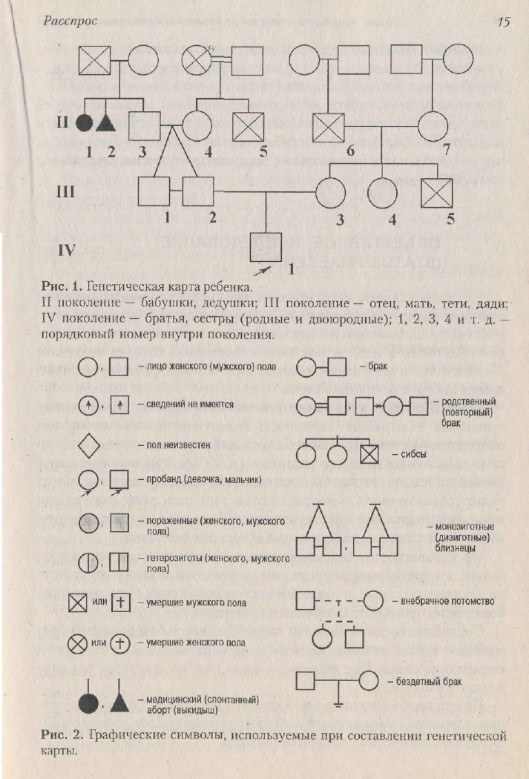

Социальный анамнез – социально бытовые условия, которые могут влиять на развитие ребенка. В этой части анамнеза следует выяснить:

характер работы родителей;

участие их в воспитании ребенка дома или в детском учреждении, если он его посещает;

уточнить режим жизни (сон, прогулки, учебная нагрузка, время, затраченное на телепередачи, компьютерные игры);

материальную обеспеченность семьи;
- имеет ли ребенок отдельную кровать или спит с кем - то из детей или родителей;
- достаточно ли белья, одежды по сезону;
- соблюдение гигиенических навыков, как часто принимает душ или ванну; поведение ребенка дома и в коллективе, интересы, вредные привычки, реакции на плохую отметку, замечания, наказания, взаимоотношения с детьми и взрослыми.

Объективное исследование
Объективный осмотр начинают во время беседы с матерью и ребенком, наблюдая за его поведением, реакцией на окружающее, речью. Для того чтобы использовать все возможности осмотра, необходимо найти подход к ребенку и соблюдать определенные правила, касающиеся освещения, техники и плана осмотра.
Если ребенок спит, будить его не следует. Данные частоты пульса и дыхания при этом будут наиболее точными. Теплыми руками осторожными движениями нужно полностью раздеть ребенка. Пальпация органов брюшной полости у спящего ребенка дает много ценной информации. При негативном отношении пациента к осмотру надо отвлечь его внимание игрушками, разговором. Осмотр следует производить неторопливо, используя игровые элементы. Ребенок должен обязательно почувствовать доброжелательное отношение врача, услышать его дружелюбный, ласковый голос.
В некоторых случаях, возможен строгий приказ врача, в исключительных – насильственный осмотр.
Желательно производить осмотр при дневном освещении. Это позволяет правильно оценить окраску кожных покровов (желтушное окрашивание кожи при вечернем освещении выявить трудно), различить элементы сыпи. Кроме прямого освещения, следует использовать и боковое, что облегчает обнаружение различных пульсаций на поверхности тела, дыхательных движений, перистальтики кишечника. Осмотр детей раннего возраста проводят на пеленальном столе, более старших – на кушетке или кровати.
В помещении, где проводят осмотр, температура воздуха должна быть от 20 до 22 ⁰ С, дети менее негативно относятся к осмотру врача в присутствии родителей. Подростков лучше осматривать без родителей, что утверждает их самостоятельность.
Осмотр проводят по определенному плану. Ребенок должен быть осмотрен полностью. Последовательность объективного обследования определяется возрастом ребенка. У детей старших возрастных групп сначала производят общий осмотр, позволяющий выявить наиболее выраженные симптомы и симптомы общего значения, затем осматривают участки тела – голову, лицо, шею, туловище, конечности. Осмотр туловища и грудной клетки лучше производить в вертикальном положении. Осмотр живота – в вертикальном и горизонтальном положениях. Оценивают физическое развитие ребенка, затем исследуют органы и системы по общепринятой схеме. Ротоглотку и болезненные участки тела следует осматривать в последнюю очередь, так как это вызовет негативную реакцию ребенка и делает невозможным продолжение обследования.
Детей младшего возраста осматривают не по стандартной схеме, а в зависимости от обстановки и настроения ребенка. Дети первого полугодия жизни во время осмотра, как правило, не проявляют негативизма, который в наибольшей степени наблюдается в возрасте 1-2 лет. Более спокойно во время осмотра дети ведут себя, сидя на коленях у матери или держа её за руку.
Оценка врачом общего состояния больного основана на объективных данных. Различают состояния: удовлетворительное, средней тяжести и тяжелое.
В педиатрической практике для оценки состояния используют два основных критерия: степень выраженности синдрома токсикоза и степень выраженности функциональных нарушений той или иной системы органов.
При остро возникающих заболеваниях определяющим является синдром токсикоза. Токсикоз клинически проявляется в первую очередь изменением поведения ребенка вследствие поражения ЦНС при вирусной или бактериальной инфекции, отравлении. Кроме того, выявляются функциональные нарушения других систем: дыхания, кровообращения, пищеварения.
Здоровый ребенок обычно подвижен, живо интересуется окружающим.
При удовлетворительном состоянии ребенка возможны не резко выраженные вялость, малоподвижность, беспокойство. Температура тела нормальная или субфебрильная. Кожные покровы обычной бледно-розовой окраски или слегка гиперемированы. Нарушений в других органах и системах, не отмечается или они выражены не резко.
При среднетяжелом состоянии имеются отчетливые признаки интоксикации: ребенок вял, неохотно вступает в контакт, предпочитает дремать. Температура тела 38-39⁰ С. Кожные покровы гиперемированы или отмечается бледность с цианотичным оттенком. Дыхание умеренно учащено, появляется тахикардия. Возможны рвота, жидкий стул, у детей раннего возраста вздутие живота.
При тяжелом состоянии больного выявляются различные стадии нарушения сознания, возможны судороги.
Ступор – нарушение сознания, при котором больной отвечает на вопросы медленно, с запозданием, но правильно. При сопорозном состоянии наблюдается парадоксальная реакция: на громкую речь больной иногда не реагирует, на тихую – можно получить адекватный ответ. При коме происходит полное выключение сознания, отсутствуют активные движения. При тяжелом состоянии больного нередко наблюдается гипертермия (температура тела повышается до 39 - 40 ⁰ С). Выражены бледность кожных покровов или цианоз, микроциркуляторные нарушения в виде мраморности, выраженная одышка, тахикардия или брадиаритмия. Нарушения ЖКТ проявляются повторной рвотой, вздутием живота вследствие пареза кишечника, диареей. Снижается диурез.
При оценке тяжести общего состояния больного с длительно текущим и хроническим заболеванием, определяющую роль играет степень функциональных нарушений той или иной системы органов (выраженность её недостаточности).
Общее состояние следует отличать от самочувствия больного, которое является его субъективным ощущением; самочувствие и состояние могут совпадать, но возможно и расхождение.
Положение больного может быть активным, пассивным и вынужденным. В покое лежа больной занимает непринужденную позу, легко изменяя свое положение в зависимости от обстоятельств или по просьбе врача (активное положение). Пассивное положение наблюдается при бессознательном состоянии больного, а также в случаях крайней слабости. Больной неподвижен, голова и конечности свешиваются, тело сползает к ножному концу кровати. При некоторых патологических состояниях дети принимают вынужденное положение, приносящее им облегчение. В отдельных случаях это положение тела является достаточно специфичным для того или иного заболевания.
Характерно положение тела ребенка при менингитах: при менингококковом менингите – на боку с запрокинутой назад головой, напряжением шейных мышц; при туберкулезном менингите – на боку с поджатыми к животу ногами, руки располагаются между ногами, голова слегка запрокинута назад.
При остром перитоните ребенок лежит неподвижно на спине с согнутыми ногами, каждое движение вызывает острую боль в животе.
При острой пневмонии – предпочтение лежать на стороне пораженного легкого, так как при этом дыхательная экскурсия здорового легкого становится более эффективной.
При тяжелом приступе бронхиальной астмы – сидит или стоит, опираясь на что-нибудь руками.
При выраженной сердечной недостаточности - принимает сидячее или полулежачее положение.
Для ревматоидного артрита характерны малая подвижность ребенка, постоянное сгибательное положение в суставах конечностей.
При общем осмотре следует оценить осанку, походку, выражение лица, глаз. У здорового ребенка прямая осанка, бодрая походка, свободные движения, спокойное выражение лица.
Во время общего осмотра определяют тип телосложения. При астеническом типе значительно преобладают продольные размеры тела над поперечными, конечности над туловищем, грудная клетка над животом. Эпигастральный угол острый. Гиперстенический тип характеризуется преобладанием поперечных размеров, диафрагма стоит высоко; эпигастральный угол тупой. Нормостенический тип отличается пропорциональностью телосложения, эпигастральный угол равен 90⁰ .
Проводя общий осмотр ребенка, важно установить наличие или отсутствие мелких аномалий развития (стигм), которые могут помочь в диагностике пороков развития внутренних органов.
Часть стигм встречается в определенном проценте у практически здоровых людей, что может быть отражением генетических особенностей данной семьи. Поэтому наличие стигм у обследуемого ребенка должно учитываться только в совокупности с другими патологическими признаками.
Уровнем стигмации называют суммарное количество стигм у одного ребенка независимо от их характера и локализации. За критический уровень принимают сумму, равную 5-6 стигмам. Превышение критического уровня можно расценивать как имеющуюся вероятность аномалий развития органов (пороков сердца, мочеполовой системы).
Перечень наиболее часто встречающихся стигм:
Череп: формы– микроцефалическая, гидроцефалическая, брахицефалическая, долихоцефалическая, асимметричная, низкий лоб, резко выраженные надбровные дуги, нависающая затылочная кость.
Лицо: прямая линия скошенного лба и носа; монголовидный или антимонголовидный разрез глаз; гипертелоризм (увеличенное расстояние между внутренними краями глазниц; искривленный нос; широкий корень носа; «птичье лицо» (дисцефалия с гипоплазией нижней челюсти и хрящей носа); прогнатия (выступление верхней челюсти вперед вследствие её чрезмерного развития); микрогнатия (обратное состояние); прогения (чрезмерное развитие нижней челюсти); микрогения (обратное состояние); раздвоенный подбородок.
Глаза: эпикант (полулунная кожная складка, прикрывающая внутренний угол глазной щели); низкое стояние век; асимметрия глазных щелей; отсутствие слезного мясца; гетерохромия радужки; неправильная форма зрачков; энофтальм; микрофтальм; врожденная катаракта.
Уши: большие оттопыренные; малые деформированные; разно великие; различный уровень расположения ушей; низко расположенные уши; аномалия развития завитка и противозавитка; приращенные мочки ушей; добавочные козелки.
Рот: микростомия; макростомия; высокое узкое (готическое) небо; короткая уздечка языка; складчатый язык; макроглоссия.
Шея: короткая; длинная; кривошея; крыловидные складки; избыточная складчатость кожи шеи.
Туловище: длинное; короткое; узкая грудь; «куриная грудь»; «грудь сапожника»; гипертелоризм сосков; добавочные соски; недоразвитие мечевидного отростка; расхождение прямых мышц живота; низкое расположение пупка; пупочная грыжа.
Кисти: длинная ладонь; короткая ладонь; поперечная борозда ладони; полидактилия (лишние пальцы); брахидактилия (укорочение пальцев); арахнодактилия (необычно длинные тонкие пальцы); синдактилия (полное или частичное сращение соседних пальцев); клинодактилия (латеральное или медиальное искривление пальцев); камптодактилия (сгибательная контрактура пальцев); короткий изогнутый мизинец.
Стопы: брахидактилия; арахнодактилия; синдактилия; сандалевидная щель; нахождение пальцев друг на друга.
Половые органы: крипторхизм; фимоз; расщепление мошонки; недоразвитие полового члена; недоразвитие половых губ; увеличение клитора.
Кожа: де пигментированные и гиперпигментированные участки; большие родимые пятна с оволосением; избыточное локальное оволосение; гемангиомы; фистульные ходы.
Зубы: отсутствие зубов; лишние зубы; неправильное расположение зубов.
Пример 1. Ребенок А., 6 лет. Общее состояние удовлетворительное. Реакция на окружающее адекватная, положение активное. Телосложение нормостеническое. Сознание ясное. Настроение хорошее. В контакт вступает легко. На вопросы отвечает правильно – практически здоров.
Пример 2. Ребенок В., 10 дней. Общее состояние тяжелое. Активных движений практически не совершает. Периодически судорожные подергивания конечностей. Глаза закрыты. На осмотр реагирует непродолжительным болезненным криком. Перинатальное поражение ЦНС, синдром угнетения, судорожный синдром.

Кожные покровы:
- окраска (розовая, красная, бледная, желтушная и т.д.);
- влажность, сухость, гиперкератоз, ихтиоз, кожа холодная, горячая;
- наличие высыпаний (эритема, розеолы, папулы, везикулы, пустулы, петехии, кровоизлияния) или других патологических признаков (шелушение, рубцы, гиперпигментация), их выраженность, локализация, распространенность;
- температура;
- эластичность;
- дермографизм (для оценки тонуса сосудов)
- состояние сосудистой системы кожи – наличие, локализация и выраженность венозного рисунка (при необходимости используют симптомы жгута, щипка).
Придатки кожи:
- Волосы: равномерность роста, обращая внимание на избыточность роста (конечности, спина), внешний вид волос (блестящие, тусклые и т.д.);
- Ногти, обращая внимание на вид: они должны иметь ровную поверхность и ровный край, розовый цвет, плотно прилегать к ногтевому ложу. Околоногтевой валик не должен быть гиперемированным, болезненным.
Примеры формулировки заключения. «Кожа светло-розовая, чистая, гладкая, бархатистая, умеренной влажности, эластичная» (Норма).
«Кожа бледная, с иктеричным оттенком, сухая, эластичная, на левом плече – множественная геморрагическая сыпь на ограниченном участке (после накладывания жгута)» (Подчеркнуто описание патологических изменений).
Слизистые оболочки губ, рта, конъюнктивы глаз: цвет (бледный, красный), влажность, сухость, целостность (эрозии, язвы), наличие сыпи, кровоизлияний, молочницы.
Подкожно-жировой слой:
- степень развития (атрофирован, развит плохо, хорошо, избыточно, чрезмерно);
- правильность распределения (равномерное, неравномерное по отдельным областям туловища и конечностей);
- тургор мягких тканей;
- наличие отеков.
Примеры формулировки заключения. Ребенок 2 лет. Подкожная жировая клетчатка развита умеренно, распределена правильно. Толщина подкожно-жирового слоя на лице 2 см, на животе 1 см, под ключицей 1,5 см, под лопаткой 1 см, на внутренней поверхности бедра 3 см. тургор тканей упругий (Норма).
Ребенок 7 лет. Подкожная жировая клетчатка развита недостаточно, распределена неравномерно, отсутствует на животе. Толщина кожных складок: над бицепсом 0,5 см, над трицепсом 1 см, над остью подвздошной кости 1,5 см, под лопаткой 1 см. тургор тканей на бедре снижен (Дистрофия 1 степени).
Лимфатические узлы: локализация, количество, (единичные, множественные), величина (указывается в см), форма, консистенция, подвижность, отношение узлов к окружающей клетчатке и друг к другу, болезненность или чувствительность при пальпации.
Примеры формулировки заключения. *Пальпируются подчелюстные, переднешейные, подмышечные и паховые лимфатические узлы, единичные, размером до 0,3 см, мягко-эластической консистенции, не спаянные между собой и с кожей, подвижные, безболезненные (Норма).
* пальпируются единичные затылочные и кубитальные, множественные передне- и заднешейные, подмышечные и паховые лимфатические узлы размером 3-5 мм, плотные, не спаянные между собой и с кожей, подвижные, безболезненные (Микрополиадения).
Железы внутренней секреции: щитовидная железа, яички (наличие гипоплазии, крипторхизма, монорхизма). Вторичные половые признаки.
Примеры формулировки заключения. *При осмотре ЩЖ не визуализируется и не пальпируется (Норма).
*При осмотре обращает на себя внимание сглаженность контура шеи в передних отделах при полном её разгибании. При пальпации определяются доли и перешеек плотной консистенции, безболезненные, с гладкой поверхностью. ШЖ подвижна (Увеличение II степени).
Мышечная система: степень развития (слабая, нормальная, средняя, хорошая), наличие атрофий (отдельных мышц или мышечных групп), параличи и парезы, наличие судорог (их характеристика – тонические, клонические, тонико-клонические, тетанические). Мышечный тонус. Сила мышц.
Примеры формулировки заключения. *Мышечный тонус достаточный, пассивные и активные движения выполняются в полном объеме, сила мышц хорошая (Норма).
* Общая мышечная слабость (миастения), боли в мышцах (миалгии), при пальпации очаговые уплотнения (кальцинаты в мышцах). Атрофических явлений в мышечной системе нет. Пассивные движения в полном объеме, ограничение активных движений за счет мышечной слабости (Дерматомиозит).
Костная система:
- голова – форма черепа (округлый, башенный, с уплощенным затылком, с наличием лобных или теменных бугров); симметричность, состояние верхней и нижней челюсти, особенности прикуса (ортогнатический, прямой, прогнатический), развитие зубов.
- грудная клетка: форма, симметричность, наличие деформаций (сердечный горб, гаррисонова борозда (западение по линии прикрепления диафрагмы), рахитические четки). Оценивают эпигастральный угол.
- позвоночник: симметричность расположения лопаток, гребней подвздошных костей, объем и симметричность мышц спины, наличие физиологических изгибов и их выраженность, наличие боковых изгибов позвоночника (сколиоз).
- походка – нормальная, характеризуется плавным движением рук, связанным с движением противоположной ноги, симметричным движением таза, поворачивающегося вперед за движущейся в этом направлении ногой, разгибанием коленного сустава при постановке ноги на пятку, сгибанием коленного сустава при переносе ноги, устойчивой постановкой пятки, приподниманием пятки перед отталкиванием, тыльным сгибанием голеностопных суставов при переносе ноги, возможностью плавного поворота.
- конечности: симметричность, длина, наличие искривлений (вальгусное - Х-образное, варусное – О – образное, наличие «браслетов»), равное число и одинаковая глубина ягодичных складок (в положении лежа на животе).
Примеры формулировки заключения.* Определяются изменения скелета – уплощение затылка, наличие «четок» и гаррисоновой борозды, варусная деформация ног (Последствия рахита).
* Отмечается симметричное поражение коленных суставов в виде дефигурации, гипертермии, болезненности, ограничения подвижности – угол сгибания справа 120⁰ , слева 110⁰ , разгибание не ограничено. Симптом баллотации надколенника в обоих коленных суставах (Артрит).
Органы дыхания:
Носовое дыхание (свободное или затруднено), раздувание крыльев носа. Тип дыхания (грудной, брюшной, смешанный). Глубина и ритм дыхания (поверхностное, глубокое, ритмичное, аритмичное). Число дыханий в минуту, наличие одышки, её тип (инспираторная, экспираторная, смешанная). Симметричность участия в дыхании грудной клетки, участие вспомогательной мускулатуры, западение или выбухание межреберных промежутков. Надключичные пространства выбухают или втянуты. Лопатки плотно прилегают к туловищу или отстают.
При пальпации определяется резистентность грудной клетки, голосовое дрожание (усилено, ослаблено, одинаково на симметричных участках).
При перкуссии грудной клетки определяется характер перкуторного звука (ясный, легочный, притупленный, тимпанический, коробочный).
При аускультации определяется характер дыхания (пуэрильное, везикулярное, жесткое, бронхиальное, усиленное, ослабленное) и наличие хрипов с указанием их локализации, количества (единичные, рассеянные, множественные), калибра и звучности (сухие, жужжащие, свистящие, влажные крупно-, средне- и мелкопузырчатые).
Пример формулировки заключения. *Ребенок 8 лет. Жалоб нет. Носовое дыхание свободное, выделений нет. Голос чистый, громкий. Кашля нет. Форма грудной клетки коническая, симметричная, обе половины равномерно участвуют в акте дыхания. Над- и подключичные ямки выражены одинаково с обеих сторон. Дыхание глубокое, ритм правильный, тип смешанный. Частота дыхания 20 в мин. Грудная клетка умеренно ригидна, голосовое дрожание одинаково на симметричных участках грудной клетки. При перкуссии определяется ясный легочный звук над симметричными отделами легких. Границы легких в пределах нормы. Подвижность края легких – 4,5 см. Аускультативно дыхание везикулярное, хрипов нет. Бронхофония не изменена (Норма).
Сердечно-сосудистая система:
Внешний осмотр: наличие видимой пульсации (сонных артерий, набухание и пульсация шейных вен, пульсация брюшной аорты, капиллярный пульс).
Характеристика пульса: частый, редкий, аритмичный, напряженный, мягкий, нитевидный, малый, большой, быстрый, медленный, одинаков или нет на обеих руках – у детей старшего возраста.
Верхушечный толчок: виден или нет глазом, положительный или отрицательный, его локализация, сила (приподнимающий, сильный, слабый). При пальпации области сердца определяется ли диастолическое дрожание.
Граница сердца: определяются только границы относительной сердечной тупости – правая, левая, верхняя.
При выслушивании сердца определяют тоны сердца (ритмичные, ясные, приглушенные, глухие), наличие возможных шумов с подробной характеристикой места их наилучшего выслушивания иррадиации (у верхушки, в точке Боткина и т.д.). Отношение к фазам сердечной деятельности (систолический, диастолический, пре систолический) и их принадлежность к органическим или функциональным.
Примеры формулировки заключения.* Ребенок 10 лет. Жалоб нет. При осмотре отеков, цианоза, одышки нет. Пульс на лучевых, височных, сонных, бедренных, подколенных артериях и артериях стоп определяется одинаково с обеих сторон. Пульс на лучевой артерии ритмичный, частота 78 в 1 мин, умеренного напряжения и наполнения. АД 100/60 мм/рт. ст. на правой руке. При осмотре область сердца не изменена, патологическая пульсация отсутствует. Верхушечный толчок определяется в пятом межреберье, локализованный, умеренной высоты и силы. Границы сердца: верхняя в третьем межреберье, правая – по правому краю грудины, левая – кнутри от левой срединно-ключичной линии. Тоны сердца ясные, ритмичные. Соотношение звучности тонов во всех точках правильное. Шумы не выслушиваются (Изменений сердечно-сосудистой системы нет).
Органы пищеварения и брюшной области:
Полость рта: слизистая губ, зева, языка.
- Язык влажный, сухой, «малиновый», «географический».
- Зубы: молочные (сколько). У маленьких детей осмотр полости рта и зева производится в последнюю очередь.
- Живот: форма (вздутый, запавший), участие в дыхании, пальпация кишечника (урчание, спазм), печени, селезенки (границы, поверхность, консистенция – эластическая, плотная).
- Стул: нормальный, жидкий, пенистый, со слизью, зеленью, кровью, крошковатый, сухой, плотный.
Примеры формулировки заключения. *Жалоб нет. Аппетит хороший. Глотание свободное, безболезненное. Слизистая оболочка ротоглотки Розовой окраски, без патологических изменений. Имеются кариозные зубы. Язык влажный, чистый. Миндалины не увеличены. При осмотре живот обычных размеров, правильной формы, симметричный, равномерно участвует в акте дыхания. Видимая перистальтика, грыжевые выпячивания и расширение подкожных вен живота отсутствуют. При поверхностной пальпации живот мягкий, безболезненный, расхождения прямых мышц живота нет. При глубокой скользящей пальпации в левой подвздошной области пальпируется сигмовидная кишка в виде гладкого, умеренно плотного тяжа диаметром с большой палец руки, безболезненная легко смещается, не урчит, вяло и редко перистальтирует. В правой подвздошной области пальпируется слепая кишка в форме гладкого, мягкоэластического, несколько расширенного книзу цилиндра диаметром в два поперечных пальца, безболезненная, умеренно подвижная, урчащая при надавливании. Восходящий и нисходящие отделы толстой кишки пальпируются, соответственно, в правом и левом фланках живота в виде подвижных умеренно плотных и безболезненных цилиндров диаметром около 2 см. Поперечная ободочная кишка определяется в пупочной области в виде поперечно лежащего и дугообразно изогнутого книзу, умеренно плотного цилиндра диаметром около 2 см, безболезненная, легко смещается вверх и вниз. Тонкая кишка, мезентериальные лимфатические узлы и поджелудочная железа не прощупывается. Пальпация в зоне Шоффара безболезненна. Печень в положении лежа на спине и стоя не пальпируется. Перкуторные границы печени по правой срединно-ключичной линии: верхняя – на VI ребре, нижняя – по краю правой реберной дуги. Размеры печени по Курлову: по правой срединно-ключичной линии 9 см, по передней срединной линии – 8 см, по краю левой реберной дуги – 7 см. желчный пузырь не прощупывается, пальпация в проекции его безболезненна, симптомы Керра, Мерфи, Ортнера и Мюсси отрицательные. Деятельность кишечника регулярная. Стул бывает ежедневно утром. Испражнения оформленной консистенции, светло-коричневого цвета, без патологических примесей. Отхождение газов свободное, умеренно (Состояние органов пищеварения нормальное).
Мочеполовая система:
Осмотр области поясницы, боковых и паховых областей живота. Пальпация области почек и по ходу мочеточников. Симптом 12 ребра (у детей старше 5 лет).
Мочеиспускание: произвольное, непроизвольное, болезненное, суточное количество мочи.
Примеры формулировки заключения.*Ребенку 6 лет. Жалоб нет. При общем осмотре кожные покровы бледно-розовые; отеков, пастозности век, лица, туловища, конечностей нет. АД 100/45 мм. рт. ст. Живот выступает над лоном. Симптом поколачивания в поясничной области отрицательный с обеих сторон. Мочеиспускание свободное, безболезненное. Число мочеиспусканий 6-7 в сутки. Диурез 1100 мл в сутки. Анализ мочи нормальный (Изменений мочевой системы нет).
Нервная система:
При обследовании детей всех возрастов отмечается реакция ребенка на помещение в клинику, его эмоциональный тонус, состояние сознания, наличие двигательных расстройств и т.д.
При исследовании детей первого года жизни обращается внимание на наличие или отсутствие физиологических рефлексов.
Обращается внимание на развитие динамики у ребенка соответственно возрасту. Оценивается реакция ребенка на близких и чужих людей, состояние речи и т.д.
Примеры формулировки заключения. *Ребенок 1 года 2 мес. Ходит, складывает пирамидку, говорит отдельные слова, выполняет приказы взрослых, знает названия окружающих предметов. Контактен, спокоен, хорошо спит, опрятен, неразборчив в пище (Ребенок здоров).
*Ребенок 3 лет. Ходит с поддержкой, не может играть мелкими игрушками, говорит отдельные слова, плохо понимает обращенную к нему речь, негативен, беспокоен, кормится из ложки (Ребенок значительно отстает в психомоторном развитии).
Антропометрические данные: масса, длина, окружность головы, груди, плеча, бедра, голени. Индексы: Чулицкой (упитанности), Эрисмана, Тура.
Оценка (заключение) физического развития: хорошее, среднее, низкое, соответствует или нет возрасту обследуемого.
Заключение по обследуемому ребенку: поражение какой системы или каких органов и систем можно предположить, острое или хроническое заболевание, какие неблагоприятные факторы, выявленные из анамнеза жизни ребенка могли способствовать развитию данной ситуации.

Задачи
Задача №1
Участковый педиатр при первичном патронаже к новорожденному мальчику 10 суток жизни составил генеалогическое дерево семьи. Ребенок находится на грудном вскармливании, сосет хорошо, не срыгивает, молока у матери достаточно. При осмотре пупочной ранки врач заметил корочку. Кожные покровы желтые.

- Что такое генеалогический анамнез? _________________________________________________________________________________________________________________________________________________________________________________________________________
- Оцените индекс отягощенности (Jо) генеалогического анамнеза. _________________________________________________________________________________________________________________________________________________________________________________________________________
- Укажите направленность риска.
_________________________________________________________________________________________________________________________________________________________________________________________________________
- Тактика в отношении желтушности кожи.
_________________________________________________________________________________________________________________________________________________________________________________________________________
- Дайте советы по уходу за пупочной ранкой. ______________________________________________________________________________________________________________________________________
Задача №2
Осмотр врача педиатра ребенком на дому. Девочка 6 суток жизни, накануне выписана из родильного дома в удовлетворительном состоянии.

1. Укажите условия для сбора анамнеза у детей раннего возраста. _________________________________________________________________________________________________________________________________________________________________________________________________________

2. Что такое биологический анамнез? _________________________________________________________________________________________________________________________________________________________________________________________________________

3. Как оценить биологический анамнез? _________________________________________________________________________________________________________________________________________________________________________________________________________

4. Что такое социальный анамнез? _________________________________________________________________________________________________________________________________________________________________________________________________________

5. Оценка социального анамнеза, выделение групп риска. ______________________________________________________________________________________________________________________________________

Задача №3
Родился мальчик с массой тела 980 г., длиной тела 35 см, окружность головы 25 см, окружность груди 22 см. Оценка по шкале Апгар 7/8 баллов. Физиологические рефлексы у новорождённого угнетены. Температура тела 36,2º С. Кожные покровы багрово-красные, акроцианоз, цианоз носогубного треугольника. Подкожно-жировая клетчатка не выражена. Мышечная гипотония. Со стороны костной системы патологии не отмечается. Большой родничок 1,5х1,5 см, эутоничен. Умеренно выражен теменно-затылочный асинклетизм. Спонтанное дыхание неэффективное, аритмичное. Над лёгкими укорочение перкуторного звука. Аускультативно – рассеянные крепитации. Сердечные тоны несколько приглушенны, ЧСС – 130 ударов в мин, ритм двучленный, шумов нет. АД на ногах 47/23 мм рт. ст., среднее 37 мм рт. ст. Живот мягкий, овальной формы, печень +1,5 см, селезенка – пальпируется нижний полюс. Анус на физиологическом месте, проходимость сохранена. Меконий не отходил. Мочеполовая система развита по мужскому типу. Физиологический фимоз. Яички в мошонку не опущены.
Матери ребенка 18 лет, студентка, считает себя здоровой, состоит в гражданском браке. Беременность I, желанная. В женской консультации состоит на учете с 11 недель беременности. Обследование в соответствии со сроком беременности. В 28 недель беременности после физической перегрузки появились боли в области живота, доставлена «скорой помощью» в родильный дом. Воды отошли в машине «скорой помощи», безводный период 2 часа, II период – 8 часов. Послед целый, без изменений. Вредные привычки – курит. Наследственность не отягощена.
Отцу 25 лет, считается здоровым, шофер. Курит, умеренно употребляет алкоголь.
1.Поставьте синдромный диагноз. _________________________________________________________________________________________________________________________________________________________________________________________________________

2.Оцените акушерско-биологический анамнез. _________________________________________________________________________________________________________________________________________________________________________________________________________

3.Оцените социальный анамнез. _________________________________________________________________________________________________________________________________________________________________________________________________________

4. Какова тактика ведения и обследование пациента. _________________________________________________________________________________________________________________________________________________________________________________________________________

5.Какие параметры следует мониторировать у пациента? ______________________________________________________________________________________________________________________________________

Задача №4
Девочка 1 год, из плохих материально-бытовых условий. Родители молодые, отец страдает алкоголизмом.
Вскармливание искусственное, беспорядочное. Впервые яблочный сок получила в 5 мес., в последующем соки нерегулярно, 1 прикорм в 4 мес. в виде манной каши на разведенном молоке. В настоящее время получает молоко до 1,5 л., печенье, иногда кашу.
В психомоторном развитии отстает.
При осмотре вялая, безучастная, бледная с восковидным оттенком. Выражены лобные бугры, четки, грудная клетка сдавлена с боков, расширена нижняя апертура, зубов 5. Тоны сердца приглушены над верхушкой и в т. Боткина систолический шум. Число сердечных сокращений 120. Передняя брюшная стенка мягкая, пупочное кольцо расширено. Печень плотной консистенции, выступает из-под края реберной дуги на 3,5 см, селезенка пальпируется.
Анализ крови: Нв 54 г/л, цветной показатель 0,5; СОЭ 8 мм/ч
Анализ мочи: без изменений.
- Ваш предположительный синдромный диагноз? _________________________________________________________________________________________________________________________________________________________________________________________________________
- Тактика в отношении ребенка? _________________________________________________________________________________________________________________________________________________________________________________________________________
- Что послужило причиной развития данного состояния у ребенка? _________________________________________________________________________________________________________________________________________________________________________________________________________
- Схема ведения пациента? _________________________________________________________________________________________________________________________________________________________________________________________________________
- Какие системы пострадали у ребенка? ______________________________________________________________________________________________________________________________________
Задача №5
Девочка 2 года 3 месяца поступила в стационар с жалобами на слабость, сонливость, отсутствие аппетита, выпадение волос. Со слов мамы, ребенок плохо прибавляет в массе, часто болеет простудными заболеваниями. Беременность матери протекала с анемией, гестозом 2 половины, угрозой прерывания беременности, по поводу чего лежала на сохранении.
Из-за отказа девочки от других продуктов питания мать продолжает кормить ребенка грудью. Кроме грудного молока девочка практически ничего не получает. Масса тела 10 400гр.
При осмотре: адинамичная, кожа и слизистые резко бледные с мраморным рисунком, подкожно-жировой слой развит недостаточно. При нагрузке появляется одышка, тахикардия до 146 в мин. Волосы сухие и тусклые, ногтевые пластинки истончены, слоятся. Зубов 2/4. При аускультации – систолический шум на верхушке сердца. Со стороны других органов отклонений нет.
В развернутом анализе крови: Нв – 55г/л, эритроциты – 3,3*1012/л , ЦП – 0,5, лейкоциты – 7,2*109/л, лейкоцитарная формула: э-2, п/я-3, с/я-46, лимф.-45,м-4. СОЭ – 10 мм/час; тромбоциты-190*109/л; ретикулоциты – 5%, гипохромия +++; анизоцитоз ++.
В биохимическом анализе крови: сывороточное железо – 5 ммоль/л.
- Поставить синдромный диагноз. _________________________________________________________________________________________________________________________________________________________________________________________________________
- Причинные факторы данного заболевания. _________________________________________________________________________________________________________________________________________________________________________________________________________
- Какие системы пострадали у ребенка. _________________________________________________________________________________________________________________________________________________________________________________________________________
- Укажите патологические симптомы, выявленные при осмотре у ребенка. _________________________________________________________________________________________________________________________________________________________________________________________________________
- Укажите патологические симптомы, выявленные при лабораторном обследовании у ребенка. ______________________________________________________________________________________________________________________________________
Домашнее задание
- Подготовить учебный материал к данной теме с использованием дополнительной литературы
- Подготовить патофизиологический анализ основных клинических синдромов, составить план обследования больного, разработать больному ребенку или подростку план лечения с учетом течения болезни, подобрать и назначить лекарственную терапию, использовать методы не медикаментозного лечения, провести реабилитационные мероприятия.
- Заполнить типовую учетно-отчетную медицинскую документацию на здорового и больного ребенка.

Тема №2: Анатомо-физиологические особенности органов и систем в различные возрастные периоды.
Цель занятия
Врач стоматолог должен ориентироваться в вопросах оказания помощи детям разного возраста в условиях детского стационара и поликлиники.
Основные вопросы темы
- Периоды детства.
- Периоды внутриутробного этапа развития ребенка.
- АФО нервной системы и органов чувств у детей.
- Физическое развитие детей, акселерация.
- АФО эндокринной системы у детей.
- АФО кожи, подкожной клетчатки, лимфатических узлов у детей.
- АФО костной и мышечной системы.
- АФО дыхательной системы.
- АФО сердечно-сосудистой системы у детей.
- Особенности кроветворения и крови у детей.
- АФО системы пищеварения и органов брюшной полости.
- АФО мочеполовой системы у детей.
Оснащение
Сантиметровые ленты. Стетофонендоскоп. Шпатели. Набор нормативных документов.
Задание для контроля исходного уровня знаний
Тесты
Укажите один правильный ответ
1. НОВОРОЖДЕННОГО РЕБЕНКА ПРИ ОХЛАЖДЕНИИ ДО 32˚С МОЖЕТ НАБЛЮДАТЬСЯ
1) дыхательный ацидоз
2) дыхательный алкалоз
3) метаболический ацидоз
4) метаболический алкалоз
5) все перечисленное
Правильный ответ__________________________
2. БОЛЬШОЙ РОДНИЧОК ЗАКРЫВАЕТСЯ К
1) 1 месяцу
2) 3 месяцам
3) 6 месяцам
4) 12 месяцам
5) 18 месяцам
Правильный ответ__________________________
3. АНАЛИЗ КРОВИ РЕБЕНКА 3 ЛЕТ: ЭР. З,2Х1012, НВ 120 Г/Л, ЦП 0,9, ЛЕЙКОЦ. 8Х109, Э 1%, П 2%, СЕГМ.32%, ЛИМФ. 56%, МОНОЦ. 10%, СОЭ 6 ММ/ЧАС
1) анемия
2) лейкоцитоз
3) ускоренное СОЭ
4) эозинофилия
5) моноцитоз
Правильный ответ__________________________
4. ПРАВОЕ ЛЕГКОЕ ИМЕЕТ
1) 10 сегментов
2) 9 сегментов
3) 11 сегментов
4) 3 сегмента
5) 2 сегмента
Правильный ответ__________________________
5. КРИТЕРИИ ОЦЕНКИ БИОЛОГИЧЕСКОГО РАЗВИТИЯ ДЕТЕЙ ПЕРВОГО ГОДА ЖИЗНИ, КРОМЕ
1) пропорции тела
2) показатели массы и роста
3) количество постоянных зубов
4) появление молочных зубов
5) психомоторное развитие
Правильный ответ__________________________
6. ТУГОЕ ПЕЛЕНАНИЕ МОЖЕТ ВЫЗВАТЬ У НОВОРОЖДЕННОГО РЕБЕНКА
1) апноэ
2) гиповентиляцию
3) гипервентиляцию
4) тахикардию
5) все перечисленное
Правильный ответ__________________________
7. ФАЗА ПЛАЦЕНТАРНОГО РАЗВИТИЯ СООТВЕТСТВУЕТ СРОКУ ВНУТРИУТРОБНОГО РАЗВИТИЯ
1) со 2 месяца до рождения
2) с 5 месяца до рождения
3) с 3 месяца до рождения
4) с 6 месяца до рождения
5) с 8 месяца до рождения
Правильный ответ__________________________
8. ОСОБЕННОСТЬЮ ДЕТСКОГО СКЕЛЕТА ЯВЛЯЕТСЯ
1) большая толщина надкостницы
2) надкостница тонкая
3) костные выступы выражены хорошо
4) внутрикостные пространства большие
5) костные выступы выражены слабо
Правильный ответ__________________________
9. ДАННОЕ СВОЙСТВО ЛИМФАТИЧЕСКИХ УЗЛОВ НЕ НУЖНО ОЦЕНИВАТЬ ПРИ ПАЛЬПАЦИИ
1) размер
2) количество
3) подвижность
4) прозрачность
5) болезненность
Правильный ответ__________________________
10. ЧАСТОТА ДЫХАНИЯ НОВОРОЖДЕННОГО РЕБЕНКА
1) 40-60 в минуту
2) 20-25 в минуту
3) 18-20 в минуту
4) 30-35 в минуту
5) 60-80 в минуту
Правильный ответ__________________________

Задания для актуализации знаний
Задание 1
В развитии ребенка от зачатия до наступления половой и социальной зрелости выделяют 2 этапа и 6 периодов (укажите их).
__________________________________________________________________________________________________________________________________________________________________________________________________________________________________________________________________________________________________________________________________________________________________________________________________________________________________________________________________

Задание 2
Закон неуклонного торможения энергии роста – это ____________________________________________________________________________________________________________________________________________________________________________________________________________________________________________________________________________
Задание 3. Закон неравномерности изменений скорости роста – это
________________________________________________________________________________________________________________________________________________________________________________________________________________________________________________________________________

Материал для закрепления темы
Задание 1. Периоды вытяжения у детей бывают в возрасте
________________________________________________________________________________________________________________________________________________________________________________________________________________________________________________________________________________________________________________________________________________________________________________________________________________________________________________________________
Задание 2. Периоды округления у детей бывают в возрасте _______________________________________________________________________________________________________________________________________________________________________________________________________________________________________________________________________________________________________________________________________________
Задание 3.Укажите средние показатели новорожденного ребенка
Масса__________________________________________________________
Длина тела ______________________________________________________
Огол___________________________________________________________
Огр____________________________________________________________
Инлекс Кетле 1___________________________________________________
Индекс Тура____________________________________________________
Задачи
Задача 1
Ребенок самостоятельно ходит, говорит отдельные слова (более 20 слов), понимает обращенную к нему речь, выполняет простые задания.
Задание
- Определите возраст ребенка_____________________________________________________________________________________________________________________________________________________________________________________________________________________________________________________________________________________________________________________________________________________________
- Назовите особенности неврологического ребенка в данном возрасте_________________________________________________________________________________________________________________________________________________________________________________________________________________________________________________________________________________________________________________________________________________________________
- При исследовании двигательной сферы определяют?_____________________________________________________________________________________________________________________________________________________________________________________________
Задача 2
При оценке физического развития 8-ми мес. ребенка его масса тела составила 7800 г., длина 68 см. Ребенок родился с массой тела 3200 г, длиной 50см., до 4-х мес. был на грудном вскармливании, затем переведен на адаптированную смесь. С 4,5 мес. введен прикорм в виде каши (кукурузная), с 5 мес.- овощное пюре, с 6 мес. - мясо.
Задание
- Оцените физическое развитие ребенка по центильным таблицам ВОЗ_________________________________________________________________________________________________________________________________________________________________________________________________________________________________________________________________________________________________________________________________________
- Рассчитайте и оцените ИМТ______________________________________________________________________________________________________________________________________________________________________________________________________________________________________________________________________________________________________________________________________________________________________________________________________________
- Как часто на первом году жизни необходимо измерять ребенка и оценивать его ФР__________________________________________________________________________________________________________________________________________________________________________________________________________________________________________________________________________
Задача 3
Ребенку 3 года. Мать обратилась к врачу за советом по питанию.
Задание
- Какую массу должен иметь ребенок в этом возрасте?______________________________________________________________________________________________________________________________________________________________________________________________________________________________________________________________________________________________________________________________________________________________________________________________________
- Сколько зубов у ребенка в этом возрасте, как за ними ухаживать?____________________________________________________________________________________________________________________________________________________________________________________________________________________________________________________________________________________________________________________________________________________________________________________________________
- Советы врача по употреблению сладостей в данном возрасте.____________________________________________________________________________________________________________________________________________________________________________________________________________________________________________________________________________________________________________________________________
Задача 4
Ребенок родился массой 3100 г., в настоящее время ему 1 месяц, масса 3200 г, мама обеспокоена, что у неё мало молока. Ребенок мочится 5-6 раз в сутки, стул 1 раз в два дня.
Задание
- Оцените прибавку массы тела у ребенка.___________________________________________________________________________________________________________________________________________________________________________________________________________________________________________________________________________________________________________________________________________________________________________________________________________
- Сколько раз в сутки должен мочиться ребенок в данном возрасте. Как часто должен быть стул.__________________________________________________________________________________________________________________________________________________________________________________________________________________________________________________________________________________________________________________________________________________________________________________________________________
- Тактика врача._____________________________________________________________________________________________________________________________________________________________________________________________________________________________________________________________________________________________________________________________________________________________________________________________________________
Задача 5
Новорожденный мальчик 10 дней. Ребенок от срочных родов, молодых родителей. Беременность I, протекала с гестозом в 1-й и 2-й половины (рвота, нефропатия). Родился с обвитием пуповины вокруг шеи и туловища. Закричал после санации верхних дыхательных путей и желудка. Оценка по шкале Апгар 6/8 баллов. Масса тела 3100 гр., длина - 51 см. К груди приложен на 2-е сутки, сосал неактивно, обильно срыгивал. Получал докорм смесью «Энфамил-1». Выписан из роддома на 8-е сутки с потерей массы 250 гр. При осмотре: мать жалуется на недостаток молока, докармливает смесью «Энфамил-1». Ребенок беспокоен, при крике часто вздрагивает, отмечается тремор подбородка. Большой родничок 3,5x3,5 см, не выбухает. Малый родничок 1х1 см. Сухожильные рефлексы оживлены, повышен тонус разгибателей, мышечная дистония. Реакция на свет, звук - живые. Взгляд - плавающий. Голову не удерживает. Физиологические рефлексы: сосательный (+), глотательный (+), Бабкина (+), Робинсона (-), Моро (1 фаза), Бауэра (-), опора на наружную поверхность стопы, автоматическая походка с перекрестом в нижней трети голеней, Галанта (+), Переса декапитированный, Бабинского (+). Кожа и слизистые оболочки чистые. Пупочная ранка сухая, чистая. В легких дыхание, ослабленное везикулярное, хрипов нет. Перкуторный звук - ясный легочный. Тоны сердца громкие, ритмичные, ЧСС- 132 уд. в мин. Живот мягкий, безболезненный. Печень +1,5 см., селезенка у края реберной дуги. Стул 3 раза в сутки кашицеобразный с небольшой примесью слизи. Наружные половые органы сформированы правильно, яички в мошонке
Задание
- О чем можно думать? Определите факторы направленного риска развития патологии__________________________________________________________________________________________________________________________________________________________________________________________________________________________________________________________________________________________________________________________________________________________________________________________________________
- Оцените физиологическую убыль тела у ребенка.___________________________________________________________________________________________________________________________________________________________________________________________________________________________________________________________________________________________________________________________________________________________________________________________________________
- АФО нервной системы новорожденного ребенка: безусловные рефлексы, их диагностическое значение._______________________________________________________________________________________________________________________________________________________________________________________________________________________________________________________________________________________________________________________________________

Домашнее задание
- Подготовить учебный материал к данной теме с использованием дополнительной литературы.
- Составить реферат по АФО любой из систем ребенка.
Тема №3: Естественное вскармливание. Принципы организации питания беременных и кормящих женщин.
Цель занятия
Врач стоматолог должен ориентироваться в вопросах питания детей, беременных и кормящих женщин.
Основные вопросы темы
- Формулы для расчета суточного объема питания для детей первых 10 дней жизни (Зайцевой);
- Потребности в основных пищевых веществах и энергии для детей первого года жизни, находящихся на естественном вскармливании;
- Преимущества естественного вскармливания и состав грудного молока;
- Формулы расчета суточного объема питания для детей старше 10 дней (объемный);
- Сроки и последовательность введения коррекции по витаминам и минеральным веществам на естественном вскармливании;
- Понятие о прикормах;
- Сроки и последовательность введения прикормов при естественном вскармливании;
- Понятие об искусственном вскармливании;
- Классификация смесей, используемых для искусственного вскармливания;
- Оценка адекватности рационов потребностям детского организма;
- Лечебные смеси;
- Понятие о смешанном вскармливании;
- Оценка адекватности рационов потребностям детского организма;
- Понятие о гипогалактии;
- Профилактика вторичной гипогалактии;
- Клиническая оценка адекватности питания (понятие об алиментарно-зависимых состояниях).
Оснащение
Программа оптимизации вскармливания детей первого года жизни в РФ. Метод. реком. (М. 2019г.).
Задание для контроля исходного уровня знаний
Тесты
Укажите один правильный ответ
1. Ребенок родился массой 3400гр., находится на грудном вскармливании. Ему 8 дней. Рассчитать разовый объем кормления
а) 50 мл
б) 60 мл
в) 110 мл
г) 80 мл
Правильный ответ__________________________
2. Назовите количество белка в зрелом грудном женском молоке
а) 1.8г/л
б) 2,3 г/л
в) 1,5г/л
г) 1,2г/л
Правильный ответ__________________________
3. Масса ребенка при рождении 3500 гр., его возраст 4 месяца, на естественном вскармливании. Рассчитать разовый объем кормления
а) 180 мл.
б) 100 мл.
в) 150 мл
г) 50 мл
Правильный ответ__________________________
4.Назовите показания для смешанного вскармливания
а) отказ ребенка от груди
б) мастит
в) гипогалактия
г) психические заболевания у матери
Правильный ответ__________________________
5. Ребенок 1 мес. на искусственном вскармливании. Какова его потребность в белках на вскармливании адаптированной смесью?
а) 1,5 г/кг
б) 2г/кг
в) 3г/кг
г) 3,5г/кг
Правильный ответ__________________________
6.Возраст введения первого прикорма на естественном вскармливании
а) 5 месяцев
б) 6 месяцев
в) 4 месяца
г) 3 месяца
Правильный ответ__________________________
7.Ребенок массой 3600 гр., ему 4.5 мес., на естественном вскармливаниИ. Рассчитать суточный объем питания.
а) 170 мл
б) 180 мл
в) 190мл
г) 250 мл
Правильный ответ__________________________
8. Цель введения прикормов в питании детей первого года жизни
а) коррекция витаминов
б) коррекция белков
в) переход на другой вид пищи
г) коррекция объема
Правильный ответ__________________________
9. Ребенку 6 мес., на грудном вскармливании. Количество прикормов в рационе?
а) 1 прикорм
б) 2 прикорма
в) не введен
г) 3 прикорма
Правильный ответ__________________________
10.Ребенок 2 мес., на искусственном вскармливании, выберите адаптированную смесь
а) коровье молоко+отвар круп
б) козье молоко
в) кефир детский
г) «Агуша»
Правильный ответ__________________________
Задания для актуализации знаний
Задание 1 Заполните таблицу.
Влияние дефицита микроэлементов на состояние иммунной системы
Микроэлемент | Влияние дефицита
Железо
Цинк
Селен
Медь
Задание 2 Изучите схему становления лактации у кормящей женщины.\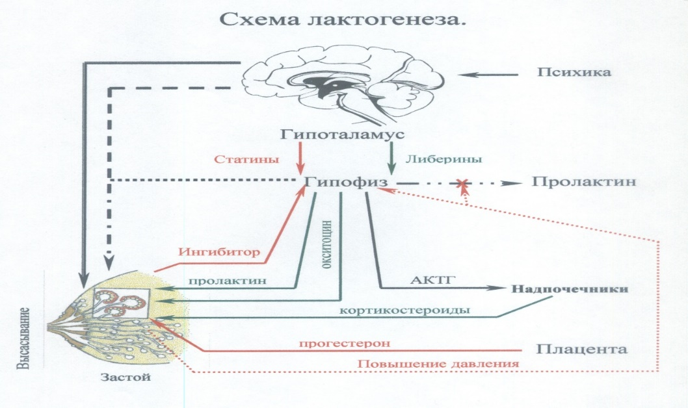
Задание 3 Напишите правильную технику прикладывания груди
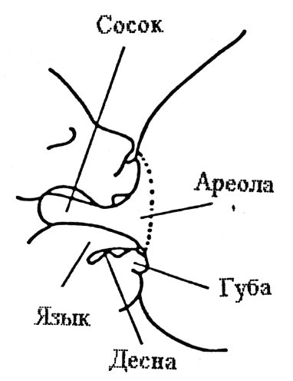_________________________________________________________________________________________________________________________________________________________________________________________________________
Материал для закрепления темы
Задание 1.
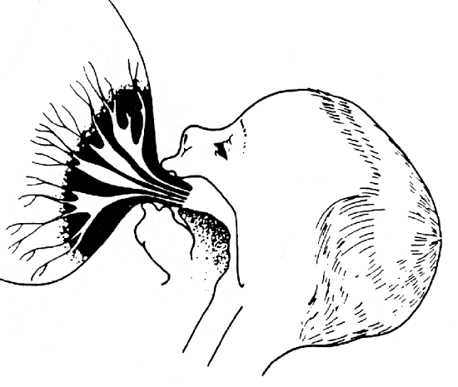
_______________________Укажите ошибки в прикладывании ребенка на рисунке________________рисунке_________________________________________________________________________________________________________________________________________________________________________________________________________________________________________________________________________________________________________________________________________________________________________________________________________________________________________
Задание 2.
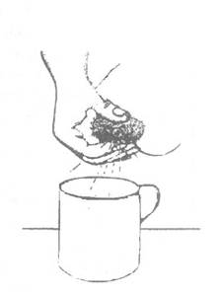Основные правила сцеживания молока:_________________________________________________________________________________________________________________________________________________________________________________________________________________________________________________________________________
Задание 3.Успешной лактации способствуют:
____________________________________________________________________________________________________________________________________________________________________________________________________________________________________________________________________________
Задание 4. Заполните таблицу.
Условия нивелирования лактационного криза
Эффективные | Неэффективные

Задание 5. Заполните карту наблюдения за кормлением.

Наблюдение за кормлением грудью в первый патронаж
к новорожденному ребенку
Дата____________ Возраст ребенка________

Признаки правильного кормления |  | Признаки, указывающие на возможные трудности
Положение тела

Матери удобно, она расслаблена  Тело ребенка прижато к материнскому лицом к груди  Голова и тело ребенка лежат в одной плоскости  Подбородок ребенка касается груди  Ребенка поддерживают за ягодицы |  | Плечи напряжены, мать наклоняется над ребенком  Тело ребенка не прижато к матери  Шея ребенка повернута  Подбородок ребенка не касается груди  Ребенка держат только голову и плечи
Реакция матери и ребенка

Ребенок берет грудь, когда он голоден  При касании груди происходит захватывающий рефлекс  Ребенок облизывает грудь  Ребенок спокоен и внимателен у груди  Ребенок не выпускает грудь  Признаки рефлекса окситоцина есть |  | Реакция на грудь отсутствует  Захватывающий рефлекс не наблюдается  Ребенка не интересует грудь  Ребенок не спокоен, может плакать  Ребенок выпускает грудь  Признаки рефлекса окситоцина отсутствуют
Эмоциональная связь

Мать спокойна, уверена  Мать смотрит на ребенка  Мать гладит ребенка |  | Мать и ребенок не смотрят друг на друга  Нервное, напряженное состояние  Мать не гладит ребенка
Анатомия молочных желез

После кормления грудь мягкая  Соски набухшие, вытянуты вперед  Кожа выглядит здоровой  Во время кормления грудь кажется круглой |  | Нагрубание груди  Соски плоские или втянутые  Трещины или покраснения кожи  Грудь кажется вытянутой
Сосание

Продолжительность сосания
Ребенок отпустил грудь  Ребенок сосал_______ мин |  | Мать отняла ребенка от груди
ЗАМЕЧАНИЕ:
 | Врач (м/сестра)________________

Задачи
Задача 1
На прием к врачу педиатру обратилась мама с девочкой 3 месяцев. Достаток в семье небольшой, отец работает маляром, зарплата 5500 рублей в месяц, мать ребенка не работает, в семье имеется еще один ребенок, сын 7 лет, школьник 1 класса. Со слов мамы дочь голодная, беспокоится, не выдерживает промежутки между кормлениями, стул 1-2 раза в день сухими комочками, мочится 10-12 раз за сутки. Масса тела ребенка при рождении 3200 г, длина тела 52 см. Масса тела на сейчас 4700 г, длина тела 58 см. Ребенок пониженного питания, тургор снижен, подкожно-жировой слой истончен на нижних конечностях и животе. При контрольном взвешивании ребенок высосал 50 мл молока. Грудь после кормления мягкая, при сцеживании молока практически нет.
Задание
- Оцените массу тела ребенка. __________________________________________________________________________________________________________________________________________________________________________________________________________________________________________________________________________________________________________________________________________________________________________________________________________________
- Оцените питание девочки. __________________________________________________________________________________________________________________________________________________________________________________________________________________________________________________________________________________________________________________________________________________________________________________________________________________
3.Тактика врача. Составьте рекомендации по питанию.__________________________________________________________________________________________________________________________________________________________________________________________________________________________________________________________________________________________________________________________________________________________________________________________________________
Задача 2
Ребенок 8 месяцев. Масса при рождении 3200 г. Условия быта хорошие, до 6 месяцев находился на естественном вскармливании. Рос и развивался хорошо. В 6 месяцев переведен на искусственное вскармливание, стал получать цельное молоко, цельный кефир. В 6,5 месяцев перенес кишечную инфекцию, в 7 месяцев пневмонию, в 7,5 месяцев - острое респираторное заболевание, отит. Мальчик перестал прибавлять в массе, побледнел, стал плаксивым, капризным, иногда вялым, мало активным. Масса в настоящее время 7250 г, бледен, безразличен, плохо сидит, не стоит.
Задание
1.Оцените рацион питания ребенка.
____________________________________________________________________________________________________________________________________________________________________________________________________________________________________________________________________________
2.Напишите план введения прикормов.
________________________________________________________________________________________________________________________________________________________________________________________________________________________________________________________________________________
3.Укажите опасности неадаптированного вскармливания.
________________________________________________________________________________________________________________________________________________________________________________________________________________________________________________________________________________
Задача 3
Ребенок в возрасте 11 месяцев находится на естественном вскармливании.
Задание
- Дайте советы по кашевому прикорму._________________________________________________________________________________________________________________________________________________________________________________________________________________________________________________________________________________________________________________________________________________________________________________________________________
- Дайте советы по введению творога и кефира.____________________________________________________________________________________________________________________________________________________________________________________________________________________________________________________________________________________________________________________________________________________________________________________________________________
- Дайте советы по введению мясного прикорма._______________________________________________________________________________________________________________________________________________________________________________________________________________________________________________________________________________________________________________________________________
Задача 4
В родильном доме родилась здоровая новорожденная девочка с массой 3500 г. Мама ребенка чувствует себя удовлетворительно.
Задание
- Значение раннего прикладывания ребенка к груди.
________________________________________________________________________________________________________________________________________________________________________________________________________________________________________________________________________
- Основные направления влияния естественного вскармливания на развитие ребенка.
______________________________________________________________________________________________________________________________________________________________________________________________________________________________________________________________________________
- Что способствует успешной лактации?
______________________________________________________________________________________________________________________________________________________________________________________________________________________________________________________________________________
Задача 5
На консультации беременная женщина в возрасте 23 лет, работает на химическом комбинате лаборантом; страдает хроническим гастродуоденитом. Вредных привычек нет. Известно, что данная беременность первая, срок - 10 недель. Исходная масса тела до беременности 60 кг, длина тела 170 см. В настоящее время масса тела составляет 62 кг. Жалобы: в течение последней недели беспокоят изжога, тошнота. Аппетит сохранен, в питании отмечает сухие «перекусы» в течение дня.
Задание
- Питание беременной женщины: потребности, особенности, дополнительные продукты питания.
_______________________________________________________________________________________________________________________________________________________________________________________________________________________________________________________________________________________________________________________________________________
- Оцените, достаточно ли беременная набирает массу.
_______________________________________________________________________________________________________________________________________________________________________________________________________________________________________________________________________________________________________________________________________________
- Дайте рекомендацию по питанию и режиму беременной женщины в первую половину беременности.
_______________________________________________________________________________________________________________________________________________________________________________________________________________________________________________________________________________________________________________________________________________

Домашнее задание
      - Подготовить учебный материал к данной теме с использованием дополнительной литературы.
      - Составить примерный рацион питания на день беременной или кормящей женщины.

Тема №4: Хронические расстройства питания у детей раннего возраста. Гиповитаминозы.
Цель занятия
Расстройства питания нельзя рассматривать только как результат неправильного вскармливания. Правильное организованное естественное вскармливание ребенка является важнейшим фактором, определяющим его нормальное развитие, функционирования всех органов и систем. В группу дистрофий следует включать все заболевания и состояния, которые влекут за собой нарушение процесса питания. Дистрофии являются не нозологической единицей заболевания, а формой патофизиологической реакции, которая свойственна организму ребенка раннего возраста при воздействии на него различных вредных факторов. За последние годы, вследствие недостаточного поступления витаминов с пищей при длительном вскармливании одним коровьим молоком, позднем введении овощных прикормов, соков, избытке углеводов в рационе, недостатке белков, однообразном питании дошкольников, отсутствии питания в школах у детей стали развиваться алиментарные гиповитаминозы. В практике врача-стоматолога нередко встречаются изменения зубов, слизистой полости рта, языка, возникающие вследствие неадекватного питания и отсутствия витаминов у детей.
Основные вопросы темы
- Классификация хронических расстройств питания
- Этиология и патогенез данного заболевания.
- Клинические проявления дистрофий у детей до 1 года.
- Рациональное вскармливание детей до 1 года.
- Принципы лечения хронических расстройств питания.
- Профилактика хронических расстройств питания у детей до 1 года.
- Перечислить клинические симптомы алиментарно-зависимых состояний.
- Клинические проявления гиповитаминозов.
- Перечислить основные болезни губ при алиментарно-зависимых состояниях.
- Перечислить основные болезни языка при гиповитаминозах.
- Назвать гиповитаминозы, сопровождающиеся нарушением формирования зубов.
- Основные принципы лечения гиповитаминозов у детей.
- Профилактика гиповитаминозов у детей.
Оснащение
- Программа оптимизации вскармливания детей первого года жизни в РФ. Метод. реком. (М. 2019г.).
- Программа оптимизации питания детей в возрасте от 1 года до 3 лет жизни в РФ. Метод. реком. (М. 2019г.).
- Национальная программа недостаточность витамина Д у детей (М., 2018).
- Национальная программа по оптимизации обеспеченности витаминами и минеральными веществами детей России (М., 2017).
- Приказ Минздрава России от 14.01.2019 N 4н "Об утверждении порядка назначения лекарственных препаратов, форм рецептурных бланков на лекарственные препараты, порядка оформления указанных бланков, их учета и хранения"(Зарегистрировано в Минюсте России 26.03.2019 N 54173)
- Бланки рецептов по формам 107 1/у и 148-1у-04.
Задание для контроля исходного уровня знаний
Тесты
Укажите один правильный ответ
1. НЕДОСТАТОЧНОЕ УПОТРЕБЛЕНИЕ ФОЛИЕВОЙ КИСЛОТЫ ЖЕНЩИНОЙ ДО И ВО ВРЕМЯ БЕРЕМЕННОСТИ МОЖЕТ ПРИВЕСТИ К
1) невынашиванию беременности
2) артериальной гипертензией беременной
3) поражению кариесом молочных и постоянных зубов у ребенка
4) аномалии формирования нервной трубки
5) ко всему перечисленному
Правильный ответ__________________________
2. ДЕФИЦИТ ЙОДА ВО ВРЕМЯ БЕРЕМЕННОСТИ ОПАСЕН
1) маловесностью к сроку гестации
2) нейромышечными расстройствами
3) снижением интеллекта
4) избыточному весу к рождению
5) снижением остроты слуха
Правильный ответ: ________________________________________________
3. НА РОЖДЕНИЕ РЕБЕНКА С ВРОЖДЕННЫМИ УРОДСТВАМИ ПОВЛИЯЛИ ПОВРЕЖДАЮЩИЕ ФАКТОРЫ НА СРОКАХ БЕРЕМЕННОСТИ
1) 8-12 недель
2) 14-16 недель
3) 20-25 недель
4) 28-32 недели
5) 33-40 недель
Правильный ответ: ____________________________________________
4. ФОРМУЛА ПОДСЧЕТА КОЛИЧЕСТВА МОЛОЧНЫХ ЗУБОВ
1) n – 4, где n количество месяцев
2) n + 4 , где n количество месяцев
3) 4n –20, где n количество лет
4) 4n +20, где n количество лет
5) 5п – 20, где n количество лет
Правильный ответ: _________________________________________________
5. В КОМПЛЕКСНУЮ ОЦЕНКУ ФИЗИЧЕСКОГО РАЗВИТИЯ ВХОДЯТ:
1) антропометрия
2) половая и зубная формулы
3) физиометрические показатели
4) гемодинамические показатели
5) все перечисленные
Правильный ответ: _________________________________________________
6. КРИТЕРИИ ОЦЕНКИ БИОЛОГИЧЕСКОГО РАЗВИТИЯ ДЕТЕЙ ПЕРВОГО ГОДА ЖИЗНИ, КРОМЕ
1) пропорции тела
2) показатели массы и роста
3) количество постоянных зубов
4) появление молочных зубов
5) психомоторное развитие
Правильный ответ: _________________________________________________
7. ПЕРИОД ПЕРВОГО УСКОРЕНИЯ РОСТА
1) 1 – 3 года
2) 3 – 4 года
3) 4 – 6 лет
4) 6 – 9 лет
5) 10 – 11 лет
Правильный ответ: _________________________________________________
8.Назовите показания для смешанного вскармливания
а) отказ ребенка от груди
б) мастит
в) гипогалактия
г) психические заболевания у матери
Правильный ответ__________________________
9. Ребенок 1 мес. на искусственном вскармливании. Какова его потребность в белках на вскармливании адаптированной смесью?
а) 1,5 г/кг
б) 2г/кг
в) 3г/кг
г) 3,5г/кг
Правильный ответ__________________________
10.Возраст введения первого прикорма на естественном вскармливании
а) 5 месяцев
б) 6 месяцев
в) 4 месяца
г) 3 месяца
Правильный ответ__________________________
Задания для актуализации знаний
Задание 1 Оценка степени ожирения у детей проводится по расчету процента избытка массы тела от 75 центиля таблицы.
1 степень – избыток составляет
2 степень –
3 степень -
4 степень –
Задание 2 Причины возникновения дефицита витаминов.
Первичные:
________________________________________________________________________________________________________________________________________________________________________________________________________________________________________________________________________
Вторичные:
____________________________________________________________________________________________________________________________________________________________________________________________________________________________________________________________________________
Задание 3 Оценка степени гипотрофии у детей проводится по расчету процента дефицита массы тела от 25 центиля таблицы.
1 степень –
2 степень –
3 степень -
Задание 4. Группы риска по развитию витаминодефицитных состояний
__________________________________________________________________________________________________________________________________________________________________________________________________________________________________________________________________________________________________________________________________________
Задание 5. Последствия дефицита витаминов
_______________________________________________________________________________________________________________________________________________________________________________________________________________________________________________________________________________________________________________________________________________________________________________________________________________
Материал для закрепления темы
Задание 1.Ретинол (витамин А) участвует
______________________________________________________________________________________________________________________________________
Дефицит приводит к _________________________________________________________________________________________________________________________________________________________________________________________________________
Задание 2.Токоферол (витамин Е) участвует
______________________________________________________________________________________________________________________________________
Дефицит приводит к _________________________________________________________________________________________________________________________________________________________________________________________________________
Задание 3.Холекальциферол (витамин Д) участвует
______________________________________________________________________________________________________________________________________
Дефицит приводит к _________________________________________________________________________________________________________________________________________________________________________________________________________
Задание 4.Тиамин (витамин В1) участвует
______________________________________________________________________________________________________________________________________
Дефицит приводит к _________________________________________________________________________________________________________________________________________________________________________________________________________
Задание 5.Рибофлавин (витамин В2) участвует
______________________________________________________________________________________________________________________________________
Дефицит приводит к _________________________________________________________________________________________________________________________________________________________________________________________________________
Задание 6.Пантотеновая кислота (витамин В5) участвует
______________________________________________________________________________________________________________________________________
Дефицит приводит к _________________________________________________________________________________________________________________________________________________________________________________________________________
Задание 7.Пиридоксин (витамин В6) участвует
______________________________________________________________________________________________________________________________________
Дефицит приводит к _________________________________________________________________________________________________________________________________________________________________________________________________________
Задание 8.Цианокобаламин (витамин В12) участвует
______________________________________________________________________________________________________________________________________
Дефицит приводит к _________________________________________________________________________________________________________________________________________________________________________________________________________
Задание 9.Никотинамид (витамин РР) участвует
______________________________________________________________________________________________________________________________________
Дефицит приводит к _________________________________________________________________________________________________________________________________________________________________________________________________________
Задание 10.Аскорбиновая кислота (витамин С) участвует
______________________________________________________________________________________________________________________________________
Дефицит приводит к _________________________________________________________________________________________________________________________________________________________________________________________________________
Задание 11.Биотин (витамин Н) участвует
______________________________________________________________________________________________________________________________________
Дефицит приводит к _________________________________________________________________________________________________________________________________________________________________________________________________________
Задание 12.Фолиевая кислота (витамин Вс) участвует
______________________________________________________________________________________________________________________________________
Дефицит приводит к _________________________________________________________________________________________________________________________________________________________________________________________________________
Задание 13.Фитоменадион (витамин К) участвует
______________________________________________________________________________________________________________________________________
Дефицит приводит к _________________________________________________________________________________________________________________________________________________________________________________________________________
Задачи
Задача 1
На консультации беременная женщина в возрасте 23 лет, работает на химическом комбинате лаборантом; страдает хроническим гастродуоденитом. Вредных привычек нет. Известно, что данная беременность первая, срок - 10 недель. Исходная масса тела до беременности 60 кг, длина тела 170 см. В настоящее время масса тела составляет 62 кг. Жалобы: в течение последней недели беспокоят изжога, тошнота. Аппетит сохранен, в питании отмечает сухие «перекусы» в течение дня.
Задание
1.Питание беременной женщины: потребности, особенности, дополнительные продукты питания.
_______________________________________________________________________________________________________________________________________________________________________________________________________________________________________________________________________________________________________________________________________________
2.Оцените, достаточно ли беременная набирает массу.
_______________________________________________________________________________________________________________________________________________________________________________________________________________________________________________________________________________________________________________________________________________
3.Дайте рекомендацию по питанию и режиму беременной женщины в первую половину беременности.
_______________________________________________________________________________________________________________________________________________________________________________________________________________________________________________________________________________________________________________________________________________
Задача 2
На приеме в 3 месяца мальчик с мамой. Ребенок от 2 беременности, 2 срочных самостоятельных родов. Находится на грудном вскармливании. Родился с массой тела 4400 г, длиной тела 58 см. У мамы ожирение 2 степени, сахарный диабет 2 типа. Мама не соблюдает диету, ест много мучного и сладкого. При осмотре мальчик повышенного питания, подкожно-жировой слой развит избыточно. Масса тела 7500 г, длина тела 65 см.
Задание
      - Оцените ФР ребенка.
_______________________________________________________________________________________________________________________________________________________________________________________________________________________________________________________________________________________________________________________________________________
2.Оцените как ребенок набирает массу.
_______________________________________________________________________________________________________________________________________________________________________________________________________________________________________________________________________________________________________________________________________________
3.Дайте рекомендацию по питанию и режиму дня ребенка.
_______________________________________________________________________________________________________________________________________________________________________________________________________________________________________________________________________________________________________________________________________________
Задача 3
Девочка 4 месяцев на осмотре у педиатра с мамой. Ребенок от IV беременности, протекавшей на фоне токсикоза в I триместре. Роды в срок, со стимуляцией. Родилась с массой тела 3600 г, длиной - 53 см. Закричала сразу. Естественное вскармливание до 2 месяцев, затем смесь «Малютка». В течение последних 2 месяцев мать обращает внимание на то, что ребенок стал сильно потеть, вздрагивает во сне, от памперсов резкий запах аммиака. При осмотре: масса тела 7200 г, длина - 64 см. Отмечается голова с выраженными лобными и теменными буграми, большой родничок 2,5х2 см, края его податливы, склонность к облысению затылка, асимметрия лица, участки размягчения затылочной кости, запавшая переносица, высокий свод неба, грудная клетка килевидной формы. Нижняя апертура грудной клетки развернута, заметна Гаррисонова борозда, пальпируются реберные «четки». Мышечная гипотония, плохо опирается на ноги. В естественных складках кожи необильные элементы потницы, стойкий красный дермографизм. Слизистые оболочки чистые. Дыхание пуэрильное, хрипов нет. Тоны сердца ясные, ритмичные, ЧСС — 120 ударов в мин. Живот большой, распластанный, безболезненный. Печень +2,5 см, селезенка +0,5 см. Стул кашицеобразный, 2-3 раза в день. Уровень Са в сыворотке крови - 1,9 ммоль/л, Р – 2,3 ммоль/л, ЩФ 400 ЕД. На рентгенограмме костей – явления остеопороза.
Задание
1.Оцените признаки гиповитаминозов у ребенка.
_______________________________________________________________________________________________________________________________________________________________________________________________________________________________________________________________________________________________________________________________________________
2.Оцените лабораторные и инструментальные показатели.
_______________________________________________________________________________________________________________________________________________________________________________________________________________________________________________________________________________________________________________________________________________
3.Дайте рекомендацию по лечению рахита.
_______________________________________________________________________________________________________________________________________________________________________________________________________________________________________________________________________________________________________________________________________________
Задача 4
Врач осмотрел ребенка на дому. Мальчик находится на грудном вскармливании. Получает все прикормы. При осмотре: 6 зубов (4/2), хорошо сидит, встает при поддержке, ходит по манежу, произносит 5 слов.
Задание
1.Укажите возраст ребенка, используя данные «зубного» возраста.
_______________________________________________________________________________________________________________________________________________________________________________________________________________________________________________________________________________________________________________________________________________
2. Последовательность прорезывания молочных зубов.
_______________________________________________________________________________________________________________________________________________________________________________________________________________________________________________________________________________________________________________________________________________
3. Дайте советы по уходу за зубами.
_______________________________________________________________________________________________________________________________________________________________________________________________________________________________________________________________________________________________________________________________________________
Задача 5
Женщина родила в срок. Состояние ребенка удовлетворительное. Масса тела при рождении 3300 г, длина тела 55 см. Мальчик к груди приложен через 6 ч. Грудь взял хорошо, кормление 7-разовое. Физиологическая убыль массы к 6 дню составила 300 г. К 10-му дню жизни масса тела 3100 г.
Задание
1.Укажите дозу препаратов йода для профилактики йододефицита у беременной и кормящей женщины.
_______________________________________________________________________________________________________________________________________________________________________________________________________________________________________________________________________________________________________________________________________________
2. Укажите дозу препаратов йода для профилактики йододефицита у детей разных возрастов.

_______________________________________________________________________________________________________________________________________________________________________________________________________________________________________________________________________________________________________________________________________________
3. К чему может привести дефицит йода у беременной женщины и у детей.
_______________________________________________________________________________________________________________________________________________________________________________________________________________________________________________________________________________________________________________________________________________

Домашнее задание
- Подготовить учебный материал к данной теме с использованием дополнительной литературы.
- Составить примерный рацион питания на день беременной или кормящей женщины.

Тема №5: Особенности костной системы. Рахит и гипервитаминоз Д.
Цель занятия
Знание особенностей костной системы у детей весьма необходимо врачу стоматологу. Фоновые состояния детей раннего возраста, в том числе и рахит, в настоящее время весьма распространены, что указывает на необходимость изучения данной проблемы врачам любого профиля.
Основные вопросы темы
- Особенности костной системы у детей.
- Клинические проявления рахита.
- Принципы лечения рахита.
- Профилактика рахита.
- Диагностика и лечение гипервитаминоза Д.
Оснащение
- Программа оптимизации вскармливания детей первого года жизни в РФ. Метод. реком. (М. 2019г.).
- Программа оптимизации питания детей в возрасте от 1 года до 3 лет жизни в РФ. Метод. реком. (М. 2019г.).
- Национальная программа недостаточность витамина Д у детей (М., 2018).
- Национальная программа по оптимизации обеспеченности витаминами и минеральными веществами детей России (М., 2017).
- Приказ Минздрава России от 14.01.2019 N 4н "Об утверждении порядка назначения лекарственных препаратов, форм рецептурных бланков на лекарственные препараты, порядка оформления указанных бланков, их учета и хранения" (Зарегистрировано в Минюсте России 26.03.2019 N 54173)
- Бланки рецептов по формам 107 1/у и 148-1у-04.
Задание для контроля исходного уровня знаний
Тесты
Укажите один правильный ответ
1. БОЛЬШОЙ РОДНИЧОК ЗАКРЫВАЕТСЯ К:
1) 1 месяцу
2) 3 месяцам
3) 6 месяцам
4) 12 месяцам
5) 18 месяцам
Правильный ответ__________________________
2. ПЕРВЫЕ ЗУБЫ У РЕБЕНКА ПРОРЕЗЫВАЮТСЯ В ВОЗРАСТЕ:
1) 2 месяца
2) 3-4 месяца
3) 5-6 месяцев
4) 6-7 месяцев
5) 8-9 месяцев
Правильный ответ__________________________
3. ОСОБЕННОСТЬЮ ДЕТСКОГО СКЕЛЕТА ЯВЛЯЕТСЯ:
1) большая толщина надкостницы
2) надкостница тонкая
3) костные выступы выражены хорошо
4) внутрикостные пространства большие
5) костные выступы выражены слабо
Правильный ответ__________________________
4. ДЕФОРМАЦИЯ ГРУДНОЙ КЛЕТКИ ХАРАКТЕРНАЯ ДЛЯ РАХИТА:
1) куриная грудь
2) выпячивание в области сердца
3) одностороннее увеличение грудной клетки
4) одностороннее уплощение
5) воронкообразная грудь
Правильный ответ__________________________
5. ВНЕШНЕЕ СТРОЕНИЕ И ГИСТОЛОГИЧЕСКАЯ ДИФФЕРЕНЦИРОВКА КОСТНОЙ ТКАНИ ПРИБЛИЖАЛСЯ К ХАРАКТЕРИСТИКАМ КОСТИ ВЗРОСЛОГО:
1) к 7 годам
2) к 15 голам
3) к 3 годам
4) к 12 годам
5) к 14 годам
Правильный ответ__________________________
6. ПРОРЕЗЫВАНИЕ МОЛОЧНЫХ ЗУБОВ ЗАКАНЧИВАЕТСЯ К:
1) 1 году
2) 2 годам
3) 2,5 годам
4) 3 –3,5 лет
5) 5 годам
Правильный ответ__________________________
7. ИНТЕНСИВНОЕ КРОВОСНАБЖЕНИЕ КОСТНОЙ ТКАНИ НАБЛЮДАЕТСЯ У ДЕТЕЙ:
1) новорожденных
2) до 1 года
3) до 2 лет
4) с 11 лет
5) с 13 лет
Правильный ответ__________________________
8. У НОВОРОЖДЕННОГО РЕБЕНКА НЕ ОТКРЫТ ШОВ:
1) стреловидный
2) лобный
3) венечный
4) затылочный
5) теменной
Правильный ответ__________________________
9. СОВОКУПНОСТЬ ИМЕЮЩИХСЯ У РЕБЕНКА ТОЧЕК ОКОСТЕНЕНИЯ НАЗЫВАЕТСЯ:
1) биологический возраст
2) календарный возраст
3) костный возраст
4) паспортный возраст
5) фактический возраст
Правильный ответ__________________________
10. ФОРМУЛА ПОДСЧЕТА КОЛИЧЕСТВА МОЛОЧНЫХ ЗУБОВ:
1) n – 4, где n количество месяцев
2) n + 4 , где n количество месяцев
3) 4n –20, где n количество лет
4) 4n +20, где n количество лет
5) 5п – 20, где n количество лет
Правильный ответ__________________________

Задания для актуализации знаний
Задание 1
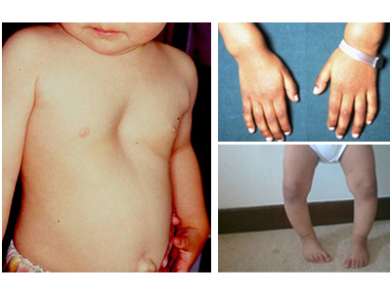
Укажите признаки рахита на фото________________________________________________________________________________________________________________________________________________________________________________________________________________________________________________________________________Задание 2
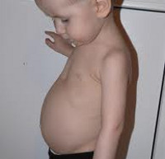
Укажите признаки рахита на фото________________________________________________________________________________________________________________________________________________________________________________________________________________________________________________________________________
Задание 3
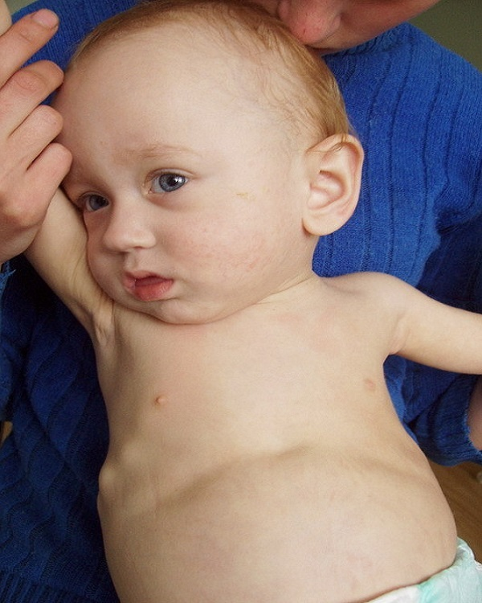
Укажите признаки рахита на фото________________________________________________________________________________________________________________________________________________________________________________________________________________________________________________________________________
Задание 4
Укажите признаки рахита на фото___________________________________________________________________________________________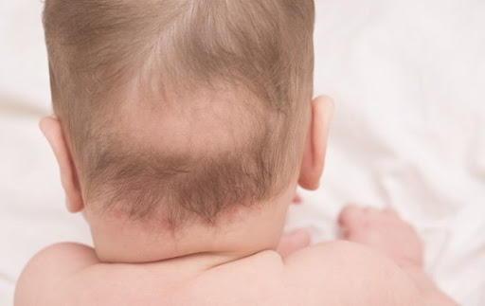________________________________________
Задание 5
Укажите признаки рахита на фото___________________________________________________________________________________________________________________________________
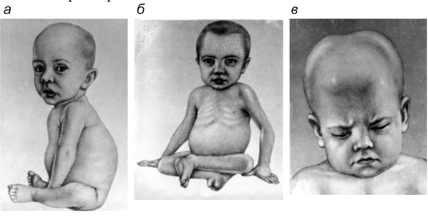
Задание 5
Укажите признаки рахита на фото_______________________________________________________________

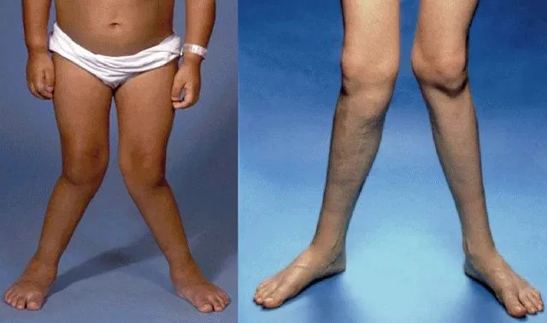

Материал для закрепления темы
Задание 1.Укажите, как рахит влияет на строение черепа, челюстей

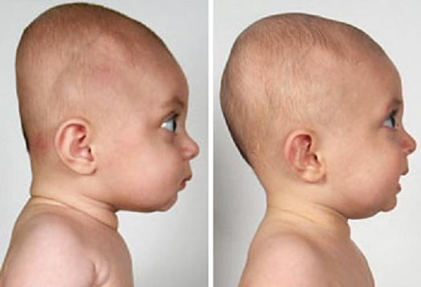
____________________________________________________________________________________________________________________________________________________________________________________________________________________________________________________________________________
Задание 2. Укажите нормативы 25(ОН) Д3, кальция и фосфора крови у детей и взрослых.

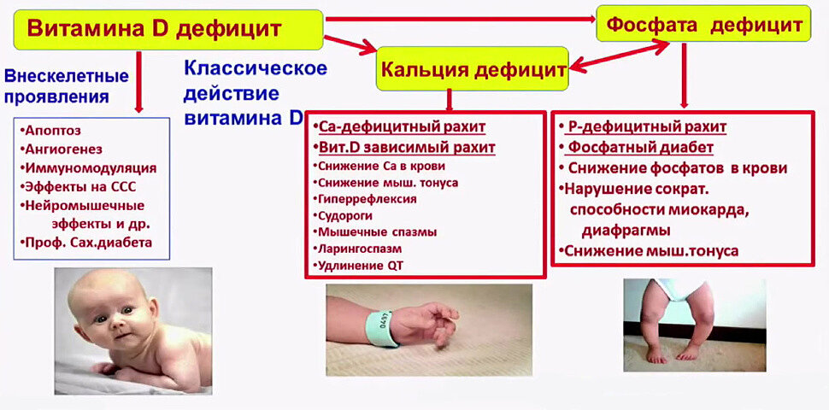
_________________________________________________________________________________________________________________________________________________________________________________________________________
Задание 3. Укажите, в каких продуктах и в каком количестве содержится витамин Д.

_____________________________________________________________________________________________________________________________________________________________________________________________________________________________________________________________________________________________________________________________________________________________________________________________________________________________________________________________________________________
Задание 4
Укажите функции витамина Д у взрослых
_____________________________________________________________________________________________________________________________________________________________________________________________________________________________________________________________________________________________________________________________________________________________________________________________________________________________________________________________________________________
Задание 5
Оформите рецепт на витамин Д3 для ребенка в возрасте 1 месяц для профилактики рахита.

ФОРМА РЕЦЕПТУРНОГО БЛАНКА N 107-1/у

Министерство здравоохранения Код формы по ОКУД
Российской Федерации Код учреждения по ОКПО
Медицинская документация
Наименование (штамп) Форма N 107-1/у
медицинской организации Утверждена приказом
Министерства здравоохранения
Наименование (штамп) Российской Федерации
индивидуального предпринимателя от 14 января 2019 г. N 4н
(указать адрес, номер и дату лицензии,
наименование органа государственной
власти, выдавшего лицензию)

---------------------------------------------------------------------------

РЕЦЕПТ
(взрослый, детский - нужное подчеркнуть)
"__" ___________ 20__ г.

Фамилия, инициалы имени и отчества (последнее - при наличии)
пациента __________________________________________________________________
Дата рождения _____________________________________________________________
Фамилия, инициалы имени и отчества (последнее - при наличии)
лечащего врача (фельдшера, акушерки) ______________________________________

руб.|коп.| Rp.
.......................................
.......................................
-------------------------------------------------------

руб.|коп.| Rp.
.......................................
.......................................

-------------------------------------------------------

руб.|коп.| Rp.
.......................................
.......................................

-------------------------------------------------------
Подпись М.П.
и печать лечащего врача
(подпись фельдшера, акушерки)

Рецепт действителен в течение 60 дней, до 1 года (____________________)
(ненужное зачеркнуть) (указать количество
месяцев)

Задание 6
Оформите рецепт на витамин Д3 для ребенка в возрасте 3 месяца для лечения рахита 2 ст.
Министерство здравоохранения  Российской Федерации |  |  |  |  |  |  |  |  |  |  |  |  |  |  |  |  |  |  |  |  |  |  |  |  |  |  |  |  |  |  |  |  |  |  |  |  |  |  |  |  |  |  |  |  | Утверждена приказом Министерства  здравоохранения Российской Федерации  от 14 января 2019 г. N 4н
Штамп
Код
медицинской организации
Штамп
Код
индивидуального предпринимателя
Код формы по ОКУД 3108805
Форма № 148 – 1/ у – 04 (л)
Код категории  граждан |  |  |  |  |  |  |  |  | Код нозологической формы (по МКБ) |  |  |  |  |  |  |  |  |  |  |  |  |  |  |  |  |  |  |  |  |  |  |  |  |  | Источник финансирования:  (подчеркнуть)  1. Федеральный бюджет  2. Бюджет субъекта Российской Федерации  3. Муниципальный бюджет |  |  |  |  |  |  |  |  |  |  |  |  |  |  |  |  |  |  |  |  |  |  |  |  |  |  |  |  |  |  | % оплаты:  (подчеркнуть)  1. Бесплатно  2. 50%
S |  | S |  |  | S |  |  |  | L |  |  |  |  |  |  | L |  |  |  |  | L |  |  |  |  | . |  |  |  |  |  | L
РЕЦЕПТ Серия ________ № ___________ Дата оформления |  |  |  |  |  |  |  |  |  |  |  |  |  |  |  |  |  |  |  |  |  |  |  |  |  |  |  |  |  |  |  |  |  |  |  |  |  |  |  |  |  |  |  |  |  |  |  |  |  |  |  |  |  |  |  |  |  |  |  |  |  |  |  |  |  |  |  |  |  |  |  |  |  | 20___г.
Фамилия, инициалы имени и отчества
(последнее - при наличии)
пациента |  |  |  |  |  |  |  |  |  |  |  |  |  |  |  |  |  |  |  |  |  |  |  |  |  |  |  |  |  |  |  |  |  |  |  |  |  |  |  |  |  |  | Дата рождения
СНИЛС
№ полиса
обязательного
медицинского
страхования
Номер медицинской карты пациента, получающего медицинскую помощь
в амбулаторных условиях
Фамилия, инициалы имени и отчества (последнее - при наличии)
лечащего врача (фельдшера, акушерки)
─────────────────────────────────────────────────────────
Руб. | Коп. | Rp:
……|.…….|……D.t.d…………………………………………………………………………………………
……|.…….|……Signa:……………………………………………………………………………………….

─────────────────────────────────────────────────────────
Подпись и печать лечащего врача М.П.
(подпись фельдшера, акушерки)
Рецепт действителен в течение 15 дней, 30 дней, 90 дней (нужное подчеркнуть)

Задачи
Задача 1
Женщина родила в срок. Состояние ребенка удовлетворительное. Масса тела при рождении 3300 г, длина тела 55 см. Мальчик к груди приложен через 6 ч. Грудь взял хорошо, кормление 7-разовое. Физиологическая убыль массы к 6 дню составила 300 г. К 10-му дню жизни масса тела 3100 г.
Задание
1.Укажите дозу витамина Д для профилактики рахита у беременной и кормящей женщины.
_______________________________________________________________________________________________________________________________________________________________________________________________________________________________________________________________________________________________________________________________________________
2. Укажите дозу витамина Д для профилактики рахита у детей а Красноярском крае.

_______________________________________________________________________________________________________________________________________________________________________________________________________________________________________________________________________________________________________________________________________________
3. На каких бланках выписывается рецепт на витамин Д для профилактики рахита.
_______________________________________________________________________________________________________________________________________________________________________________________________________________________________________________________________________________________________________________________________________________
Задача 2
Девочка 4 месяцев на осмотре у педиатра с мамой. Ребенок от IV беременности, протекавшей на фоне токсикоза в I триместре. Роды в срок, со стимуляцией. Родилась с массой тела 3600 г, длиной - 53 см. Закричала сразу. Естественное вскармливание до 2 месяцев, затем смесь «Малютка». В течение последних 2 месяцев мать обращает внимание на то, что ребенок стал сильно потеть, вздрагивает во сне, от памперсов резкий запах аммиака. При осмотре: масса тела 7200 г, длина - 64 см. Отмечается голова с выраженными лобными и теменными буграми, большой родничок 2,5х2 см, края его податливы, склонность к облысению затылка, асимметрия лица, участки размягчения затылочной кости, запавшая переносица, высокий свод неба, грудная клетка килевидной формы. Нижняя апертура грудной клетки развернута, заметна Гаррисонова борозда, пальпируются реберные «четки». Мышечная гипотония, плохо опирается на ноги. В естественных складках кожи необильные элементы потницы, стойкий красный дермографизм. Слизистые оболочки чистые. Дыхание пуэрильное, хрипов нет. Тоны сердца ясные, ритмичные, ЧСС — 120 ударов в мин. Живот большой, распластанный, безболезненный. Печень +2,5 см, селезенка +0,5 см. Стул кашицеобразный, 2-3 раза в день. Уровень Са в сыворотке крови - 1,9 ммоль/л, Р – 2,3 ммоль/л, ЩФ 400 ЕД. На рентгенограмме костей – явления остеопороза.
Задание
1.Диагноз и его обоснование.
_______________________________________________________________________________________________________________________________________________________________________________________________________________________________________________________________________________________________________________________________________________
2. Лечение.
__________________________________________________________________________________________________________________________________________________________________________________________________________________________________________________________________________________________________________________________________________
- На каких бланках выписывается рецепт на витамин Д для лечения рахита.
______________________________________________________________________________________________________________________________________
Задача 3
На приеме у врача в поликлинике мама с ребенком в 9 месяцев.
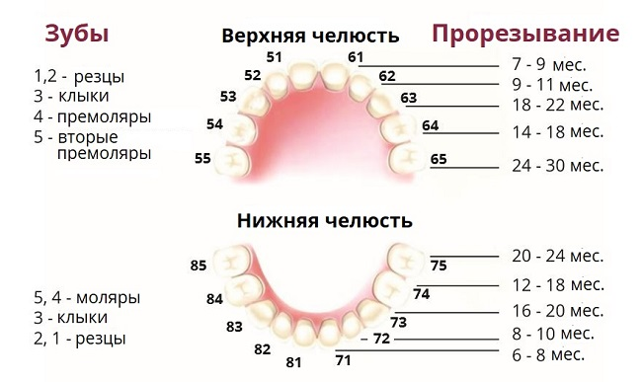
Задание
1.Укажите нормативы прорезывания зубов у ребенка.
_______________________________________________________________________________________________________________________________________________________________________________________________________________________________________________________________________________________________________________________________________________
2. Запишите формулу зубов по ВОЗ.
___________________________________________________________________________________________________________________________________________________________________________________________________________________________________________________________________________________________________________________________________
3. С какой целью в данном возрасте необходим осмотр стоматолога и где его можно пройти бесплатно.
_______________________________________________________________________________________________________________________________________________________________________________________________________________________________________________________________________________________________________________________________________________
Задача 4
На приеме в центре здоровья мама с ребенком в возрасте 12 месяцев.
Задание
1.Укажите нормативы прорезывания зубов у ребенка в данном возрасте.
_______________________________________________________________________________________________________________________________________________________________________________________________________________________________________________________________________________________________________________________________________________
2. Запишите формулу зубов по ВОЗ.

_______________________________________________________________________________________________________________________________________________________________________________________________________________________________________________________________________________________________________________________________________________
3. Какие стоматологические процедуры можно получить в центре здоровья? Цель визита в данном возрасте к стоматологу гигиенисту.
_______________________________________________________________________________________________________________________________________________________________________________________________________________________________________________________________________________________________________________________________________________

Задача 5
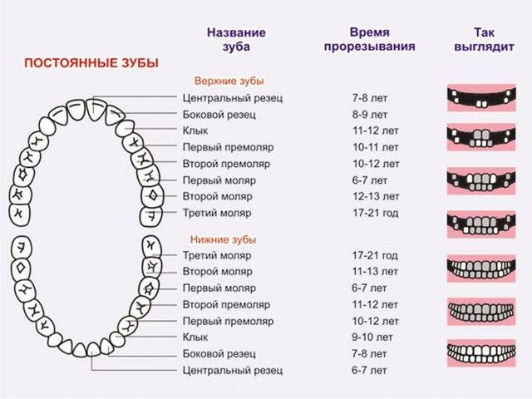
На приеме в центре здоровья мама с ребенком в возрасте 7 лет.
Задание
1.Укажите нормативы прорезывания зубов у ребенка в данном возрасте.
_______________________________________________________________________________________________________________________________________________________________________________________________________________________________________________________________________________________________________________________________________________
2. Запишите формулу зубов по ВОЗ.

_______________________________________________________________________________________________________________________________________________________________________________________________________________________________________________________________________________________________________________________________________________
3. Какие стоматологические процедуры можно получить в центре здоровья? Цель визита в данном возрасте к стоматологу гигиенисту.
_______________________________________________________________________________________________________________________________________________________________________________________________________________________________________________________________________________________________________________________________________________

Домашнее задание
- Подготовить учебный материал к данной теме с использованием дополнительной литературы.
- Составить рекомендации по уходу за молочными зубами.

Тема №6: Заболевания пищеварительной системы у детей и подростков
Цель занятия
Изучить особенности строения органов пищеварения у детей, методы оценки состояния органов пищеварения в норме. Изучить заболевания пищеварительной системы. На основе знаний этиологии, патогенеза, клинических проявлений у детей, уметь оценить состояние ребенка, обосновывать диагноз и назначать адекватную терапию.
Основные вопросы темы
1.Проведение ранней диагностики заболеваний ЖКТ у детей.
2.Лечение детей с заболеваниями ЖКТ.
3.Диспансерное наблюдение и реабилитация детей с заболеваниями ЖКТ.
4.Профилактика заболеваний ЖКТ у детей.
5.Показания к госпитализации детей с патологией ЖКТ.
6.Показания к проведению санаторно-курортного лечения.
Оснащение
1.Результаты лабораторных и инструментальных исследований
2.Истории болезни
3.Ф. №112
Задание для контроля исходного уровня знаний
Тесты
Укажите один правильный ответ
1. Для пилоростеноза у детей характерна рвота
1) постоянное "подтекание" из ротовой полости
2) рвота "фонтаном" после каждого кормления
3) "ступенчатая" рвота
4) рвота во время кормления
5) срыгивания
Правильный ответ:___________________________
2. При лямблиозе кишечника стул
1) неустойчивый
2) колитный
3) энтеритный
4) запоры
5) с кровью
Правильный ответ: ______________________________
3. Увеличение живота в объеме отмечается при
1) гастрите
2) язвенной болезни
3) целиакии
4) ДЖВП
5) гепатите
Правильный ответ: ___________________________________
4. Для синдрома "острого живота" характерен
1) симптом Кера
2) симптом Ортнера
3) симптом Боасса
4) симптом Щеткина – Блюмберга
5) симптом Менделя
Правильный ответ: __________________________________
5. У детей раннего возраста нижний край печени пальпируется
1) по реберной дуге
2) на 1 – 2 см ниже реберной дуги
3) на 2 – 3 см ниже реберной дуги
4) нижний край не пальпируется
5) на 3 – 4 см ниже реберной дуги
Правильный ответ: ____________________________________
6. Функциональная особенность печени ребенка новорожденного и первых месяцев жизни
1) выделение желчных кислот невелико
2) гликогенная емкость низкая
3) обезвреживающая функция снижена
4) белково-синтетическая функция снижена
5) синтез витаминов повышен
Правильный ответ: _________________________________________
7. У здоровых детей нижний край печени выходит из-под реберной дуги до
1) 3-х лет
2) 5 лет
3) 7 лет
4) 12 лет
5) 15 лет
Правильный ответ: ____________________________________
8. "ранние" боли в животе связаны с
1) антральным гастритом
2) дуоденитом
3) эзофагитом
4) болезнью двенадцатиперстной кишки
5) заболеваниями печени
Правильный ответ: _______________________________________
9. "поздние" боли в животе связаны с
1) эзофагитом
2) гастритом
3) пищевым отравлением
4) язвенной болезнью
5) панкреатитом
Правильный ответ: _____________________________________________
10. Для детей с заболеванием печени и желчевыводящих путей не характерно
1) боли в животе
2) тошнота
3) запоры
4) полифекалия
5) диарея
Правильный ответ:_________________________________________________
Задания для актуализации знаний
Задание 1
Ответьте на вопросы по определению и этиопатогенезу основных синдромов
1.Дайте определение и характеристику абдоминального синдрома.
___________________________________________________________________________________________________________________________________________________________________________________________________________________________________________________________________________________________________________________________________________
2.Дайте определение и характеристику тошноты и рвоты.
_______________________________________________________________________________________________________________________________________________________________________________________________________________________________________________________________________________________________________________________________________________
3.Дайте определение и характеристику отрыжки и изжоги.
___________________________________________________________________________________________________________________________________________________________________________________________________________________________________________________________________________________________________________________________________________
4.Дайте определение и характеристику изменения аппетита.
___________________________________________________________________________________________________________________________________________________________________________________________________________________________________________________________________________________________________________________________________________
5.Дайте определение и характеристику запора и диареи.
___________________________________________________________________________________________________________________________________________________________________________________________________________________________________________________________________________________________________________________________________________
6.Дайте определение и характеристику нарушения глотания.
___________________________________________________________________________________________________________________________________________________________________________________________________________________________________________________________________________________________________________________________________________
7.Опишите жалобы со стороны пищеварительной системы.
___________________________________________________________________________________________________________________________________________________________________________________________________________________________________________________________________________________________________________________________________________
Задание 2
Ответьте на вопросы по определению и этиопатогенезу аномалий развития челюстей
1.Дайте определение и характеристику гипоплазии нижней челюсти.
___________________________________________________________________________________________________________________________________________________________________________________________________________________________________________________________________________________________________________________________________________
2.Дайте определение и характеристику асимметрии лица.
___________________________________________________________________________________________________________________________________________________________________________________________________________________________________________________________________________________________________________________________________________
3. Дайте определение и характеристику челюстно-лицевой физостоз.
____________________________________________________________________________________________________________________________________________________________________________________________________________________________________________________________________________
4. Дайте определение и характеристику синдрома Раднера.
___________________________________________________________________________________________________________________________________________________________________________________________________________________________________________________________________________________________________________________________________________
Задание 3
Ответьте на вопросы по определению и этиопатогенезу аномалии развития зубов
1. Дайте определение и характеристику адентия (отсутствие зубов).
____________________________________________________________________________________________________________________________________________________________________________________________________________________________________________________________________________________________________________________________________________
2. Дайте определение и характеристику врожденных зубов.
___________________________________________________________________________________________________________________________________________________________________________________________________________________________________________________________________________________________________________________________________________
3. Дайте определение и характеристику врожденного сифилиса.
___________________________________________________________________________________________________________________________________________________________________________________________________________________________________________________________________________________________________________________________________________
4. Дайте определение и характеристику пороков развития неба и
мягких тканей полости рта.
___________________________________________________________________________________________________________________________________________________________________________________________________________________________________________________________________________________________________________________________________________
Задание 4
Ответьте на вопросы по определению и этиопатогенезу заболеваний
слизистой оболочки полости рта и десен
1. Дайте определение и характеристику афтам Беднара (крыловидные
язвы).______________________________________________________________________________________________________________________________________________________________________________________________________________________________________________________________________________________________________________________________________
2. Дайте определение и характеристику узелкам Эпштейна (узелки Бона).
___________________________________________________________________________________________________________________________________________________________________________________________________________________________________________________________________________________________________________________________________________
3. Дайте определение и характеристику монолиазу полости рта (молочница).
___________________________________________________________________________________________________________________________________________________________________________________________________________________________________________________________________________________________________________________________________________
4. Дайте определение и характеристику афтозному стоматиту.
___________________________________________________________________________________________________________________________________________________________________________________________________________________________________________________________________________________________________________________________________________
5. Дайте определение и характеристику дилантиновой гиперплазии.
___________________________________________________________________________________________________________________________________________________________________________________________________________________________________________________________________________________________________________________________________________
6. Дайте определение и характеристику макроглоссии.
___________________________________________________________________________________________________________________________________________________________________________________________________________________________________________________________________________________________________________________________________________
Задачи
Задача №1
Первичный врачебный патронаж к новорожденному в возрасте 7 дней. Девочка от здоровой матери, первой беременности, протекавшей с токсикозом I половины. Родилась на 38-й неделе беременности с массой тела 2960 г, длиной 49 см. При осмотре: активна, крик громкий и эмоциональный, хорошо удерживает температуру тела, активно сосет грудь. Кожа чистая, слабая иктеричность кожи лица и туловища. Пупочная ранка под сухой корочкой, без воспалительной реакции, сосуды не пальпируются. Большой родничок 1,5х2 см, на уровне костных краев. Ногти переросли кончики пальцев. Пульс 146 уд/мин. Тоны сердца звучные, ритмичные. ЧДД 42 в минуту с апноэ по 2-3 сек. В легких дыхание проводится равномерно, хрипов нет. Живот мягкий, безболезненный, печень выступает из-под края реберной дуги на 1,5 см. Селезенка не пальпируется. Физиологические отправления в норме. Большие половые губы закрывают малые. Рефлексы новорожденных вызываются. Мышечный тонус нормальный. Волосяной покров выражен только на голове.
Задание
- Рассчитайте масса - ростовой коэффициент при рождении.
________________________________________________________________________________________________________________________________________________________________________________________________________________________________________________________________________
- Синдром желтухи: причины развития, клинические проявления.
____________________________________________________________________________________________________________________________________________________________________________________________________________________________________________________________________________________________________________________________________________
- Укажите наиболее вероятную причину желтухи.
___________________________________________________________________________________________________________________________________________________________________________________________________________________________________________________________________________________________________________________________________________
- Дайте понятие физиологическая желтуха.
___________________________________________________________________________________________________________________________________________________________________________________________________________________________________________________________________________________________________________________________________________
- Назовите особенности кожи новорожденного и детей первого года жизни.
___________________________________________________________________________________________________________________________________________________________________________________________________________________________________________________________________________________________________________________________________________
.Задача №2
Максим А., 7 лет. Масса тела - 17,2 кг, длина тела 115 см. Направлен на консультацию к гастроэнтерологу после осмотра участковым врачом при оформлении в школу. Ребенок от молодых здоровых родителей. Беременность у матери протекала на фоне анемии (гемоглобин до 95 г/л), получала препараты железа. Мальчик родился доношенным (масса тела 3100 г, длина 49 см; оценка по шкале Апгар 8/9 баллов). На первом году отмечена плохая прибавка массы тела, перенес анемию, рахит 2-й степени с подострым течением, трижды ОРВИ с затяжным течением. После года часто болел простудными заболеваниями (чаще 5 раз в год). ДДУ не посещал. В массе тела по-прежнему прибавляет плохо, отмечена склонность к запорам.
При осмотре мальчик бледен, питание снижено, тени под глазами. Кожные покровы сухие, трещины в углах рта. Язык яркий, сухой, «географический», сосочки сглажены.
Зев умеренно разрыхлен, слизисто-гнойное отделяемое на задней стенки глотки. Подчелюстные лимфоузлы увеличены до размеров фасоли. Пульс 102 уд/мин, ритмичный. Границы сердца не изменены. При аускультации ослаблен 1 тон, нежный систолический шум выслушивается над верхушкой и в точке Боткина. Дыхание в легких везикулярное, ЧДД 20 в 1 мин. Живот слегка вздут, умеренно болезненный в правом подреберье и около пупка. Печень выступает из-под реберной дуги на 2,5 см, край ровный, острый. Симптомы Ортнера, Кера положительны. Селезенка не пальпируется. Мочеиспускание не изменено.
Копрограмма: мышечные волокна ++, нейтральный жир ++, жирные кислоты ++, крахмал внутриклеточный +, крахмал внеклеточный +. Анализ крови: гемоглобин - 105 г/л, лейкоциты - 7,4х10⁹/л, палочкоядерные - 1%, сегментоядерные -49%, эозинофилы -2%, лимфоциты - 44% , моноциты - 4% , СОЭ -20 мм/ч.
Задание
- Обоснуйте синдромный диагноз.
___________________________________________________________________________________________________________________________________________________________________________________________________________________________________________________________________________________________________________________________________________
- АФО печени и желчевыводящих путей.
___________________________________________________________________________________________________________________________________________________________________________________________________________________________________________________________________________________________________________________________________________
- Семиотика заболеваний печени и желчевыводящих путей.
___________________________________________________________________________________________________________________________________________________________________________________________________________________________________________________________________________________________________________________________________________
- Методика определения пузырных симптомов.
___________________________________________________________________________________________________________________________________________________________________________________________________________________________________________________________________________________________________________________________________________
- Оцените уровень и гармоничность физического развития ребенка.
____________________________________________________________________________________________________________________________________________________________________________________________________________________________________________________________________________
Задача №3
Ребенок, 5 лет, поступил с жалобами на повышение температуры до 39°С, многократную рвоту, понос (стул гомогенный, желтого цвета), разлитые боли в животе. При осмотре: кожа сухая, бледная. Заостренные черты лица. Глазные яблоки запавшие. Язык обложен желтым налетом. Пульс 120 уд./мин., живот несколько вздут. При пальпации живота определяется умеренная болезненность и урчание. В семье все здоровы. Накануне мальчик ел творог, хранившийся в помещении вне холодильника.
Задание
1.Какие основные синдромы выделяют при поражении органов пищеварения?
____________________________________________________________________________________________________________________________________________________________________________________________________________________________________________________________________________________________________________________________________________
2 . Какие клинические синдромы имеются у ребенка?
___________________________________________________________________________________________________________________________________________________________________________________________________________________________________________________________________________________________________________________________________________
3.Какое заключение можно сделать по анализу заболевания?
___________________________________________________________________________________________________________________________________________________________________________________________________________________________________________________________________________________________________________________________________________
4.Оцените тяжесть состояния ребенка?
___________________________________________________________________________________________________________________________________________________________________________________________________________________________________________________________________________________________________________________________________________
5.Синдром острого гастроэнтероколита: причины, клиника.
_________________________________________________________________________________________________________________________________________________________________________________________________________________________________________________________________________
Задача №4
Осмотрена девочка 4 месяцев. Мать предъявляет жалобы на частый стул у ребенка – 7-8 раз в день, вздутие живота после кормления молочной смесью. Неделю назад девочка выписана из стационара, где находилась на протяжении 2-х недель по поводу острой кишечной ротавирусной инфекции. Получала полимиксин, симптоматические средства, в настоящее время фестал и бифидум-бактерин.
Ребенок от молодых здоровых родителей, 1 половина беременности протекала на фоне умеренного гестоза. Роды в срок, без осложнений, масса тела 3550 г, длина 52 см, оценка по шкале Апгар 8/9 баллов. Грудное вскармливание до 3 месяцев, затем искусственное из-за гипогалактии у матери. Развивалась по возрасту, до 3,5 месяцев ничем не болела.
При осмотре девочка вялая, на осмотр реагирует негативно. Кожные покровы бледны, суховаты, тургор несколько снижен. Зев без катаральных явлений. Дыхание ослабленное, хрипов нет. Тоны сердца ритмичные, над верхушкой прослушивается короткий систолический шум. Большой родничок 2х2 см, не западает. Живот умеренно вздут, урчание при пальпации. Печень +3 см из-под края реберной дуги, селезенка не увеличена. Стул водянистый, с не переваренными комочками, без патологических признаков.
Задание
  - Каковы возможные причины расстройства стула у ребенка?
___________________________________________________________________________________________________________________________________________________________________________________________________________________________________________________________________________________________________________________________________________
  - Ваши диагностические мероприятия?
______________________________________________________________________________________________________________________________________________________________________________________________________________________________________________________________________________________________________________________________________________________________________________________________________________
  - Тактика ведения пациента.
_______________________________________________________________________________________________________________________________________________________________________________________________________________________________________________________________________________________________________________________________________________________________________________________________________________
  - Ваш прогноз.
_______________________________________________________________________________________________________________________________________________________________________________________________________________________________________________________________________________________________________________________________________________________________________________________________________________
  - Чем клинически проявляется синдром мальабсорбции?
_______________________________________________________________________________________________________________________________________________________________________________________________________________________________________________________________________________________________________________________________________________
Задача №5
Осмотрен мальчик 11 лет. В течение года беспокоят боли ноющего характера в эпигастральной области, связанные с приемом жареной пищи и приемом газировки, чувство тяжести в верхней половине живота. Часто возникает отрыжка пищей, тухлым, урчание, неустойчивый стул. Изжоги не бывает, аппетит снижен. Обострения возникают от эмоционального перенапряжения, после обильной еды. К врачу не обращались, мать иногда давала ребенку фестал и альмагель. Мать страдает хроническим гастритом с секреторной недостаточностью. У ребенка на первом году жизни был дисбиоз кишечника, острые кишечные заболевания, получал левомицетин.
При осмотре мальчик астенической конституции, питание снижено, бледен, тени под глазами, признаки ваготонии. При пальпации живота выявлена умеренная болезненность в эпигастральной области, положительный симптом Менделя, урчание вокруг пупка. Язык «малиновый» с гипертрофированными сосочками.
Задание
1.Ваш предположительный диагноз. _______________________________________________________________________________________________________________________________________________________________________________________________________________________________________________________________________________________________________________________________________________
2.Факторы, влияющие на развитие заболевания у мальчика?________________________________________________________________________________________________________________________________________________________________________________________________________________________________________________________________________________________________
3.Каков план обследования? _______________________________________________________________________________________________________________________________________________________________________________________________________________________________________________________________________________________________________________________________________________
4.Порядок проведения поверхностной пальпации живота. _______________________________________________________________________________________________________________________________________________________________________________________________________________________________________________________________________________________________________________________________________________
5.Методы определения кислотности желудка. ____________________________________________________________________________________________________________________________________________________________________________________________________________________________________________________________________________
Домашнее задание
- Подготовить учебный материал к данной теме с использованием дополнительной литературы
- Создать презентации по темам:
- заболевания слизистой оболочки рта;
- аномалии развития зубов;
- аномалии развития челюстей.

Тема №7. Неотложная помощь детям на догоспитальном этапе.
Цель занятия
Неотложные состояния у детей занимают одно из центральных мест среди всех разделов клинической педиатрии. Каждый врач должен владеть основательными знаниями и умениями, касающимися оказания неотложной помощи ребенку при критических состояниях, тяжелых заболеваниях и несчастных случаях.
Основные вопросы темы
1.Перечень лекарственных средств и медицинских предметов для оказания медицинской помощи на дому педиатром (Приложение №2 к приказу МЗ СССР от 19.01.1983г. № 60. Извлечение из приказа МЗ СССР от 11.11.1973г. № 876 «Об обеспечении участковых врачей-терапевтов и педиатров набором медикаментов для оказания экстренной медицинской помощи больным на дому»)________________________________________________________________________________________________________________________________________________________________________________________________________________________________________________________________________________________________________________________________________________________________________________________________________
2. Укладка для оказания первой помощи в сельских поселениях, лицами, имеющими соответствующую подготовку (Приказ Минздравсоцразвития России от 11 августа 2011 г. № 907н г. Москва "Об утверждении требований к комплектации изделиями медицинского назначения укладки для оказания первой помощи в сельских поселениях лицами, имеющими соответствующую подготовку")
_______________________________________________________________________________________________________________________________________________________________________________________________________________________________________________________________________________________________________________________
3.Ранние признаки биологической смерти:______________________________________________________________________________________________________________________________________________________________________________________________________________________________________________________________________
4.Достоверные признаки биологической смерти:______________________________________________________________________________________________________________________________________________________________________________________________________________________________________________________________________
5.Совокупность признаков, позволяющая констатировать биологическую смерть до появления достоверных признаков:
____________________________________________________________________________________________________________________________________________________________________________________________________________________________________________________________________________
6.Базовая сердечно-легочная реанимация - это
_________________________________________________________________________________________________________________________________________________________________________________________________________
7. Расширенная СЛР (проводится медицинскими работниками) – это
____________________________________________________________________________________________________________________________________________________________________________________________________________________________________________________________________________
Оснащение
Оснащение кабинетов участкового педиатра, неотложной помощи, доврачебном кабинета. Фантомы и муляжи. Сборник чек-листов.
Задание для контроля исходного уровня знаний
Тесты
Укажите один правильный ответ
1. ВОЗМОЖНОСТЬ БЫСТРОГО РАЗВИТИЯ ОТЕКА ГОЛОСОВЫХ СКЛАДОК У ДЕТЕЙ ОБУСЛОВЛЕНА:
1) наличием в них подслизистой основы и высокой степенью васкуляризации
2) состоянием голосовых связок
3) узостью голосовой щели
4) особенностями мышечного аппарата гортани
5) все выше перечисленным
Правильный ответ__________________________
2. НЕОБХОДИМЫМИ МЕРОПРИЯТИЯМИ ДЛЯ ЛИКВИДАЦИИ ГИПЕРТЕРМИЧЕСКОГО СИНДРОМА ЯВЛЯЮТСЯ НАЗНАЧЕНИЯ, КРОМЕ:
1) парацетамол
2) ибупрофен
3) метамизол
4) растирания спиртом при бледном кожном покрове больного
5) прикладывание пузыря со льдом при розовой лихорадке
Правильный ответ__________________________
3. ОСТРЫЙ ПРИСТУП ЗАТРУДНЕННОГО ДЫХАНИЯ ПРИ НОРМАЛЬНОЙ ТЕМПЕРАТУРЕ, СТЕНОТИЧЕСКОЕ ДЫХАНИЕ, ИЗМЕНЕННЫЙ ГОЛОС, ГРУБЫЙ КАШЕЛЬ ТИПИЧНЫ ДЛЯ:
1) острого ларинготрахеита при ОРВИ
2) инородного тела гортани
3) дифтерийного крупа
4) бронхиолита
5) пневмонии
Правильный ответ__________________________
4. ДЕТЯМ С ПОДОЗРЕНИЕМ НА ВНУТРИЧЕРЕПНОЕ КРОВОИЗЛИЯНИЕ НЕОБХОДИМО СРОЧНО ВЫПОЛНИТЬ:
1) компьютерно-томографическое исследование головного мозга
2) рентгенограмму черепа
3) ЭЭГ
4) Эхо-ЭГ
5) МРТ головного мозга
Правильный ответ__________________________
5. СООТНОШЕНИЕ МАССАЖ СЕРДЦА/ВЕНТИЛЯЦИЯ ПРИ ОКАЗАНИИ ПОМОЩИ ДЕТЯМ СТАРШЕ 12 ЛЕТ РАВНО:
1) 15:2
2) 30:2
3) 4:1
4) 5:1
5) 3:2
Правильный ответ__________________________
6. МИНИМАЛЬНЫЕ СУДОРОГИ У ДЕТЕЙ РАННЕГО ВОЗРАСТА МОГУТ ПРОЯВЛЯТЬСЯ В ВИДЕ:
1) тонического напряжения мышц конечностей
2) приступы апноэ
3) фиксация взора
4) тремор подбородка
5) все перечисленное
Правильный ответ__________________________
7. ВРЕМЯ КЛИНИЧЕСКОЙ СМЕРТИ У ДЕТЕЙ УВЕЛИЧИВАЕТСЯ, КОГДА ОНА ОБУСЛОВЛЕНА:
1) утоплением
2) электротравмой током высокого напряжения
3) длительным периодом охлаждения
4) удушением
5) перегреванием
Правильный ответ__________________________
8. НАИБОЛЕЕ ЧАСТОЙ ПРИЧИНОЙ СМЕРТИ ДЕТЕЙ ШКОЛЬНОГО ВОЗРАСТА ЯВЛЯЕТСЯ:
1) травма
2) заболевания органов дыхания
3) заболевания сердца
4) врожденные пороки развития
5) онкологические заболевания
Правильный ответ__________________________
9. ПРИЗНАКАМИ «БЛЕДНОЙ» ЛИХОРАДКИ ЯВЛЯЮТСЯ:
1) теплые и влажные кожные покровы
2) холодные конечности, бледность кожных покровов
3) отсутствие значительной тахикардии
4) гиперемия кожи
5) онемение конечностей
Правильный ответ__________________________
10. ПРОДОЛЖИТЕЛЬНОСТЬ НАЛОЖЕНИЯ ЖГУТА В СРЕДНЕМ СОСТАВЛЯЕТ:
1) до 3 часов
2) до 2 часов
3) до 1 часа
4) 30 минут
5) 10 минут
Правильный ответ__________________________
Задания для актуализации знаний
Задание 1
Заполните таблицу. Минимальная частота сердечных сокращений

Возраст | Частота сердечных сокращений
Старше 5 лет
Младше 5 лет
Первый год жизни
Первая неделя жизни
Задание 2
Укажите наиболее частый возраст остановки кровообращения в зависимости от причины.

Вне стационара | В условиях стационара
1. синдром внезапной смерти  2. велосипедная или автомобильная  (тяжелая) травма  3. нападение с избиением  4. утопление и обструкция верхних  дыхательных путей | 1. респираторные инфекции и заболевания органов дыхания (м.б. и вне стационара)  2. врожденные пороки (м.б. и вне  стационара)  3. сепсис  4. дегидратация (м.б. и вне стационара)
Задание 3
Наиболее частыми причинами остановки кровообращения у детей являются:
________________________________________________________________________________________________________________________________________________________________________________________________________________________________________________________________________________________________________________________________________________________________________________________________________________________________________________________________________________________________________________________________________________________
Задание 4.
Изучите правило.
Правило «4H–4T»
4 «H» | 1. Hypoxia (гипоксия)  2. Hypovolaemia (гиповолемия)  3. Hyper- or hypokalaemia (гипер- или гипокалиемия)  4. Hypothermia (гипотермия)
4 «Т» | 1. Tension pneumothorax (напряженный пневмоторакс)  2. Tamponade (тампонада)  3. Toxic or therapeutic disturbances (токсические или  лекарственные воздействия, включая отравления и передозировки)  4. Thromboembolism (тромбоэмболия)
Материал для закрепления темы
Задание 1
Критерии диагностики остановки кровообращения
_____________________________________________________________________________________________________________________________________________________________________________________________________________________________________________________________________________________________________________________________________________________________________________________________________________________________________________________________________________________
Задание 2
Заполните алгоритм СЛР, основы которого были заложены Питером Сафаром. Этот стандарт носит условное название “Система ABC”, мнемонический принцип построения которого, основан на первых буквах английского алфавита и выглядит следующим образом:
A - air open the way – ______________________________________________________________________________________________________________________________________
B - breath for victim – ______________________________________________________________________________________________________________________________________
C- circulation of blood – ______________________________________________________________________________________________________________________________________
D - drugs and fluids intravenous lifeline administration–______________________________________________________________________________________________________________________________________
E - electrocardiography diagnosis – ______________________________________________________________________________________________________________________________________
F - fibrillation treatment – ______________________________________________________________________________________________________________________________________
G- gauging– ______________________________________________________________________________________________________________________________________
H - human mentation – ______________________________________________________________________________________________________________________________________
I - intensivecare – ______________________________________________________________________________________________________________________________________
Задание 3
Заполните время появления симптомов, при внезапной остановке кровообращения

Симптомы | Время появления
Отсутствие пульса на центральных артериях
Потеря сознания
Диспноэ, остановка дыхания
Расширенные, не реагирующие на свет зрачки
Задачи
Задача 1
Мальчик 9 лет при купании в холодной реке стал тонуть. Был поднят спасателем со дна водоема через 3 минуты в состоянии клинической смерти.
Задание
1.Что такое клиническая смерть_____________________________________________________________________________________________________________________________________________________________________________________________________________________________________________________________________________________________________________________________________________________________________________________________________________
2. Тактика __________________________________________________________________________________________________________________________________________________________________________________________________________________________________________________________________________________________________________________________________________________________________________________________________________________
3.Проведите СЛР на манекене.
___________________________________________________________________
Задача 2
При дорожно-транспортном происшествии пострадал Саша Т., в возрасте 10 лет. Бригадой скорой помощи у ребенка была констатирована клиническая смерть.
Задание
1.Что такое клиническая смерть_____________________________________________________________________________________________________________________________________________________________________________________________________________________________________________________________________________________________________________________________________________________________________________________________________________
2. Тактика __________________________________________________________________________________________________________________________________________________________________________________________________________________________________________________________________________________________________________________________________________________________________________________________________________________
3.Проведите СЛР на манекене.
___________________________________________________________________
Задача 3
Вызов реанимационной бригады «Скорой помощи» в школу к девочке 14 лет, которая во время контрольного урока по математике внезапно побледнела и потеряла сознание. Отмечались клонические судороги. Через 2—3 минуты сознание восстановилось, и девочка самостоятельно приняла неизвестную таблетку. Со слов педагога, девочка страдает каким-то заболеванием сердца, состоит на диспансерном учете. Среди вещей в школьной сумке найдена упаковка таблеток изадрина. К моменту прибытия «Скорой помощи» - повторная потеря сознания. При осмотре: кожные покровы бледные с цианотичным оттенком. Слизистые оболочки чистые, бледные. Частота дыхания 30 в минуту. При аускультации - дыхание везикулярное, равномерное. Границы сердца не изменены. Тоны сердца ритмичные, приглушены. АД - 70/40 мм рт.ст. Пульс ритмичный с частотой 40 в минуту. Врачом реанимационной бригады снята одноканальная ЭКГ: зубец Р определяется, интервал Р-Р постоянный, интервал P-R постоянно меняется, комплекс QRS несколько деформирован, ЧСС - 40 ударов в минуту.
Задание
1. Неотложная помощь при судорогах__________________________________________________________________________________________________________________________________________________________________________________________________________________________________________________________________________________________________________________________________________________________________________________________________________
2. Тактика _________________________________________________________________________________________________________________________________________________________________________________________________________________________________________________________________________________________________________________________________________________________________________________________________________________
3.Проведите СЛР на манекене.
___________________________________________________________________
Задача 4
Вызов скорой помощи в бассейн к мальчику 3 лет, с проявлением острой дыхательной недостаточности. Из анамнеза известно, что ребенок вместе со своим старшим братом были в бассейне. Старший брат увидел, что мальчика нет на берегу. Оказалось, что ребенок спрыгнул в воду и утонул. Были приняты меры, ребенка быстро достали из воды оказали первичную реанимацию и вызвали скорую помощь.
Задание
1. Неотложная помощь ________________________________________________________________________________________________________________________________________________________________________________________________________________________________________________________________________________________________________________________________________________
2. Тактика __________________________________________________________________________________________________________________________________________________________________________________________________________________________________________________________________________________________________________________________________________________________________________________________________________________
3.Проведите СЛР на манекене.
___________________________________________________________________
Задача 5
Новорожденной девочке была ошибочно перелита кровь несовместимая по резус-принадлежности. Через 30 минут после переливания появилось беспокойство, сучит ножками. Через 1 час больная выделила 10 мл черной мочи, снизилось АД, частый малый пульс (182 в минуту). Лицо вначале покраснело, затем побледнело, произошла остановка дыхания.
Задание
1. Неотложная помощь ________________________________________________________________________________________________________________________________________________________________________________________________________________________________________________________________________________________________________________________________________________
2. Тактика __________________________________________________________________________________________________________________________________________________________________________________________________________________________________________________________________________________________________________________________________________________________________________________________________________________
3.Проведите СЛР на манекене.
___________________________________________________________________
Домашнее задание
- Изучите чек-листы и видеоуроки по неотложной помощи и СЛР на сайте КрасГМУ.
- Проведите тренировки на манекенах по СЛР у детей разного возраста.

Тема № 8: Экзантемные заболевания, протекающие с поражением слизистой полости рта (скарлатина, корь, герпетическая инфекция, ветряная оспа)
Цель занятия
Научить врача – стоматолога диагностировать и лечить экзантемные заболевания, протекающие с поражением слизистой полости рта (скарлатина, корь, герпетическая инфекция, ветряная оспа). Для достижения данной цели необходимо научить собрать анамнез, провести опрос и физикальное обследование больного ребенка, составить план дополнительных исследований для уточнения диагноза, интерпретировать результаты обследования.
Основные вопросы темы
1. Этиология, эпидемиология, патогенез экзантемных заболеваний, протекающих с поражением слизистой оболочки полости рта.
2. Классификация, дифференциальная диагностика инфекционных экзантем.
3. Методы современной лабораторной диагностики кори, скарлатины, герпетической инфекции.
4. Принципы лечения в амбулаторных условиях.
5. Противоэпидемические мероприятия и профилактика кори, скарлатины, ветряной оспы.
6. Специфическая профилактика кори и ветряной оспы.
Оснащение
- нормативные документы (СП 3.1.2.3149-13 "Профилактика стрептококковой (группы А) инфекции", СП 3.1.2952-11 "Профилактика кори, краснухи и эпидемического паротита", СП 3.1.3525-18 "Профилактика ветряной оспы и опоясывающего лишая").
Задание для контроля исходного уровня знаний
Тесты
Укажите один правильный ответ
1. ОСНОВНОЙ МЕХАНИЗМ ПЕРЕДАЧИ СКАРЛАТИНЫ:
1)воздушно-капельный
2)алиментарный
3)контактный
4)трансплацентарный
5)трансмиссивный
Правильный ответ:__________________________
2. ВОЗБУДИТЕЛЕМ СКАРЛАТИНЫ ЯВЛЯЕТСЯ:
1)стрептококк группы В
2)бета - гемолитический стрептококк группы А
3)зеленящий стрептококк
4)золотистый стафилококк
5)простейшие
Правильный ответ:___________________________
3. ДЛЯ СКАРЛАТИНЫ ХАРАКТЕРНА СЫПЬ
1) мелкоточечная на сгибательных поверхностях рук
2) везикулезная
3) звездчатая геморрагическая
4) пятнисто-папулезная
5) уртикарная
Правильный ответ:____________________________
4. ДЛЯ ТИПИЧНОЙ СКАРЛАТИНЫ ХАРАКТЕРНО
1) симптомы интоксикации и сыпь мелкоточечная
2) выраженные катаральные симптомы и ангина
3) триада симптомов (интоксикация, сыпь, ангина)
4) увеличение тонзиллярных лимфоузлов
5) ангина
Правильный ответ:____________________________
5. «МАЛИНОВЫЙ ЯЗЫК» ПРИЗНАК
1) скарлатины
2) краснухи
3) менингококковой инфекции
4) кори
5) ветряной оспы
Правильный ответ:_____________________________
6. ПАТОГНОМОНИЧНЫМ СИМПТОМОМ ТИПИЧНОЙ КОРИ ЯВЛЯЕТСЯ
1)ринит
2)светобоязнь
3)кашель
4)сыпь пятнисто-папулезная
5)пятна Бельского - Филатова
Правильный ответ:_____________________________
7. КАКОЙ ИЗ ПЕРЕЧИСЛЕННЫХ ПРИЗНАКОВ ЯВЛЯЕТСЯ ДИАГНОСТИЧЕСКИМ КРИТЕРИЕМ КОРЕВОЙ СЫПИ
1)милиарная сыпь
2)появление сыпи на волосистой части головы
3)начало сыпи с нижних конечностей
4)проходит, не оставляя пигментации
5)этапность высыпания
Правильный ответ:_____________________________
8. ПЯТНА БЕЛЬСКОГО-ФИЛАТОВА-КОПЛИКА ЭТО
1) сыпь
2) мелкие участки некротизированного эпителия слизистой
3) энантема
4) кандидоз
5) герпетические высыпания на слизистой
Правильный ответ:________________________________
9. КАКАЯ СЫПЬ ХАРАКТЕРНА ДЛЯ ТИПИЧНОЙ КОРИ
1)везикулезная
2)уртикарная
3)пятнисто-папулезная
4)мелкоточечная
5)геморрагическая
Правильный ответ:________________________________
10. СРОКИ ПОЯВЛЕНИЯ ПЯТЕН БЕЛЬСКОГО-ФИЛАТОВА-КОПЛИКА
1) конец инкубационного периода
2) первый день катарального периода
3) за 1-2 дня до высыпания
4) период пигментации
5) в периоде высыпаний
Правильный ответ:______________________________
11. ТИПИЧНОЙ СЫПЬЮ ПРИ ВЕТРЯНОЙ ОСПЕ ЯВЛЯЕТСЯ
1)везикулезная
2)мелкоточечная
3)пятнисто-папулезная
4)геморрагически-некротическая
5)уртикарная
Правильный ответ:_____________________________
12. БОЛЬНОЙ ВЕТРЯНОЙ ОСПОЙ ЗАРАЗЕН
1)только в продромальный период
2)до 5 дня после последнего высыпания
3)первые 3 дня высыпания
4)в инкубационный период
5)в период развития осложнений
Правильный ответ:_____________________________
13.ИСТОЧНИКОМ ИНФЕКЦИИ ПРИ ВЕТРЯНОЙ ОСПЕ МОЖЕТ СЛУЖИТЬ
1) больной натуральной оспой
2) больной опоясывающим герпесом
3) больной офтальмогерпесом
4) больной герпетическим гингивостоматитом
5) клинически здоровый вирусоноситель
Правильный ответ:____________________________
14. ВОЗБУДИТЕЛЕМ ВЕТРЯНОЙ ОСПЫ И ОПОЯСЫВАЮЩЕГО ГЕРПЕСА ЯВЛЯЕТСЯ
1) парамиксовирус
2) Herpesvirus varicella-zoster
3) пикорнавирус
4) парвовирус
5) цитомегаловирус
Правильный ответ:_____________________________
15. РЕБЕНОК 2 ЛЕТ, Т- 39ºС, СЛИЗИСТАЯ РТА, ЩЕК КРОВОТОЧИТ, ГИПЕРЕМИРОВАНА, НА НЕЙ ОТМЕЧАЕТСЯ ДО 15 ПУЗЫРЬКОВЫХ ВЫСЫПАНИЙ И ГРЯЗНО-СЕРЫЕ НАЛОЖЕНИЯ, УВЕЛИЧЕНЫ И БОЛЕЗНЕННЫ ПОДЧЕЛЮСТНЫЕ ЛИМФОУЗЛЫ. У МАМЫ ОТМЕЧАЕТСЯ HERPES LABIALIS. ВАШ ДИАГНОЗ
1) дифтерия ротоглотки
2) афтозный стоматит
3) корь
4) герпетический стоматит
5) ветряная оспа
Правильный ответ:_______________________________
Задания для актуализации знаний
Задание 1
1. Дайте определение скарлатине
________________________________________________________________________________________________________________________________________________________________________________________________________________________________________________________________________
2. Опишите изменения на слизистой ротоглотки при скарлатине
________________________________________________________________________________________________________________________________________________________________________________________________________________________________________________________________________
3. Назовите атипичные формы скарлатины
_____________________________________________________________________________________________________________________________________________________________________________________________________
_________________________________________________________________
4. Методы лабораторной диагностики скарлатины _____________________________________________________________________________________________________________________________________________________________________________________________________
_________________________________________________________________
5. Назначьте лечение больному со скарлатиной
____________________________________________________________________________________________________________________________________
_________________________________________________________________
_________________________________________________________________
Задание 2.
1. Опишите клинико-эпидемиологические особенности кори на современном этапе
___________________________________________________________________________________________________________________________________
_________________________________________________________________
_______________________________________________________________
2. Опишите патогномоничные изменения на слизистой полости рта при кори
________________________________________________________________
________________________________________________________________
________________________________________________________________
________________________________________________________________
3. Назовите методы современной лабораторной диагностики кори, сроки их назначения и ожидаемые результаты исследования
________________________________________________________________
________________________________________________________________
________________________________________________________________
________________________________________________________________
4. Составьте план противоэпидемических мероприятий в очаге кори
________________________________________________________________
________________________________________________________________
________________________________________________________________
________________________________________________________________
Задание 3
1. Опишите изменения на слизистой полости рта при герпетическом гингивостоматите
__________________________________________________________________
_________________________________________________________________
_________________________________________________________________
_________________________________________________________________
2. Назначьте лечение больному с герпетическим гингивостоматитом в амбулаторных условиях
_________________________________________________________________
__________________________________________________________________
___________________________________________________________________________________________________________________________________
3. Опишите клиническую картину типичной формы ветряной оспы с поражением слизистой полости рта
________________________________________________________________________________________________________________________________________________________________________________________________________________________________________________________________________4. Методы специфической профилактики ветряной оспы
_______________________________________________________________________________________________________________________________________________________________________________________________________________________________________________________________________
Материал для закрепления темы
Задание 1
Составьте дифференциально-диагностическую таблицу инфекционных экзантем, протекающих с поражением слизистой полости рта

Нозология | Этиология | Эпидемиология | Клиника | Диагностика | Лечение | Профилактика
Скарлатина
Корь
Ветряная оспа
Герпетический гингивостома
тит

2. Оцените характер изменений на слизистой полости рта и кожных покровах. Поставьте предварительный диагноз.

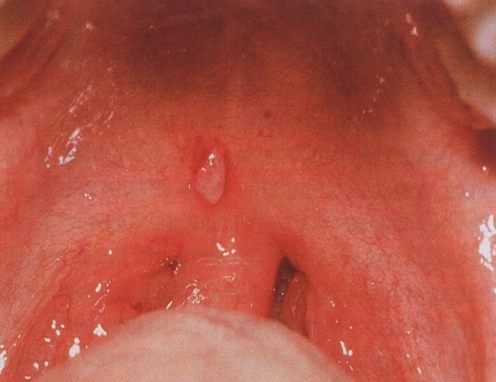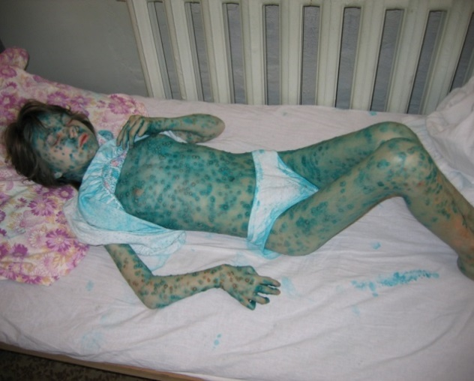

_______________________________________________________________________________________________________________________________________________________________________________________________________________________________________________________________________

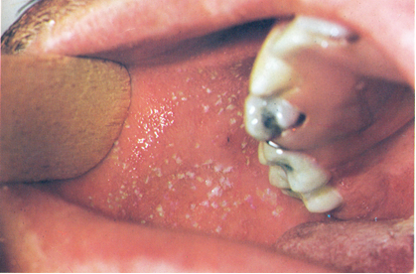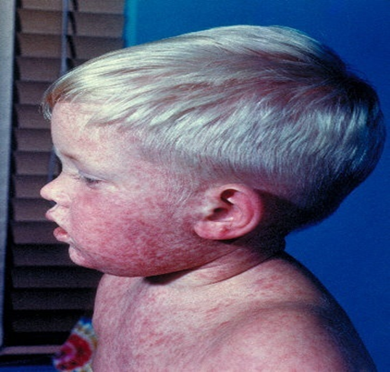
________________________________________________________________________________________________________________________________________________________________________________________________________________________________________________________________________

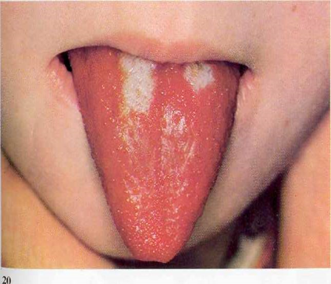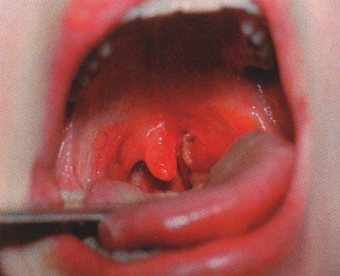
________________________________________________________________________________________________________________________________________________________________________________________________________________________________________________________________________
Задачи
Задача 1
Ребенок 5 лет, посещает детский сад. Заболевание началось остро с повышения температуры тела до 38,2°С, повторной рвоты, беспокойства. Через несколько часов мать заметила покраснение лица, сыпь на коже. Ребенок направлен в стационар.
При осмотре: состояние средней тяжести, температура тела - 38,8°С, жалуется на головную боль и боль в горле. На щеках яркий румянец, бледный носогубный треугольник. Кожа сухая, розовая, на туловище, конечностях (преимущественно на сгибательных поверхностях) обильная мелкоточечная сыпь. Дыхание через нос свободное, кашля нет. В легких везикулярное дыхание, хрипов нет, тоны сердца звучные, ритмичные, тахикардия до 140 уд\мин. Живот безболезненный. Печень, селезенка не увеличены. Стул оформлен. В зеве яркая отграниченная гиперемия, энантемы, миндалины с островчатыми наложениями по лакунам.
Клинический анализ крови: Hb - 135 г\л, Эр - 3,4 х 1012 \л, Лейк - 15,5х 109 \л; п\я-10%, с\я- 62%, э- 3%, л- 20%, м-5%, СОЭ- 30 мм\час.
Общий анализ мочи: удельный вес - 1021, реакция - кислая, белок – нет, глюкоза - нет, эпителий - единицы, лейкоциты - 1-2 в п\з, слизь- много.
В посеве слизи из зева: рост гемолитического стрептококка.
Задание:
1. Поставьте клинический диагноз.
________________________________________________________________________________________________________________________________________________________________________________________________________________________________________________________________________
2. Проведите обоснование диагноза.
_______________________________________________________________________________________________________________________________________________________________________________________________________________________________________________________________________
3. Назначьте полный план обследования больного.
________________________________________________________________________________________________________________________________________________________________________________________________________________________________________________________________________
4. Назначьте лечение.
_______________________________________________________________________________________________________________________________________________________________________________________________________________________________________________________________________
5. Какие мероприятия необходимо провести дома и в детском коллективе?
_______________________________________________________________________________________________________________________________________________________________________________________________________________________________________________________________________
Задача 2
Мальчик, 14 лет, заболел 5 дней назад с повышения температуры до 38°С, кашля, насморка. Через 3 дня состояние ухудшилось: температура повысилась до 39°С, усилились катаральные явления и появилась пятнисто-папулезная сыпь на лице. На следующий день сыпь распространилась на туловище. Вызван участковый врач. Ребенок госпитализирован в стационар.
При осмотре ребенок вялый, лицо одутловатое, веки отечные, красные, конъюнктивы гиперемированы, отмечается светобоязнь, слезотечение; из носа обильное слизистое отделяемое, частый влажный кашель, одышка. На коже лица и туловища обильная яркая, крупная пятнисто-папулезная сыпь, которая местами сливается. Слизистая полости рта разрыхлена с участками гиперемии, на слизистой щек точечные и группами очаги белесоватых высыпаний. Над легкими жесткое дыхание, справа под лопаткой выслушиваются влажные мелкопузырчатые хрипы, и отмечается укорочение перкуторного звука. Тоны сердца приглушены, учащены до 114 в минуту. Печень +1 см, селезенка не увеличена. Стул оформленный 1 раз в сутки. Менингеальных знаков нет.
Клинический анализ крови: Hb - 120 г\л, Эр - 3,5 х 1012 \л, Лейк - 12,0х 109 \л; п\я-7%, с\я- 60%, л- 31%, м-2%, СОЭ- 20 мм\час.
Задание
1. Поставьте клинический диагноз.
_______________________________________________________________________________________________________________________________________________________________________________________________________________________________________________________________________
2. Приведите обоснование диагноза.
________________________________________________________________________________________________________________________________________________________________________________________________________________________________________________________________________
3. В каком обследовании нуждается больной?
_______________________________________________________________________________________________________________________________________________________________________________________________________________________________________________________________________
4. Распишите предполагаемое лечение.
________________________________________________________________________________________________________________________________________________________________________________________________________________________________________________________________________
5. Составьте план противоэпидемических мероприятий в очаге заболевания.
________________________________________________________________________________________________________________________________________________________________________________________________________________________________________________________________________
Задача 3
В приемный покой инфекционного стационара доставили ребенка 1,5 лет, который болен в течение 3 дней. Заболел с повышения температуры до 37,8°С, кашля, насморка. К врачу не обращались. Сегодня состояние ухудшились: температура 39°С, отказывается от еды, была однократная рвота. Кожа чистая, конъюнктивы гиперемированы. Пальпируются подчелюстные лимфоузлы размером до 1,5-2 см. Над легкими жесткое дыхание, хрипов не слышно. Тоны сердца чистые, ритмичные. Печень на 1 см выступает из-под ребра, селезенка не пальпируется. Губы яркие, сухие, потрескавшиеся. Слизистая рта гиперемирована с множественными участками сгруппированных афт, располагающихся на щеках, деснах, языке, твердом и мягком небе. Миндалины 2 ст., без наложений. В области миндалин, дужек, задней стенки глотки гиперемия, задняя стенка глотки бугристая. Менингеальные знаки отрицательные. Физиологические отправления не нарушены.
Задание
1. Поставьте диагноз.
________________________________________________________________________________________________________________________________________________________________________________________________________________________________________________________________________
2. Приведите обоснование диагноза.
_______________________________________________________________________________________________________________________________________________________________________________________________________________________________________________________________________
3. Распишите обследование больному.
________________________________________________________________________________________________________________________________________________________________________________________________________________________________________________________________________
4. Назначьте лечение.
________________________________________________________________________________________________________________________________________________________________________________________________________________________________________________________________________
5. С какими заболеваниями будете проводить дифференциальную диагностику?
________________________________________________________________________________________________________________________________________________________________________________________________________________________________________________________________________
Задача 4
Осмотрена на дому девочка 3 лет. Жалобы мамы на повышение температуры тела, слабость, отказ от еды, высыпания на коже.
Из анамнеза: ребёнок от II беременности, II срочных родов, росла и развивалась соответственно возрасту, привита по календарю. Из перенесённых заболеваний: кишечная инфекция, ОРЗ – до 3 раз в год, краснуха. Эпидемиологический анамнез: контакт с инфекционными больными не установлен.
Больна 3 день, заболевание началось с повышения температуры тела до 38,0ºС, необильного отделяемого из носа, покашливания. На 2-й день болезни на волосистой части головы, лице и туловище появились единичные пятнисто-папулезные элементы сыпи, некоторые из них к концу суток превратились в везикулы. На следующий день появились новые высыпания, сопровождающиеся выраженным кожным зудом.
Объективно: состояние средней тяжести, температура тела 38,9ºС, ребенок вялый. Кожные покровы бледные. На лице и волосистой части головы, туловище и конечностях отмечается обильная полиморфная сыпь: пятна, узелки, везикулы. Тоны сердца слегка приглушены, частота сердечных сокращений 120 в минуту. В лёгких аускультативно пуэрильное дыхание, хрипов нет. Число дыханий 30 в минуту. На слизистой твёрдого нёба несколько поверхностных эрозий размером 2х3 мм. Живот мягкий, печень выступает из-под края рёберной дуги на 1,5 см. Стул без патологических примесей. Менингеальных симптомов нет.
Задание
1. Сформулируйте диагноз.
_______________________________________________________________________________________________________________________________________________________________________________________________________________________________________________________________________
2. Обоснуйте выставленный Вами диагноз.
________________________________________________________________________________________________________________________________________________________________________________________________________________________________________________________________________
3. Какие дополнительные исследования необходимо провести?
________________________________________________________________________________________________________________________________________________________________________________________________________________________________________________________________________
4. Назначьте лечение.
_______________________________________________________________________________________________________________________________________________________________________________________________________________________________________________________________________
5. Укажите противоэпидемические мероприятия в очаге. Существует ли активная иммунизация при этом заболевании?
________________________________________________________________________________________________________________________________________________________________________________________________________________________________________________________________________
Задача № 5
Ребенок в возрасте 5 лет находится в инфекционном отделении на лечении с диагнозом: "Ветряная оспа". На 5 день от появления высыпаний состояние резко ухудшилось, повысилась температура до 39,3°, ребенок отказался от еды, была однократная рвота. При осмотре участковым врачом новых элементов везикулезной сыпи не найдено, высыпаний на слизистых нет. В подчелюстной области справа обнаружено опухолевидное образование с отеком прилежащих тканей. Кожа на пораженном участке гиперемирована, напряжена. Определяются явления болевого тризма. Больному назначен пенициллин в/м, жаропонижающие. На фоне проводимой терапии состояние больного продолжало ухудшаться, температура держится в пределах 39°-40°С, сохраняется повторная рвота, инфильтрат увеличился в размерах, в центре инфильтрата - размягчение.
Задание
1. Поставьте клинический диагноз.
_________________________________________________________________________________________________________________________________________________________________________________________________________________________________________________________________________________________________________________________________________
2. Приведите его обоснование.
_______________________________________________________________________________________________________________________________________________________________________________________________________________________________________________________________________
3. Верна ли была тактика участкового врача и если нет, то какие ошибки он совершил?
________________________________________________________________________________________________________________________________________________________________________________________________________________________________________________________________________
4. В каком отделении ребенок должен получать лечении? Назовите принципы терапии.
_______________________________________________________________________________________________________________________________________________________________________________________________________________________________________________________________________
5. Какие изменения в общем анализе крови вы ожидаете получить?
________________________________________________________________________________________________________________________________________________________________________________________________________________________________________________________________________
Домашнее задание
1. Подготовить учебный материал к данной теме с использованием дополнительной литературы.
2. Составить рекомендации по профилактике у детей инфекционных экзантем, протекающих с поражением слизистой ротоглотки.

Тема № 9: Паротитная инфекция
Цель занятия
Научить врача – стоматолога диагностировать и лечить паротитную инфекцию у детей. Для достижения данной цели необходимо научить собрать анамнез, провести опрос и физикальное обследование больного ребенка, составить план дополнительных исследований для уточнения диагноза, интерпретировать результаты обследования.
Основные вопросы темы
1. Этиология, эпидемиология, патогенез паротитной инфекции.
2. Классификация, клиническая картина различных форм паротитной инфекции.
3. Дифференциальная диагностика с банальным паротитом, слюнно - каменной болезнью.
4. Методы современной лабораторной диагностики паротитной инфекции.
4. Принципы лечения поражения слюнных желез в амбулаторных условиях.
5. Противоэпидемические мероприятия в очаге паротитной инфекции.
6. Специфическая профилактика.
Оснащение
- нормативные документы (СП 3.1.2952-11 "Профилактика кори, краснухи и эпидемического паротита").
Задание для контроля исходного уровня знаний
Тесты
Укажите один правильный ответ
1. ПРИ ПАРОТИТНОЙ ИНФЕКЦИИ ПОРАЖАЮТСЯ
1)миндалины
2)железистые органы
3)лимфоузлы
4)печень
5)почки
Правильный ответ:__________________________
2. СИМПТОМЫ, НАИБОЛЕЕ ХАРАКТЕРНЫЕ ДЛЯ ПОРАЖЕНИЯ СЛЮННЫХ ЖЕЛЕЗ ПРИ ПАРОТИТНОЙ ИНФЕКЦИИ
1) тестоватая консистенция, 2-х стороннее поражение
2) болезненность
3) флюктуация
4) гиперемия в области железы
5) выделение гноя из выводного протока
Правильный ответ:___________________________
3. НАИБОЛЕЕ ХАРАКТЕРНЫЙ СИМПТОМ ПАРОТИТНОЙ ИНФЕКЦИИ
1) лихорадка
2) увеличение околоушных слюнных желез
3) увеличение тонзиллярных лимфатических узлов
4) боли в животе
5) ангина
Правильный ответ:____________________________
4. ПУТЬ ИНФИЦИРОВАНИЯ, ХАРАКТЕРЕНЫЙ ДЛЯ ПАРОТИТНОЙ ИНФЕКЦИИ
1) пищевой
2) воздушно-капельный
3) водный
4) трансмиссивный
5) контактный
Правильный ответ:____________________________
5. ИНКУБАЦИОННЫЙ ПЕРИОД ПРИ ПАРОТИТНОЙ ИНФЕКЦИИ СОСТАВЛЯЕТ
1) до 7 дней
2) 7-14 дней
3) 11-21 день
4) 15-25 дней
5) до 28 дней
Правильный ответ:_____________________________
6. ДЕКРЕТИРОВАННЫЕ СРОКИ ИММУНИЗАЦИИ ПРОТИВ ПАРОТИТНОЙ ИНФЕКЦИИ
1) с 3-х мес.
2) 6 мес.
3) 10 мес.
4) в 12 мес. и 6 лет
5) 3 года
Правильный ответ:_____________________________
7. КАРАНТИН НА КОНТАКТНЫХ С БОЛЬНЫМ ПАРОТИТНОЙ ИНФЕКЦИЕЙ НАКЛАДЫВАЕТСЯ НА
1) 7 дней
2) 14 дней
3) 21 день
4) не накладывается
5) 10 дней
Правильный ответ:_____________________________
8. НАИБОЛЕЕ ЧАСТОЕ ПОРАЖЕНИЕ НЕРВНОЙ СИСТЕМЫ ПРИ ПАРОТИТНОЙ ИНФЕКЦИИ
1) энцефалит
2) менингит
3) вентрикулит
4) полиомиелит
5) миелит
Правильный ответ:________________________________
9. КЛИНИЧЕСКИЕ СИМПТОМЫ, ХАРАКТЕРНЫЕ ДЛЯ МЕНИНГИТОВ ПАРОТИТНОЙ ЭТИОЛОГИИ
1) гипотония
2) лихорадка, повторная рвота, головная боль
3) гиперрефлексия
4) парез лицевого нерва
5) гемипарез
Правильный ответ:________________________________
10. КЛИНИЧЕСКИЕ СИМПТОМЫ, ХАРАКТЕРНЫЕ ДЛЯ ПАРОТИТНОГО ОРХИТА
1) недержание мочи
2) цианоз мошонки
3) изменение контуров мошонки
4) увеличение размеров яичка, болезненность яичка
5) затрудненное мочеиспускание
Правильный ответ:______________________________
11. ПРИЗНАКИ, ХАРАКТЕРНЫЕ ДЛЯ ПАРОТИТНОГО ПАНКРЕАТИТА
1) гипертермия
2) энантема
3) экзантема
4) рвота, боли в животе
5) увеличение активности АСТ
Правильный ответ:_____________________________
12. ДЛЯ ЛЕЧЕНИЯ ПАРОТИТНОЙ ИНФЕКЦИИ НА УЧАСТКЕ СЛЕДУЕТ НАЗНАЧИТЬ
1) преднизолон
2) прогулки
3) туалет полости рта, сухое тепло на область железы
4) антигистаминные препараты
5) антибиотики
Правильный ответ:_____________________________
13.СРЕДСТВО ДЛЯ ПРОВЕДЕНИЯ СПЕЦИФИЧЕСКОЙ ПРОФИЛАКТИКИ ПРОТИВ ПАРОТИТНОЙ ИНФЕКЦИИ
1) иммуноглобулин
2) вакцина Л-16
3) живая ослабленная паротитная вакцина
4) убитая паротитная вакцина
5) антитоксическая сыворотка
Правильный ответ:____________________________
14. ДЕТЯМ, КОНТАКТНЫМ С БОЛЬНЫМ ПАРОТИТНОЙ ИНФЕКЦИЕЙ, НЕ ПРИВИТЫМ И НЕ БОЛЕВШИМ ПАРОТИТНОЙ ИНФЕКЦИЕЙ, ПРОВОДЯТ ВАКЦИНАЦИЮ
1) не позднее 2 дня с момента выявления больного
2) не позднее 5 дня
3) не позднее 7 дня
4) не позднее 11 дня
5) не позднее 20 дня
Правильный ответ:_____________________________
15. ДЕТЯМ, КОНТАКТНЫМ С БОЛЬНЫМ ПАРОТИТНОЙ ИНФЕКЦИЕЙ, НЕ ДОСТИГШИМ ПРИВИВОЧНОГО ВОЗРАСТА ИЛИ НЕ ПОЛУЧИВШИМ ПРИВИВКИ В СВЯЗИ С МЕДИЦИНСКИМИ ПРОТИВОПОКАЗАНИЯМИ ИЛИ ОТКАЗОМ ОТ ПРИВИВОК СЛЕДУЕТ
1) ввести иммуноглобулин человека нормальный
2) провести курс химиопрофилактики
3) назначить виферон
4) профилактика не проводится
5) назначить интерферон интраназально
Правильный ответ:_______________________________
Задания для актуализации знаний
Задание 1
Опишите клиническую картину паротитной инфекции, протекающую с поражением слюнных желез (паротит, субмандибулит, сублингвит)
________________________________________________________________________________________________________________________________________________________________________________________________________________________________________________________________________
_______________________________________________________________________________________________________________________________________________________________________________________________________________________________________________________________________
Задание 2.
Проведите дифференциальную диагностику эпидемического паротита и слюнно-каменной болезни
___________________________________________________________________________________________________________________________________
_________________________________________________________________
_________________________________________________________________________________________________________________________________________________________________________________________________________________________________________________________________________________________________________________________________________
Задание 3
Составьте план противоэпидемических мероприятий в очаге паротитной инфекции
__________________________________________________________________
_________________________________________________________________
_________________________________________________________________
__________________________________________________________________________________________________________________________________________________________________________________________________________________________________________________________________________________________________________________________________________
Материал для закрепления темы
Задание 1
Опишите представленные на фото изменения в челюстно-лицевой области и поставьте предварительный диагноз

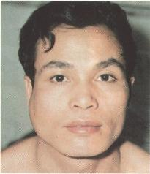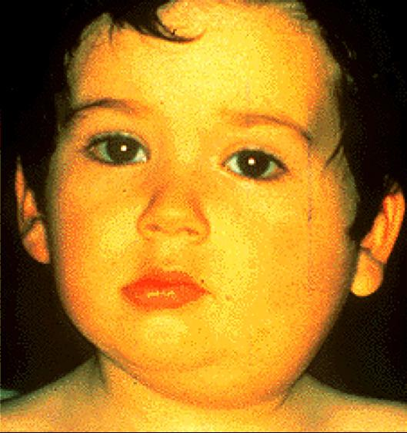

____________________________________________________________________________________________________________________________________________________________________________________________________________________________________________________________________________________________________________________________________________________________________________________________________________
Задание 2
Оформите экстренное извещение на паротитную инфекцию
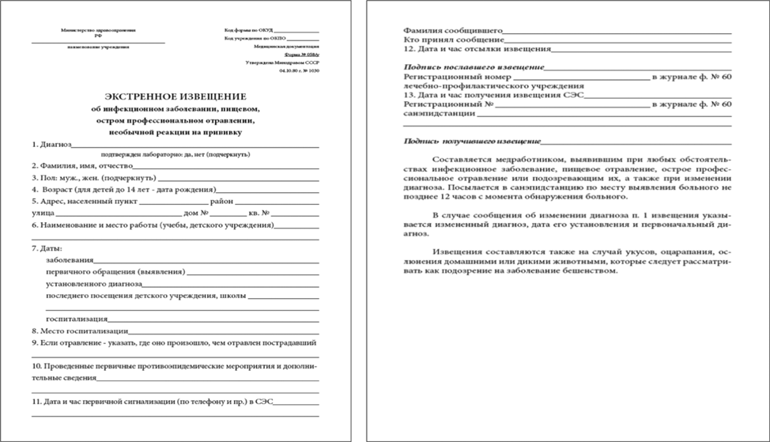
______________________________________________________________________________________________________________________________________________________________________________________________________________________________________________________________________________________________________________________________________________________________________________________________________________________________________________________________________________
3. Составьте план лечения больного (с указанием доз препаратов) с диагнозом: Паротитная инфекция, типичная, железистая, легкая форма (двусторонний паротит)
___________________________________________________________________________________________________________________________________________________________________________________________________________________________________________________________________________________________________________________________________________________________________________________________________________
Задачи
Задача 1
Ребенок 5 лет, не привит против эпидемического паротита. Заболел остро в повышения температуры до 37,8ºС, болей в области уха слева. На следующий день появилась припухлость в заушной области слева, цвет кожи над опухолью не изменен. Через день на фоне подъема температуры возникло опухолевидное образование в области уха справа. Ребенок осмотрен участковым врачом. Патологии со стороны внутренних органов и нервной системы не обнаружено.
Задание:
1. Ваш предварительный диагноз? Приведите его обоснование.
________________________________________________________________________________________________________________________________________________________________________________________________________________________________________________________________________
2. Какое обследование нужно провести для подтверждения диагноза?
_______________________________________________________________________________________________________________________________________________________________________________________________________________________________________________________________________
3. Тактика ведения больного (распишите лечение, укажите сроки изоляция).
________________________________________________________________________________________________________________________________________________________________________________________________________________________________________________________________________
4. Составьте план противоэпидемических мероприятий в очаге заболевания.
_______________________________________________________________________________________________________________________________________________________________________________________________________________________________________________________________________
5. Укажите план профилактических прививок против данного заболевания.
_______________________________________________________________________________________________________________________________________________________________________________________________________________________________________________________________________
Задача 2
Ребенок, 14 лет, заболел остро с подъема температуры до 38,5°С, появления припухлости справа в околоушной области, через 2 дня припухлость появилась слева в подчелюстной области. Лечили дома. На 6 день температура вновь повысилась до 39°, появилась головная боль, рвота 4 раза и боли в животе, боль в области правого яичка. Ребенок госпитализирован.
При осмотре кожа чистая, в околоушной области справа и подчелюстной области слева небольшие опухолевидные образования, чувствительные при пальпации, справа выполнена заушная ямка. Тоны сердца умеренно приглушены, тахикардия 116 ударов в минуту. Живот вздут, болезненный при пальпации в области эпигастрия, стул жидкий 2-3 раза в сутки. Определяются неярко выраженные менингеальные знаки и головная боль. Правое яичко увеличено, болезненное при пальпации, гиперемия мошонки.
Клинический анализ крови: Hb - 124 г/л, Эр. - 4,3 × 1012 /л, Ц.п. - 0,95, Лейк. - 8,2×109/л; п/я-3%, с/я-61%, л-25%, м-10, плазм. клетки - 1%, СОЭ-5 мм/час.
Ликворограмма: бесцветный, прозрачный, цитоз – 380 кл/мкл, 80% - лимфоциты, 20% - нейтрофилы, белок – 300 мг/л, р. Панди +, глюкоза – 3,2 ммоль/л, лактат – 1,4 ммоль/л.
Задание
1. Поставьте клинический диагноз.
_______________________________________________________________________________________________________________________________________________________________________________________________________________________________________________________________________
2. Приведите обоснование диагноза.
________________________________________________________________________________________________________________________________________________________________________________________________________________________________________________________________________
3. В каком обследовании нуждается больной?
_______________________________________________________________________________________________________________________________________________________________________________________________________________________________________________________________________
4. Распишите предполагаемое лечение.
________________________________________________________________________________________________________________________________________________________________________________________________________________________________________________________________________
5. Составьте план противоэпидемических мероприятий в очаге заболевания.
________________________________________________________________________________________________________________________________________________________________________________________________________________________________________________________________________
Задача 3
У ребенка 10 лет периодически во время еды возникает боль покалывающего характера в области околоушной слюнной железы справа. Родители и прежде замечали небольшую припухлость в области правой околоушной железы справа, которая самостоятельно исчезала, температура не повышалась.
Однако в настоящее время припухлость достигла 9 см. в диаметре, появилась высокая температура, усилились боли в области уха справа, особенно при жевании. При осмотре кожа над правой околоушной железой гиперемирована, горячая на ощупь. Слева околоушная железа не пальпируется. Другие железистые органы и нервная система без патологии. При осмотре ротоглотки видно, что из устья выводного протока правой околоушной железы выделяется гнойный экссудат.
Задание
1. Укажите предполагаемый диагноз.
________________________________________________________________________________________________________________________________________________________________________________________________________________________________________________________________________
2. Назначьте дополнительное обследование для подтверждения диагноза и перечислите ожидаемые результаты.
_______________________________________________________________________________________________________________________________________________________________________________________________________________________________________________________________________
3. Где вы будете лечить больного?
________________________________________________________________________________________________________________________________________________________________________________________________________________________________________________________________________
4. В каком лечении нуждается ребенок?
________________________________________________________________________________________________________________________________________________________________________________________________________________________________________________________________________
5. Каков прогноз заболевания?
________________________________________________________________________________________________________________________________________________________________________________________________________________________________________________________________________
Задача 4
Мальчик 13 лет, заболел остро с повышения температуры тела до 380С, появления припухлости в области околоушной железы справа, болей при жевании. Жаловался на боли в животе в области эпигастрия. Через 2 дня появилась припухлость и болезненность в области левой околоушной железы. Мать к врачу не обращалась, лечила ребенка домашними средствами, тепловыми компрессами. На 5-й день болезни стал жаловаться на боли в яичке и правом паху, боли усиливались при ходьбе. Госпитализирован.
Состояние средней тяжести, температура тела - 390С. Правое яичко увеличено в размере в 2 раза, плотное, болезненное, кожа над ним гиперемирована. Обе околоушные железы увеличены. Пальпация в области эпигастрия болезненна, тошнота, периодически повторяющаяся рвота. По другим органам - без патологий.
Клинический анализ крови: Hb - 140 г/л, Эр. - 4,3 × 1012 /л, Ц.п. - 0,95, Лейк. - 8,2×109/л; п/я-3%, с/я-63%, л-21%, м-12, плазм. клетки - 1%, СОЭ-8 мм/час.
Общий анализ мочи: удельный вес - 1020, белок - нет, глюкоза - нет, эритр. - единицы, лейкоциты - 2 - 3 в п/з.
В посеве слизи из ротоглотки: патогенная микрофлора не обнаружена.
Задание
1. Сформулируйте диагноз.
_______________________________________________________________________________________________________________________________________________________________________________________________________________________________________________________________________
2. Обоснуйте выставленный Вами диагноз.
________________________________________________________________________________________________________________________________________________________________________________________________________________________________________________________________________
3. Поражение каких других органов (систем) возможно при данном заболевании?
________________________________________________________________________________________________________________________________________________________________________________________________________________________________________________________________________
4. Какие осложнения возможны при данном заболевании?
_______________________________________________________________________________________________________________________________________________________________________________________________________________________________________________________________________
5. Назначьте лечение.
________________________________________________________________________________________________________________________________________________________________________________________________________________________________________________________________________
Задача № 5
В седьмом классе средней школы – случай паротитной инфекции.
Задание
1. Проведите противоэпидемические мероприятия в очаге паротитной инфекции.
_________________________________________________________________________________________________________________________________________________________________________________________________________________________________________________________________________________________________________________________________________
2. Какие отдаленные неблагоприятные последствия возможны после перенесения данной инфекции?
_________________________________________________________________________________________________________________________________________________________________________________________________________________________________________________________________________________________________________________________________________
3. Укажите план профилактических прививок против данного заболевания.
________________________________________________________________________________________________________________________________________________________________________________________________________________________________________________________________________
Домашнее задание
1. Подготовить учебный материал к данной теме с использованием дополнительной литературы.
2. Составьте дифференциально-диагностическую таблицу эпидемического и банального паротита.

Тема № 10: Дифтерия ротоглотки локализованная и токсическая. Дифференциальная диагностика с инфекционным мононуклеозом
Цель занятия
Научить врача – стоматолога диагностировать и лечить различные формы дифтерии ротоглотки и инфекционный мононуклеоз у детей. Для достижения данной цели необходимо научить собрать анамнез, провести опрос и физикальное обследование больного ребенка, составить план дополнительных исследований для уточнения диагноза, интерпретировать результаты обследования.
Основные вопросы темы
1. Этиология, патогенез, эпидемиология дифтерии, инфекционного мононуклеоза.
2. Классификация дифтерии, инфекционного мононуклеоза.
3. Клиническая картина различных форм дифтерии ротоглотки, инфекционного мононуклеоза. Методы лабораторной диагностики.
4. Особенности клинической картины инфекционного мононуклеоза различной этиологии. Возможности современной лабораторной диагностики
5. Принципы лечения дифтерии ротоглотки у детей.
6. Современные подходы к этиопатогенетической терапии инфекционного мононуклеоза.
7. Противоэпидемические мероприятия в очаге дифтерии.
8. Специфическая профилактика дифтерии.
Оснащение
- нормативные документы (СП 3.1.2.3109-13 "Профилактика дифтерии").

Задание для контроля исходного уровня знаний
Тесты
Укажите один правильный ответ
1.ВОЗБУДИТЕЛЕМ ДИФТЕРИИ ЯВЛЯЕТСЯ
1) вирусы
2) хламидии
3) токсигенные коринебактерии дифтерии
4) простейшие
5) вирус Эпштейна-Барр
Правильный ответ:__________________________
2. ПЕРЕДАЧА ДИФТЕРИЙНОЙ ИНФЕКЦИИ ПРОИСХОДИТ
1) трансмиссивным путем
2) воздушно-капельным путем
3) половым путем
4) контактно-бытовым путем
5) водным путем
Правильный ответ:___________________________
3. В ПАТОГЕНЕЗЕ ДИФТЕРИИ ГЛАВНАЯ РОЛЬ ПРИНАДЛЕЖИТ
1) бактериеми
2) аллергии
3) токсину
4) вирусемии
5) проницаемости стенок сосудов
Правильный ответ:____________________________
4. НАИБОЛЕЕ ЧАСТЫМ ВАРИАНТОМ ДИФТЕРИИ ПО ЛОКАЛИЗАЦИИ ЯВЛЯЕТСЯ
1) дифтерия гортани
2) дифтерия носа
3) дифтерия ротоглотки
4) дифтерия половых органов
5) дифтерия кожи
Правильный ответ:____________________________
5. СОЧЕТАНИЕ КАКИХ СИМПТОМОВ ХАРАКТЕРНО ДЛЯ ДИФТЕРИИ РОТОГЛОТКИ ЛОКАЛИЗОВАННОЙ
1) яркая гиперемия слизистой, энантемы
2) с первого дня болезни некротический процесс
3) отечность миндалин, островчатые налеты
4) наличие налетов на uvula
5) наличие налетов на задней стенке глотки
Правильный ответ:_____________________________
6. ПРИ ДИФТЕРИИ РОТОГЛОТКИ, ОСТРОВЧАТОЙ ФОРМЕ НАЗНАЧАЕТСЯ СЛЕДУЮЩАЯ ДОЗА АПДС
1) 60 тыс. МЕ в/м
2) 120 тыс. МЕ в/м
3) 5 тыс. МЕ в/м
4) 15-20 тыс АПДС в/м
5) 100 тыс. МЕ в/м
Правильный ответ:_____________________________
7. У БОЛЬНОГО T - 390, БЫЛА 3 РАЗА РВОТА, БОЛЬ В ГОРЛЕ, ЗАТРУДНЕНО НОСОВОЕ ДЫХАНИЕ, ОТЕК СЛИЗИСТОЙ РОТОГЛОТКИ, МИНДАЛИНЫ III СТ. С ТОЛСТЫМИ СЕРЫМИ ПЛЕНКАМИ, ПЕРЕХОДЯЩИМИ НА ДУЖКИ, ТОНЗИ-ЛЯРНЫЕ ЛИМФАТИЧЕСКИЕ УЗЛЫ 3,5 СМ, БОЛЕЗНЕННЫЕ, ОТЕК КЛЕТЧАТКИ ШЕИ ДО КЛЮЧИЦ. ВАШ ДИАГНОЗ
1) инфекционный мононуклеоз
2) тяжелая пленчато – некротическая ангина
3) дифтерия зева распространенная
4) дифтерия зева токсическая I степени
5) дифтерия зева токсическая II степени
Правильный ответ:_____________________________
8. У БОЛЬНОГО T – 400, БЫЛА ПОВТОРНАЯ РВОТА, БЛЕДНОСТЬ, АДИНАМИЯ, МИНДАЛИНЫ III СТЕПЕНИ, ПЛЕНКИ ТОЛСТЫЕ С МИНДАЛИН ПЕРЕХОДЯТ НА МЯГКОЕ НЕБО, ЗАДНЮЮ СТЕНКУ ГЛОТКИ, ТОНЗИЛЯРНЫЕ ЛИМФАТИЧЕСКИЕ УЗЛЫ 6 СМ БОЛЕЗНЕННЫЕ, ПЛОТНЫЕ, ОТЕК КЛЕТЧАТКИ НА ШЕЕ И НИЖЕ КЛЮЧИЦ. ВАШ ДИАГНОЗ
1) паратонзилярный абсцесс
2) инфекционный мононуклеоз, тяжелый
3) дифтерия ротоглотки субтоксическая
4) дифтерия ротоглотки токсическая II степени
5) дифтерия ротоглотки токсическая III степени
Правильный ответ:________________________________
9. ПРИ ЛЕЧЕНИИ ДИФТЕРИИ РОТОГЛОТКИ ТОКСИЧЕСКОЙ I СТЕПЕНИ В ПЕРВЫЕ СУТКИ ЛЕЧЕНИЯ АПДС ВВОДИТСЯ В ДОЗЕ
1) 20-30 тыс. МЕ. в/м
2) 40-50 тыс. МЕ в/м
3) 60 тыс. МЕ через 12 часов 60 тыс. МЕ в/м
4) 80 тыс МЕ + 60 тыс. МЕ в/м
5) 120 тыс. через 12 часов +80-100 тыс. МЕ
Правильный ответ:________________________________
10. КЛИНИЧЕСКИМ СИМПТОМОМ ИНФЕКЦИОННОГО МОНОНУКЛЕОЗА ЯВЛЯЕТСЯ
1) геморрагический конъюнктивит
2) геморрагически-некротическая сыпь
3) милиарная сыпь
4) боли в суставах
5) полиадения
Правильный ответ:______________________________
11. ХАРАКТЕРНЫМ СИМПТОМОМ ДЛЯ ИНФЕКЦИОННОГО МОНОНУКЛЕОЗА ЯВЛЯЕТСЯ
1) гнойный шейный лимфаденит
2) заложенность носа в отсутствии отделяемого
3) пленчатый конъюнктивит
4) суставной синдром
5) мелкоточечная сыпь
Правильный ответ:_____________________________
12. ВОЗБУДИТЕЛЬ ИНФЕКЦИОННОГО МОНОНУКЛЕОЗА
1) стафилококк
2) палочка Афанасьева - Пфейфера
3) стрептококк
4) вирус Эпштейна - Барр
5) парамиксовирусы
Правильный ответ:_____________________________
13.У РЕБЕНКА T 39С 7 ДНЕЙ, ЗАТРУДНЕНО НОСОВОЕ ДЫХАНИЕ, ОТДЕЛЯЕМОГО НЕТ. ШЕЙНЫЕ ГРУППЫ Л/УЗЛОВ ПАКЕТАМИ ДО 5-6 СМ, ОСТАЛЬНЫЕ ПЕ-РИФЕРИЧЕСКИЕ Л/У ДО 1 СМ. МИНДАЛИНЫ III СТ, С ГНОЙНЫМИ НАЛОЖЕ-НИЯМИ (-) ТКАНЬ. ПЕЧЕНЬ + 5 СМ., СЕЛЕЗЕНКА +2 СМ. ВАШ ДИАГНОЗ
1) дифтерия ротоглотки
2) инфекционный мононуклеоз
3) флегмонозная ангина
4) ОРВИ, пленчатая ангина
5) лимфогранулематоз
Правильный ответ:____________________________
14. К СИМПТОМАМ ИНФЕКЦИОННОГО МОНОНУКЛЕОЗА ОТНОСЯТСЯ
1) кашель с репризами
2) образование «пакетов» шейных лимфоузлов
3) боли в икроножных мышцах
4) геморрагически-некротическая сыпь
5) приторный запах изо рта
Правильный ответ:_____________________________
15. ПРИ ИНФЕКЦИОННОМ МОНОНУКЛЕОЗЕ ЗАЛОЖЕННОСТЬ НОСА СВЯЗАНА С
1) катарально-экссудативным ринитом
2) наличием фибринозной пленки
3) грибковыми наложениями
4) увеличением носоглоточной миндалины
5) особенностями анатомического строения носоглотки
Правильный ответ:_______________________________
Задания для актуализации знаний
Задание 1
1. Проведите дифференциальную диагностику локализованной и токсической формы дифтерии
________________________________________________________________________________________________________________________________________________________________________________________________________________________________________________________________________
___________________________________________________________________________________________________________________________________
_________________________________________________________________
_______________________________________________________________
2. Составьте подробный план обследования больному с подозрением на дифтерию
__________________________________________________________________
_________________________________________________________________
_________________________________________________________________
_________________________________________________________________________________________________________________________________________________________________________________________________________________________________________________________________________________________________________________________________________
3. Назначьте лечение больному с локализованной дифтерией ротоглотки
_____________________________________________________________________________________________________________________________________________________________________________________________________________________________________________________________________________________________________________________________________________________________________________________________________________________________________________________________________________
4. Составьте план противоэпидемических мероприятий в очаге дифтерии
_____________________________________________________________________________________________________________________________________________________________________________________________________________________________________________________________________________________________________________________________________________________________________________________________________________________________________________________________________________
5. Составьте график проведения прививок против дифтерии ребенку с 3 месяцев до 14 лет, согласно действующего Национального календаря профилактических прививок
_________________________________________________________________________________________________________________________________________________________________________________________________________________________________________________________________________________________________________________________________________
Задание 2
1. Опишите клиническую картину манифестной формы инфекционного мононуклеоза ВЭБ этиологии у детей
____________________________________________________________________________________________________________________________________________________________________________________________________________________________________________________________________________________________________________________________________________________________________________________________________________
2. Опишите изменения периферической крови при инфекционном мононуклеозе
____________________________________________________________________________________________________________________________________________________________________________________________________________________________________________________________________________________________________________________________________________________________________________________________________________
3. Перечислите заболевания, с которыми необходимо дифференцировать инфекционный мононуклеоз
____________________________________________________________________________________________________________________________________________________________________________________________________________________________________________________________________________________________________________________________________________________________________________________________________________
4. Составьте подробный план обследования больному с подозрением на инфекционный мононуклеоз, опишите ожидаемые результаты
____________________________________________________________________________________________________________________________________________________________________________________________________________________________________________________________________________________________________________________________________________________________________________________________________________
5. Принципы терапии инфекционного мононуклеоза
____________________________________________________________________________________________________________________________________________________________________________________________________________________________________________________________________________________________________________________________________________________________________________________________________________
Материал для закрепления темы
Задание 1. Оцените характер изменений на слизистой ротоглотки. Поставьте предварительный диагноз.
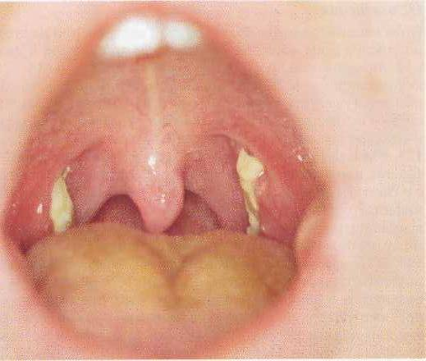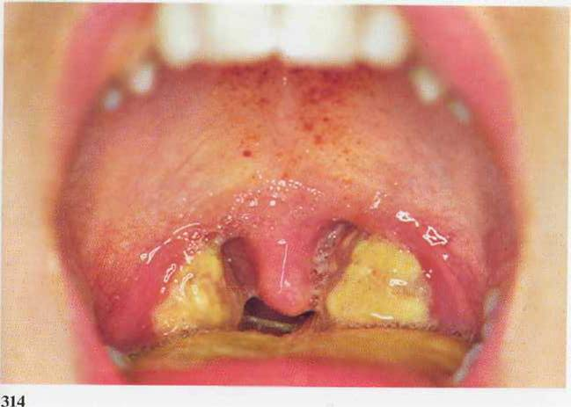
____________________________________________________________________________________________________________________________________________________________________________________________________________________________________________________________________________________________________________________________________________________________________________________________________________________________________________________________________________________________________________________________________________________
Задание 2. Опишите локальный статус больному с диагнозом: Дифтерия ротоглотки локализованная, островчатая форма
________________________________________________________________________________________________________________________________________________________________________________________________________________________________________________________________________
_________________________________________________________________________________________________________________________________________________________________________________________________________________________________________________________________
Задание 3. Оцените характер изменений на фото. Поставьте предварительный диагноз.

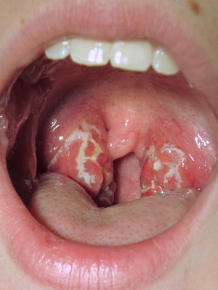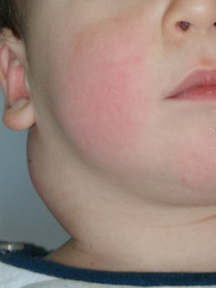

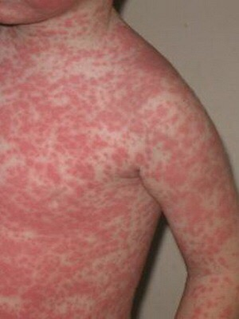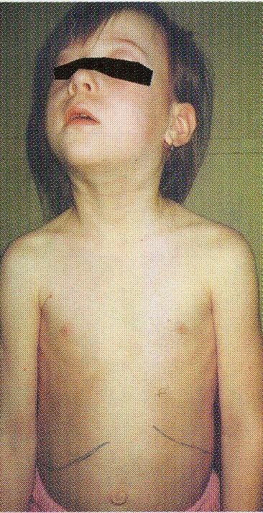
__________________________________________________________________________________________________________________________________________________________________________________________________________________________________________________________________________________________________________________________________________________________________________________________________________________
Задание 4. Интерпретируйте серологические данные при ВЭБ-инфекции и заполните таблицу.
 | Стадии ВЭБ-инфекции | VCA-IgM | EA-IgG | EBNA-1 IgG
1 | Инкубационный период или отсутствие инфицирования
2 | Ранняя первичная инфекция
3 | Поздняя первичная инфекция
4 | Хроническая инфекция
5 | Реактивация
Задачи
Задача 1
Вы ведете на участке больную 7 лет с диагнозом “Лакунарный тонзиллит”. Обследовали ее и на 3 сутки получили ответ, что из ротоглотки выделена токсигенная коринебактерия дифтерии mitis. В этот день у больной температура нормальная. В зеве слабая гиперемия, остатки наложений желто-белого цвета (-) ткань, в виде небольших островков. Больная направлена в стационар.
При осмотре в стационаре: состояние средней тяжести, температура нормальная, ребенок активен. Рот открывает свободно. В зеве застойная отграниченная гиперемия, миндалины I-II степени, отека нет, на верхнем полюсе левой миндалины пленки в виде небольших островков, которые не снимаются. Выяснено, что больная привита, получила первичный иммунный комплекс в 2 года, ревакцинация в 7 лет не проводилась. Прямого контакта с больным дифтерией не имела.
В стационаре получен еще 2-кратный высев токсигенной коринебактерии дифтерии mitis, в РПГА титр антител к дифтерийному токсину 1:10 (на 4 день болезни).
Задание:
1. Поставьте клинический диагноз.
________________________________________________________________________________________________________________________________________________________________________________________________________________________________________________________________________
2. Проведите обоснование диагноза.
_______________________________________________________________________________________________________________________________________________________________________________________________________________________________________________________________________
3. Назначьте полный план обследования больного.
________________________________________________________________________________________________________________________________________________________________________________________________________________________________________________________________________
4. Назначьте лечение.
_______________________________________________________________________________________________________________________________________________________________________________________________________________________________________________________________________
5. Какие мероприятия необходимо провести дома и в детском коллективе?
_______________________________________________________________________________________________________________________________________________________________________________________________________________________________________________________________________
Задача 2
Ребенку 7 лет. Страдает нейродермитом, в анамнезе повторные ОРВИ, ангины. Заболел остро с повышения температуры до 38,5º-39ºС, выраженной боли в горле, головной боли, рвоты, слабости. К врачу обратились на 2 день болезни При осмотре выявлена яркая гиперемия слизистой ротоглотки, миндалины II степени, покрыты толстыми серыми пленками, сплошь покрывающими миндалины, располагаются (+) ткань. Тонзиллярные лимфатические узлы до 2 см. Предложено лечение в стационаре, но родители отказались от госпитализации. На следующий день, 3 день болезни, состояние еще более ухудшилось, больной госпитализирован.
Состояние тяжелое, бледен, была двукратная рвота, температура 37,2ºС. Гиперемия слизистой ротоглотки застойная, миндалины III степени, покрыты сплошными, серого цвета налетами, переходящими на дужки, мягкое небо, не снимаются. Отек слизистой ротоглотки выраженный. Тонзиллярные лимфоузлы до 4-5 см, плотные, болезненные. Отчетливо виден отек подкожной клетчатки до середины шеи справа и до ключицы - слева. Тоны сердца приглушены. Другой патологии не выявлено.
Задание
1. Поставьте клинический диагноз.
_______________________________________________________________________________________________________________________________________________________________________________________________________________________________________________________________________
2. Приведите обоснование диагноза.
________________________________________________________________________________________________________________________________________________________________________________________________________________________________________________________________________
3. Назначьте специфическое и этиотропное лечение этому больному.
_______________________________________________________________________________________________________________________________________________________________________________________________________________________________________________________________________
4. Составьте план противоэпидемических мероприятий в очаге заболевания.
________________________________________________________________________________________________________________________________________________________________________________________________________________________________________________________________________
5. Составьте план диспансерного наблюдения.
________________________________________________________________________________________________________________________________________________________________________________________________________________________________________________________________________
Задача 3
Ребенку 7 лет. Страдает частыми ОРВИ, ангинами. К 2 годам получил 4 прививки против дифтерии. Заболел с подъема температуры до 39ºС, боли в горле, была рвота, головная боль. Через 2 дня вызван врач. При осмотре состояние тяжелое, бледный, вялый, в ротоглотке застойная с синюшным оттенком гиперемия слизистой, отек, налеты на миндалинах и дужках (+) ткань, серого цвета, не снимаются. Голос сдавлен с носовым оттенком. Тонзиллярные лимфоузлы до 3 см, плотные и болезненные, отек на шее, который распространяется до середины шеи. Тоны сердца приглушены, тахикардия (106 в мин.). Госпитализирован. На 3 день лечения получен высев токсигенной коринебактерии дифтерии mitis. На 7 день болезни состояние ухудшилось: появился гнусавый голос, стал поперхиваться, отсутствует рефлекс с мягкого неба и задней стенки глотки.
Задание
1. Поставьте диагноз.
________________________________________________________________________________________________________________________________________________________________________________________________________________________________________________________________________
2. Приведите обоснование диагноза.
_______________________________________________________________________________________________________________________________________________________________________________________________________________________________________________________________________
3. Укажите, почему ребенок заболел этой инфекцией. ________________________________________________________________________________________________________________________________________________________________________________________________________________________________________________________________________
4. Назначьте специфическое лечение больному и укажите принципы этиопатогенетической терапии.
________________________________________________________________________________________________________________________________________________________________________________________________________________________________________________________________________
5. Укажите дальнейший план проведения прививок против дифтерии этому ребенку.
________________________________________________________________________________________________________________________________________________________________________________________________________________________________________________________________________
Задача 4
Девочка 8 лет, больна в течение недели, когда появилась заложенность носа, повысилась температура тела до 38ºС, затем появились боли при глотании. Был диагностирован лакунарный тонзиллит, назначен азитромицин. Эффекта от проводимой терапии не было. Сохранялась высокая температура, наложения на миндалинах, появилась припухлость в области шеи с обеих сторон.
Госпитализирована в стационар с подозрением на дифтерию ротоглотки. При поступлении: состояние средней степени тяжести, температура 39ºС, лицо одутловатое, носовое дыхание затруднено, голос с гнусавым оттенком, склеры субиктеричны. В области шеи с обеих сторон, больше слева, видны на глаз, увеличенные заднешейные и переднешейные лимфатические узлы, с отечностью тканей вокруг них. Размеры других лимфоузлов (подмышечных, паховых) диаметром до 1 см. В ротоглотке - яркая гиперемия, на увеличенных небных миндалинах сплошные наложения беловато-желтого цвета. Язык густо обложен белым налетом. Дыхание везикулярное. Тахикардия, сердечные тоны звучные. Живот мягкий, безболезненный. Печень и селезенка выступают из-под ребра на 3 см. Моча насыщенная.
Клинический анализ крови: Hb - 130 г\л, Эр - 3,8 х 1012 \л, Ц.п - 0.89, Лейк - 10,0х 109 \л; п\я-8%, с\я-13%, э-1%, л- 40%, м-13%; атипичные мононуклеары -25%, СОЭ- 25 мм\час.
Положительный результат на ДНК ВЭБ (ПЦР), в реакции ИФА обнаружены EBV – VCA (капсульный) IgM и EBV – EA (ранний) – IgG.
Задание
1. Поставьте клинический диагноз согласно классификации.
_______________________________________________________________________________________________________________________________________________________________________________________________________________________________________________________________________
2. На основании каких симптомов поставлен диагноз?
________________________________________________________________________________________________________________________________________________________________________________________________________________________________________________________________________
3. Какие лабораторные данные подтверждают диагноз?____________________________________________________________________________________________________________________________________________________________________________________________________________________________________________________________________________________________________________________________________
4. Какие дополнительные исследования необходимо провести больному?
_______________________________________________________________________________________________________________________________________________________________________________________________________________________________________________________________________
5. Назначьте лечение.
________________________________________________________________________________________________________________________________________________________________________________________________________________________________________________________________________
Задача № 5
Больному 4 года. Заболевание началось с повышения температуры до 38ºС, заложенности носа, появился измененный голос с носовым оттенком, боль в горле, но состояние при этом мало нарушено, поэтому к врачу не обращались. Родители лечили ребенка самостоятельно: проводили полоскание отваром шалфея. При осмотре в поликлинике на 4 день врач отмечает гиперемию слизистой ротоглотки, увеличение миндалин II-III степени, наложения на миндалинах, в основном, по лакунам, желто-белого цвета, увеличение шейных лимфоузлов, затруднение носового дыхания. Привит против дифтерии, но с нарушением сроков. Больной госпитализирован.
В отделении в течение 4 дней состояние не улучшалось, больной высоко лихорадит. Бледен, носовое дыхание резко затруднено, "сопит" носом, голос сдавлен с носовым оттенком. В ротоглотке гиперемия, разрыхленность слизистой, миндалины III степени с наложениями желто-белого цвета (+) ткань, снимаются и растираются. Увеличены шейные лимфоузлы пакетами до 4-5 см, безболезненные, с пастозностью клетчатки вокруг; подмышечные, паховые - до 1-1,5 см. Пальпируется увеличенная печень + 5 см из-под края реберной дуги и селезенка + 3 см. Тоны сердца приглушены, тахикардия 120 в мин.
Только на 10 день болезни температура нормализовалась. Исчезли наложения, но по-прежнему увеличены лимфоузлы, печень +3,5 см и селезенка +2 см. В анализе периферической крови: Л - 20х109, лимфоциты- 49%, атипичные мононуклеары - 42%, СОЭ - 26 мм/час.
Задание
1. Поставьте клинический диагноз.
_________________________________________________________________________________________________________________________________________________________________________________________________________________________________________________________________________________________________________________________________________
2. Приведите его обоснование.
_______________________________________________________________________________________________________________________________________________________________________________________________________________________________________________________________________
___________________________________________________________________________________________________________________________________
3. Назначьте обследование для подтверждения диагноза.
___________________________________________________________________________________________________________________________________________________________________________________________________________________________________________________________________________________________________________________________________________________________________________________________________________
4. Назначьте лечение.
_______________________________________________________________________________________________________________________________________________________________________________________________________________________________________________________________________
5. Прогноз течения болезни у данного больного.
________________________________________________________________________________________________________________________________________________________________________________________________________________________________________________________________________
Домашнее задание
1. Подготовить учебный материал к данной теме с использованием дополнительной литературы.
2. Составить дифференциально-диагностическую таблицу дифтерии ротоглотки токсической и инфекционного мононуклеоза.

Тема №11: Зачетное занятие.
Цель занятия
Знать основы теории установки, закономерности формирования установки на здоровый образ жизни. Уметь собрать информацию у детей и их родителей (законных представителей). Владеть методикой осмотра детей. Применять современные методы клинической и параклинической диагностики основных нозологических форм и патологических состояний у детей, лабораторной диагностики заболеваний у детей.
Основные вопросы темы
1.Периоды детства.
2.Периоды внутриутробного этапа развития ребенка.
3.АФО органов и систем у детей.
4.Симптомы и синдромы поражения систем и органов у детей раннего и старшего возраста.
Оснащение
1.результаты лабораторных и инструментальных исследований
2.истории болезни ребенка
3.ф. №112
Задание для контроля исходного уровня знаний
Тесты
1. НОВОРОЖДЕННОГО РЕБЕНКА ПРИ ОХЛАЖДЕНИИ ДО 32˚С МОЖЕТ НАБЛЮДАТЬСЯ:
1) дыхательный ацидоз
2) дыхательный алкалоз
3) метаболический ацидоз
4) метаболический алкалоз
5) все перечисленное
Правильный ответ: _______________________________________
2. ТУГОЕ ПЕЛЕНАНИЕ МОЖЕТ ВЫЗВАТЬ У НОВОРОЖДЕННОГО РЕБЕНКА:
1) апноэ
2) гиповентиляцию
3) гипервентиляцию
4) тахикардию
5) все перечисленное
Правильный ответ: _____________________________________________
3. ИЗ ГНОЙНО-ВОСПАЛИТЕЛЬНЫХ ЗАБОЛЕВАНИЙ У НЕДОНОШЕННЫХ НОВОРОЖДЕННЫХ ЧАЩЕ ВСТРЕЧАЕТСЯ:
1) флегмона
2) остеомиелит
3) пемфигус
4) рожистое воспаление
5) коньюнктивит
Правильный ответ: ___________________________________________
4. ЗДОРОВЫХ НОВОРОЖДЕННЫХ МОЖНО ПРИКЛАДЫВАТЬ К ГРУДИ МАТЕРИ ПРИ ОТСУТСТВИИ ПРОТИВОПОКАЗАНИЙ С ЕЕ СТОРОНЫ:
1) через сутки
2) в первые 30 мин после рождения
3) через 6 часов
4) через 12 часов
5) через 2 часа
Правильный ответ: _______________________________________________
5. ЗДОРОВОГО НЕДОНОШЕННОГО РЕБЕНКА МОЖНО НАЧИНАТЬ КУПАТЬ:
1) через 2 дня после рождения
2) через 5 дней после рождения
3) через 7 дней после рождения
4) через 10 дней после рождения
5) сразу после рождения
Правильный ответ: _______________________________________________
6. НАИБОЛЕЕ ЧАСТЫЙ ВИД ГНОЙНОГО ПОРАЖЕНИЯ КОЖИ У НОВОРОЖДЕННЫХ ДЕТЕЙ:
1) пемфигус
2) везикулопустулез
3) болезнь Риттера
4) псевдофурункулез
5) флегмона
Правильный ответ: ______________________________________________
7. НА РОЖДЕНИЕ РЕБЕНКА С ВРОЖДЕННЫМИ УРОДСТВАМИ ПОВЛИЯЛИ ПОВРЕЖДАЮЩИЕ ФАКТОРЫ НА СРОКАХ БЕРЕМЕННОСТИ:
1) 8-12 недель
2) 14-16 недель
3) 20-25 недель
4) 28-32 недель
5) 33-40 недель
Правильный ответ: _________________________________________________
8. КЛАССИЧЕСКИЙ СИНДРОМ ПЕРЕНОШЕННОСТИ НОВОРОЖДЕННОГО НЕ ВКЛЮЧАЕТ:
1) мацерации кожи в области стоп и ладоней
2) отсутствие казеозной смазки
3) удлинение ногтей
4) отек подкожной клетчатки
5) наличие волос на голове
Правильный ответ: ________________________________________________
9. ВПЕРВЫЕ 2-3 МИН. СЛР ВВОДИТСЯ АВТОМАТИЧЕСКИ:
1) строфантин
2) гепарин
3) адреналин
4) кальция хлорид
5) преднизолон
Правильный ответ: ________________________________________________
10. УКАЖИТЕ ПЕРВЫЙ ПРЕПАРАТ ДЛЯ ВВЕДЕНИЯ ПРИ ТЯЖЕЛОМ АНАФИЛАКТИЧЕСКОМ ШОКЕ:
1) внутривенно адреналин
2) прекратить введение препарата
3) внутривенно гормоны
4) наложение жгута проксимальнее от места введения аллергена
5) антигистаминные препараты
Правильный ответ: _________________________________________________
Задания для актуализации знаний
Задание 1
Ответьте на вопросы АФО органов и систем у детей разного возраста.
- АФО кожи, подкожной клетчатки, лимфатических узлов у детей. ______________________________________________________________________________________________________________________________________________________________________________________________________________________________________________________________________________________________________________________________________
- АФО костной и мышечной системы.
_______________________________________________________________________________________________________________________________________________________________________________________________________________________________________________________________________________________________________________________________________________
- АФО дыхательной системы . ______________________________________________________________________________________________________________________________________________________________________________________________________________________________________________________________________________________________________________________________________________
- АФО сердечно-сосудистой системы у детей ___________________________________________________________________________________________________________________________________________________________________________________________________________________________________________________________________________________________________________________________________________
- АФО кроветворения и крови у детей.
_______________________________________________________________________________________________________________________________________________________________________________________________________________________________________________________________________________________________________________________________________________
- АФО системы пищеварения и органов брюшной полости.
___________________________________________________________________________________________________________________________________________________________________________________________________________________________________________________________________________________________________________________________________________
- АФО мочеполовой системы у детей.
____________________________________________________________________________________________________________________________________________________________________________________________________________________________________________________________________________________________________________________________________________
Задание 2
Ответьте на вопросы симптомы и синдромы поражения систем и органов у детей раннего и старшего возраста.
1.Симптомы и синдромы поражения систем и органов у детей раннего. ____________________________________________________________________________________________________________________________________________________________________________________________________________________________________________________________________________________________________________________________________
2. Симптомы и синдромы поражения систем и органов у детей старшего возраста. ___________________________________________________________________________________________________________________________________________________________________________________________________________________________________________________________________________________________________________________________________
Задачи
Задача 1
Ребенку 5 месяца, родился с массой 3300 г, находится на искусственном вскармливании с 1,5 мес. (до 4-х месяцев получал смесь «Малютка», в настоящее время «Агуша»). Мама жалуется на то, что ребенок стал вялым, побледнел, плохо ест, иногда она может накормить его только во сне. При осмотре ребенок бледен, малоактивен, в легких жестковатое дыхание, катаральных явлений нет. Тоны сердца приглушены, ритмичные, на верхушке выслушивается систолический шум мягкого тембра. Живот мягкий, доступен пальпации, безболезненный, печень + 1,5 см из под реберного края. Селезенка не увеличена В анализе крови: Эр. 3 х 1212/Л, Нв 80 г/л, ЦП 0,7, Л 7 х 109/л, Э 1%, с/я 30%, л 60%, СОЭ 10 мм/час.
Задание
1. О чем можно думать? ______________________________________________________________________________________________________________________________________________________________________________________________________________________________________________________________________________________________________________________________________________
2. Какие дополнительные обследования необходимо провести? _______________________________________________________________________________________________________________________________________________________________________________________________________________________________________________________________________________________________________________________________________________
3. Дайте определение состоянию «анемия» ______________________________________________________________________________________________________________________________________________________________________________________________________________________________________________________________________________________________________________________________________________
4. Синдромы железодефицитной анемии
_______________________________________________________________________________________________________________________________________________________________________________________________________________________________________________________________________________________________________________________________________________
5. Причины «ранней» и «поздней» анемии._________________________________________________________________________________________________________________________________________________________________________________________________________________________________________________________________________________________________________________________________________
Задача 2
Мальчик 13 лет, обучается в 7 классе школы, осмотрен медицинской сестрой перед проф. осмотром. Получены следующие данные: масса тела 41 кг, длина тела 148 см., половая формула Ах1Р1. Проба Штанге 62 сек., проба Генча 25 сек. Артериальное давление (АД) 110/60 мм. рт. ст. ортостатическая проба: частота сердечных сокращений (ЧСС) лежа 74 в мин., ЧСС стоя 86 ударов в мин.
Задание
1. Оцените физическое развитие мальчика. _______________________________________________________________________________________________________________________________________________________________________________________________________________________________________________________________________________________________________________________________________________
2. Оцените степень полового развития мальчика. _______________________________________________________________________________________________________________________________________________________________________________________________________________________________________________________________________________________________________________________________________________
3. Оцените биологический возраст ребенка
_______________________________________________________________________________________________________________________________________________________________________________________________________________________________________________________________________________________________________________________________________________
4. Оцените показатели функционального состояния организма ребенка. _______________________________________________________________________________________________________________________________________________________________________________________________________________________________________________________________________________________________________________________________________________
5. Оцените АД ребенка. _______________________________________________________________________________________________________________________________________________________________________________________________________________________________________________________________________________________________________________________________________________
Задача 3
Первичный врачебный патронаж к новорожденному в возрасте 7 дней. Девочка от молодой здоровой матери, первой беременности, протекавшей с гестозом 1 половины (тошнота до 16 недели). Родилась на 38 неделе с массой тела 2900г., длиной 49 см. При осмотре активна, крик громкий, хорошо удерживает температуру тела, активно сосет грудь. Кожа чистая, слабая иктеричность кожи лица и туловища. Пупочная ранка под сухой корочкой, без воспаления, сосуды не пальпируются. Большой родничок 1,5 х 2 см. Ногти переросли кончики пальцев. Пульс 146 уд/мин. Тоны сердца звучные, ритмичные. Частота дыхания 42 в 1 мин. с апноэ по 2-3 сек. В легких дыхание проводится равномерно, хрипов нет. Живот мягкий, безболезненный, Печень выступает из-под края реберной дуги на 1,5 см. Селезенка не пальпируется. Физиологические отправления в норме. Большие половые губы закрывают малые. Рефлексы новорожденных вызываются. Мышечный тонус нормальный. Волосяной покров выражен только на голове.
Задание
1. Ваше заключение. ________________________________________________________________________________________________________________________________________________________________________________________________________________________________________________________________________________________________________________
2. Оцените признаки морфологической зрелости плода. ________________________________________________________________________________________________________________________________________________________________________________________________________________________________________________________________________________________________________________
3. Оцените признаки функциональной зрелости плода. _______________________________________________________________________________________________________________________________________________________________________________________________________________________________________________________________________________________________________________________________________________
4. Как определить предполагаемую массу плода. _______________________________________________________________________________________________________________________________________________________________________________________________________________________________________________________________________________________________________________________________________________
5. Какие группы рефлексов новорожденных вы знаете? _______________________________________________________________________________________________________________________________________________________________________________________________________________________________________________________________________________________________________________________________________________
Задача 4
Девочка 4 месяцев на осмотре у педиатра с мамой. Ребенок от IV беременности, протекавшей на фоне токсикоза в I триместре. Роды в срок, со стимуляцией. Родилась с массой тела 3600 г, длиной - 53 см. Закричала сразу. Естественное вскармливание до 2 месяцев, затем смесь «Малютка». В течение последних 2 месяцев мать обращает внимание на то, что ребенок стал сильно потеть, вздрагивает во сне, от памперсов резкий запах аммиака. При осмотре: масса тела 7200 г, длина - 64 см. Отмечается голова с выраженными лобными и теменными буграми, большой родничок 2,5х2 см, края его податливы, склонность к облысению затылка, асимметрия лица, участки размягчения затылочной кости, запавшая переносица, высокий свод неба, грудная клетка килевидной формы. Нижняя апертура грудной клетки развернута, заметна Гаррисонова борозда, пальпируются реберные «четки». Мышечная гипотония, плохо опирается на ноги. В естественных складках кожи необильные элементы потницы, стойкий красный дермографизм. Слизистые оболочки чистые. Дыхание пуэрильное, хрипов нет. Тоны сердца ясные, ритмичные, ЧСС — 120 ударов в мин. Живот большой, распластанный, безболезненный. Печень +2,5 см, селезенка +0,5 см. Стул кашицеобразный, 2-3 раза в день. Уровень Са в сыворотке крови - 1,9 ммоль/л, Р – 2,3 ммоль/л, ЩФ 400 ЕД. На рентгенограмме костей – явления остеопороза.
Задание
1. О поражении какой системы идет речь? _______________________________________________________________________________________________________________________________________________________________________________________________________________________________________________________________________________________________________________________________________________
2. На основании каких данных Вы пришли к такому заключению? _______________________________________________________________________________________________________________________________________________________________________________________________________________________________________________________________________________________________________________________________________________
3.Повышенная экскреция каких веществ с мочой типичны при данном заболевании? _______________________________________________________________________________________________________________________________________________________________________________________________________________________________________________________________________________________________________________________________________________
4. Что такое анализ крови на 25 (ОН)Д3? _______________________________________________________________________________________________________________________________________________________________________________________________________________________________________________________________________________________________________________________________________________
5. Методика определения краниотабеса, «четок», «браслеток», «нитей жемчуга» при рахите
_______________________________________________________________________________________________________________________________________________________________________________________________________________________________________________________________________________________________________________________________________________
Задача 5
Родился ребенок с массой 3кг.400г., находится на естественном вскармливании, в настоящее время ему 3 месяца.
Задание
1. Рассчитать, какую массу должен иметь ребенок
_______________________________________________________________________________________________________________________________________________________________________________________________________________________________________________________________________________________________________________________________________________
2. Какое количество молока он должен получать в сутки? _______________________________________________________________________________________________________________________________________________________________________________________________________________________________________________________________________________________________________________________________________________
3. Количество кормлений в сутки? _______________________________________________________________________________________________________________________________________________________________________________________________________________________________________________________________________________________________________________________________________________
4. Разовый объем порции? Меню на день. _______________________________________________________________________________________________________________________________________________________________________________________________________________________________________________________________________________________________________________________________________________
5. Укажите потребность ребенка в белках, жирах, углеводах, калориях. ___________________________________________________________________

